PONTIFÍCIA UNIVERSIDADE CATÓLICA DO RIO GRANDE DO SUL
ESCOLA POLITÉCNICA
Curso de BACHARELADO EM ENGENHARIA DE SOFTWARE
AGES - agência experimental de engenharia de software

EDUARDO COLLA DE BASTIANI

memorial de atuação na agência experimental de engenharia de software – período 2024 a 2026
AGES I,II, III ou IV

Porto Alegre
Ano
Dedicatória (opcional)

Dedicatória: Texto no qual o autor do trabalho oferece homenagem ou dedica o seu trabalho a alguém.

Agradecimentos (opcional)
AGRADECIMENTOS
Os agradecimentos devem ser dirigidos àqueles que contribuíram de maneira relevante à elaboração do trabalho, restringindo-se ao mínimo necessário, como instituições (CNPq, CAPES, PUCRS, empresas ou organizações que fizeram parte da pesquisa), ou pessoas (profissionais, pesquisadores, orientadores, etc.).
Os agradecimentos devem ser colocados de forma hierárquica de importância e para trabalhos financiados com recursos de instituições (CAPES, CNPq, FINEP, FAPERGS, etc.) os agradecimentos são obrigatórios a essas instituições.

Epígrafe (opcional e sem título)

Epígrafe: É um item onde o autor apresenta a citação de um texto que seja relacionado com o tema do trabalho, seguido da indicação de autoria do mesmo.
(texto iniciando do meio da página alinhado a direita)

Nome do autor da epígrafe

RESUMO

No Resumo deve constar um texto breve sobre os conteúdos desse documento. O aluno pode apresentar os objetivos de cada ages, e uma contextualização. O Resumo dever ter um único parágrafo e suas palavras chaves.

PALAVRAS CHAVES: AGES, Engenharia de Software. etc..

LIsta de ilustrações
Figure 1: Foto do time - AGES I 14
Figure 2: Tela inicial do tablet - AGES I 16
Figure 3: Tela de Gerência do Administrador - AGES I. 17
Figure 4: Tela de produtos de lojista - AGES I. 17
Figure 5: Projeto Destaque 2024/1 - AGES I. 32
Figure 6: Foto do time - CLIENTE AGES.. 34
Figure 7: Entrega Final - CLIENTE AGES.. 43
Figure 8: Projeto Destaque 2024/2 - CLIENTE AGES. 45
Figure 9: Foto do Time - AGES II.. 47
Figure 10: Arquitetura da Aplicação - AGES II.. 49
Figure 11: Landing Page - AGES II. 49
Figure 12: Tela de Dashboard - AGES II. 50
Figure 13: Tela do Mapa - AGES II. 50
Figure 14: Tela das Empresas - AGES II. 51
Figure 15: Fluxo de Processamento de Presença Digital - AGES II 63
Figure 16: Foto do Time - AGES III. 69
Figure 17: Diagrama Banco de Dados - AGES III.. 71
Figure 18: Diagrama de Arquitetura - AGES III.. 72
Figure 19: Tela de Dashboard - AGES III... 73
Figure 20: Tela de Veículos Cadastrados - AGES III.. 73
Figure 21: Tela de Cobrança - AGES III.. 74
Figure 22: Tela Home de Cliente - AGES III. 75
Figure 23: Tela de Pagamentos de Cliente - AGES III 75
Figure 24: Foto do Time - AGES IV 93
Figure 25: Diagrama Banco de Dados - AGES IV 95
Figure 26: Diagrama de Arquitetura - AGES IV 96
Figure 27: Telas de Onboarding - AGES IV 97
Figure 28: Telas de Perfil - AGES IV 98
Figure 29: Telas de Retrospectiva - AGES IV 98
Figure 30: Telas de Administração - AGES IV 99
Figure 31: Estrutura Analítica do Projeto (EAP) - AGES IV 102
Figure 32: Matriz RACI - AGES IV 103
Figure 33: Quadro Scrumban de Execução de Tasks - AGES IV 105
Figure 34: Quadro Gerencial de Épicos, User Stories e Tasks – AGES IV 106

Lista de tabelas

Lista de Siglas
ABNT - Associação Brasileira de Normas Técnicas
AGES - Agência Experimental de Engenharia de Software
API - Application Programming Interface (Interface de Programação de Aplicações)
AWS - Amazon Web Services
CAPES - Coordenação de Aperfeiçoamento de Pessoal de Nível Superior
CEP - Código de Endereçamento Postal
CI/CD - Continuous Integration / Continuous Deployment (Integração Contínua / Entrega Contínua)
CNAE - Classificação Nacional de Atividades Econômicas
CNPJ - Cadastro Nacional da Pessoa Jurídica
CRUD - Create, Read, Update, Delete
DTO - Data Transfer Object
DV - Dígito Verificador
EAP – Estrutura Analítica do Projeto
EC2 - Elastic Compute Cloud
FK - Foreign Key (Chave Estrangeira)
HTTP - Hypertext Transfer Protocol (Protocolo de Transferência de Hipertexto)
IA - Inteligência Artificial
ID – Identificador
JSON - JavaScript Object Notation
LGPD - Lei Geral de Proteção de Dados
LIBRAS - Língua Brasileira de Sinais
MQTT - Message Queuing Telemetry Transport
MVC – Model-View-Controller
MVP – Minimum Viable Product / Produto Mínimo Viável
ORM - Object-Relational Mapping (Mapeamento Objeto-Relacional)
PK - Primary Key (Chave Primária)
POC - Prova de Conceito (Proof of Concept)
PR - Pull Request
PUCRS - Pontifícia Universidade Católica do Rio Grande do Sul
PWA - Progressive Web App
RACI – Responsible, Accountable, Consulted, Informed / Responsável, Aprovador, Consultado e Informado
RDS - Relational Database Service
REST – Representational State Transfer
RFID - Radio Frequency Identification (Identificação por Radiofrequência)
SDK - Software Development Kit
SQL - Structured Query Language
UF - Unidade Federativa
UI - User Interface (Interface de Usuário)
UUID - Universally Unique Identifier

Sumário
1 - APRESENTAÇÃO DA TRAJETÓRIA DO ALUNO 11
2 - PROJETO AGES I – EASY CHOOSE 13
2.1 Introdução 13
2.2 Desenvolvimento do Projeto 14
2.2.1 Repositório do código Fonte do Projeto 14
2.2.2 Banco de dados utilizado 15
2.2.3 Arquitetura utilizada 15
2.2.4 Protótipos das telas desenvolvidas 15
2.2.5 Tecnologias utilizadas 17
2.3 Atividades desempenhadas pelo aluno no projeto 19
2.3.1 Sprint 0 19
2.3.2 Sprint 1 21
2.3.3 Sprint 2 23
2.3.4 Sprint 3 25
2.3.5 Sprint 4 27
2.4. Conclusão 29
3 - CLIENTE AGES – HOORTECH 33
3.1 Introdução 33
3.2 Apresentação e Entrega das Sprints 36
3.2.1 Apresentação do Projeto aos Alunos 36
3.2.2 Sprint 0 38
3.2.3 Sprint 1 38
3.2.4 Sprint 2 38
3.2.5 Sprint 3 38
3.2.6 Sprint 4 38
3.3 Conclusão……………………………………………..……………………………….39
4 - PROJETO AGES II – INDÚSTRIA DIGITAL 40
4.1 Introdução 40
4.2 Desenvolvimento do Projeto 42
4.2.1 Repositório do código Fonte do Projeto 42
4.2.2 Banco de dados utilizado 42
4.2.3 Arquitetura utilizada 42
4.2.4 Protótipos das telas desenvolvidas 43
4.2.5 Tecnologias utilizadas 46
4.3 Atividades desempenhadas pelo aluno no projeto 48
4.3.1 Sprint 0 48
4.3.2 Sprint 1 50
4.3.3 Sprint 2 52
4.3.4 Sprint 3 52
4.3.5 Sprint 4 52
4.4. Conclusão 52
5 - PROJETOS AGES III - SISTEMA DE CONTROLE INTELIGENTE DE ESTACIONAMENTO COM RFID 52
5.1 Introdução 52
5.2 Desenvolvimento do Projeto 52
5.2.1 Repositório do código Fonte do Projeto 52
5.2.2 Banco de dados utilizado 53
5.2.3 Arquitetura utilizada 53
5.2.4 Protótipos das telas desenvolvidas 53
5.2.5 Tecnologias utilizadas 53
5.3 Atividades desempenhadas pelo aluno no projetos 53
5.3.1 Sprint 0 53
5.3.2 Sprint 1 53
5.3.3 Sprint 2 53
5.3.4 Sprint 3 53
5.3.5 Sprint 4 53
5.4. Conclusão 53
6 - PROJETOS AGES IV - RECORDA 53
6.1 Introdução 54
6.2 Desenvolvimento do Projeto 54
6.2.1 Repositório do código Fonte do Projeto 54
6.2.2 Banco de dados utilizado 54
6.2.3 Arquitetura utilizada 54
6.2.4 Protótipos das telas desenvolvidas 54
6.2.5 Tecnologias utilizadas 54
6.2.6 Artefatos de gerenciamento do projeto 54
6.3 Atividades desempenhadas pelo aluno no projetos 54
6.3.1 Sprint 0 54
6.3.2 Sprint 1 54
6.3.3 Sprint 2 54
6.3.4 Sprint 3 54
6.3.5 Sprint 4 55
6.4. Conclusão 55
7 - CONSIDERAÇÕES FINAIS 55

1 - APRESENTAÇÃO DA TRAJETÓRIA DO ALUNO
Minha jornada na Engenharia de Software começou no primeiro semestre de 2023, logo após a conclusão do Ensino Médio. No entanto, o meu envolvimento com o mundo da tecnologia começou muito antes de ingressar na universidade. Sempre fui apaixonado por esse universo, e essa paixão me levou a estudar, por conta própria, diversas tecnologias e linguagens de programação ainda antes de iniciar o curso. Isso facilitou muito a minha adaptação ao ambiente acadêmico, principalmente nos espaços de aprendizado do Prédio 32, onde me senti integrado desde o primeiro momento.
Logo no meu primeiro semestre, tive a oportunidade de participar da Hackatona 2023, organizada pela PUC-RS, um evento que tive conhecimento por meio da minha coordenadora de curso, Ana Paula Terra Bacelo. O tema da Hackatona era o “Desenvolvimento de uma Inteligência Artificial para um Bem Social", e minha equipe decidiu desenvolver um projeto inovador: uma IA que, utilizando um modelo pré-treinado, fosse capaz de identificar a Língua Brasileira de Sinais (LIBRAS) por meio de uma WebCam e gerar o correspondente output da comunicação. Esse projeto nos rendeu o segundo lugar na competição, que contou com a participação de 14 equipes. Mais do que uma colocação, o projeto abriu portas para que nos tornássemos clientes da Agência Experimental de Engenharia de Software (AGES), onde os alunos de Engenharia de Software, meus colegas de curso, deram continuidade ao desenvolvimento da nossa ideia.
Hoje, no sétimo semestre do curso, percebo o quanto a minha trajetória ganhou novas proporções. Aquele primeiro contato com a tecnologia, movido pela curiosidade e pela vontade de aprender, deu lugar a uma atuação profissional mais estruturada, na qual assumo responsabilidades como cientista de dados pleno. Ao longo desse caminho, tive a oportunidade de trabalhar com clientes relevantes, incluindo a própria PUCRS, além de participar de projetos junto a órgãos governamentais, nos quais atuei não apenas no desenvolvimento técnico, mas também na coordenação de iniciativas e na tomada de decisões.
Essa evolução não aconteceu de forma repentina, mas como resultado de um processo contínuo de aprendizado, dedicação e envolvimento com tudo aquilo que me propus a fazer. Hoje, consigo perceber com mais clareza o impacto do meu trabalho, não apenas em termos técnicos, mas também na contribuição que gero para as pessoas e para os contextos em que estou inserido. Entender que o meu papel é importante para que determinadas soluções aconteçam é, sem dúvida, uma das maiores motivações que carrego comigo.
Ao olhar para toda a minha trajetória, sinto um profundo orgulho do caminho que construí até aqui. Mais do que os resultados alcançados, valorizo a consistência do meu desenvolvimento, as conexões que construí e a forma como venho me posicionando como profissional no mercado. Tenho buscado, diariamente, não apenas evoluir tecnicamente, mas também me tornar alguém que gera valor, que contribui ativamente e que faz com que as coisas aconteçam.
Tenho a convicção de que ainda há muito a aprender e muitos desafios a enfrentar, mas encaro isso com entusiasmo. Se, no início dessa jornada, havia incertezas sobre o futuro, hoje existe clareza de propósito e confiança no caminho que estou trilhando. E, ao pensar no Eduardo que estava saindo do Ensino Médio, tenho certeza de que ele se sentiria orgulhoso ao ver onde cheguei, e, principalmente, animado com tudo o que ainda está por vir.

Neste tópico o aluno deve fazer um paralelo da evolução dele ao longo do curso e sua trajetória pessoal prática (estágios, bolsas de pesquisa, voluntariado, hackatonas, emprego) .
Ages I,II e III podem apresentar seu momento atual.

2 - PROJETO AGES I – EASY CHOOSE

Introdução

O projeto Easy Choose consiste na criação de uma plataforma que auxilia consumidores na escolha dos melhores suplementos para suas dietas por meio de um fluxograma apresentado em um tablet disponível em lojas de varejo. A interface do tablet mostra os melhores suplementos disponíveis na loja, baseando-se nas informações inseridas pelo usuário.
Além disso, o projeto inclui uma interface para os lojistas, permitindo o cadastro de tablets e produtos em suas lojas, e uma interface para os stakeholders, que podem gerenciar os lojistas e acessar outras métricas geradas pelos tablets.
O período de execução ocorreu de 28 de fevereiro de 2024 a 12 de junho de 2024, sob a orientação do professor Daniel Antônio Callegari.

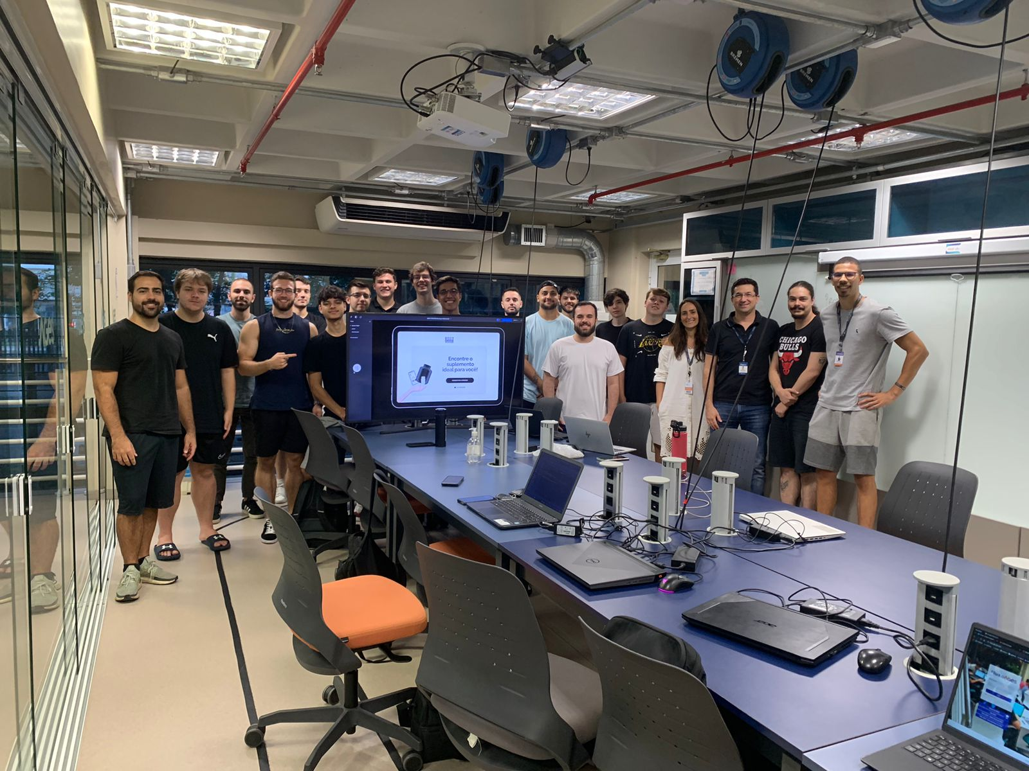Figure 1: Foto do time – AGES I

Desenvolvimento do Projeto

Repositório do código Fonte do Projeto

Repositório referente à página de administrador e de lojista. Ambos compartilham da mesma interface, porém com acessos diferentes.
Repositório EasyChooseAdmin

Repositório referente à página do consumidor, que será exibida nos tablets através de um PWA.
Repositório EasyChooseStore

Repositório referente ao Back-end, onde encontra-se o banco de dados e as operações de comunicação com o Front-end.
Repositório EasyChooseApi

Banco de dados utilizado

O banco de dados utilizado é do tipo relacional com base em um modelo do Postgresql. Também foi utilizado o Prisma como ferramenta de ORM para facilitar o acesso e manipulação dos dados na aplicação. Essa combinação oferece um ambiente robusto e eficiente para o armazenamento e gerenciamento de dados.
Wiki do Banco de Dados

Arquitetura utilizada

Nosso projeto adota o padrão Router-Controller-Service-Repository para organizar a estrutura e a lógica de funcionamento da nossa aplicação. Isso nos ajuda a separar responsabilidades de forma clara entre os diferentes componentes, facilitando a manutenção e o desenvolvimento de novas funcionalidades.
Wiki da Arquitetura

Protótipos das telas desenvolvidas

Os mockups foram desenvolvidos na plataforma Excalidraw e os protótipos de alta-fidelidade foram construídos no Figma.
Wiki dos Protótipos

Fotos dos protótipos:

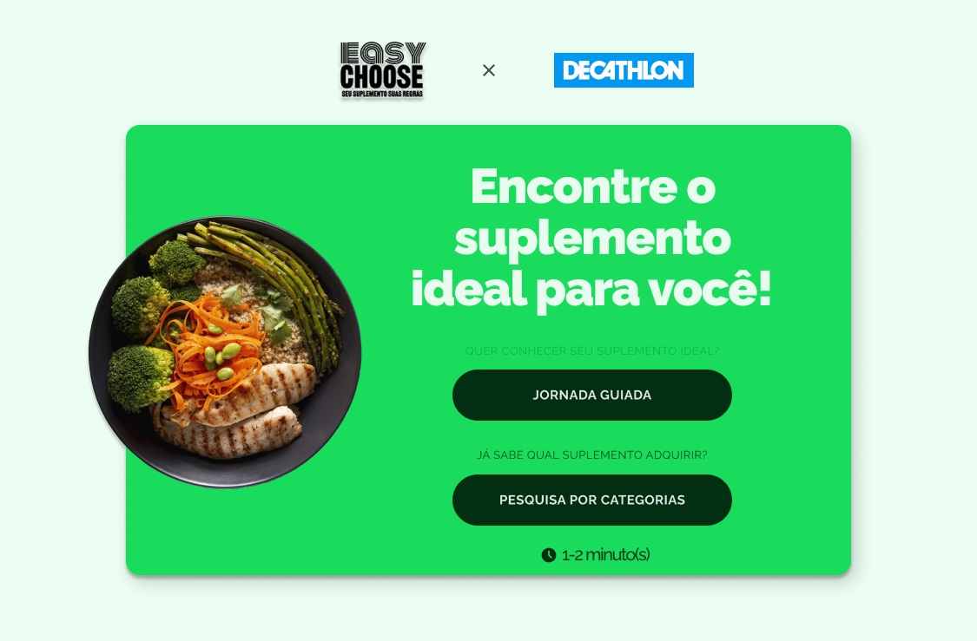Figure 2: Tela inicial do tablet – AGES I

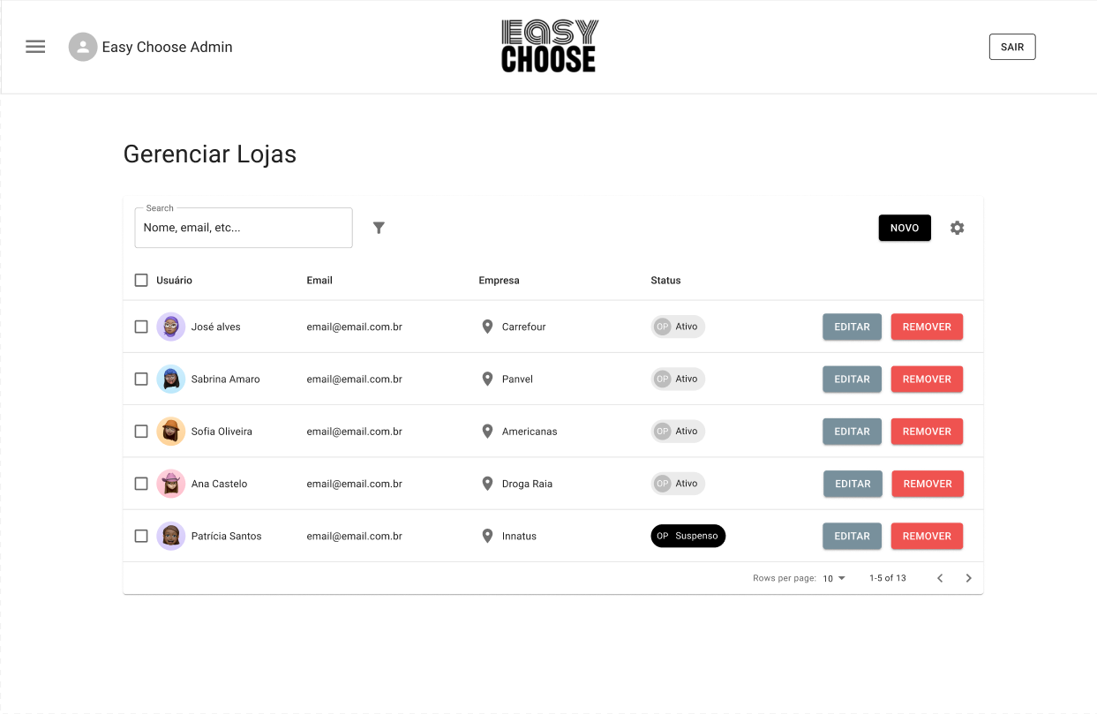Figure 3: Tela de Gerência do Administrador - AGES I

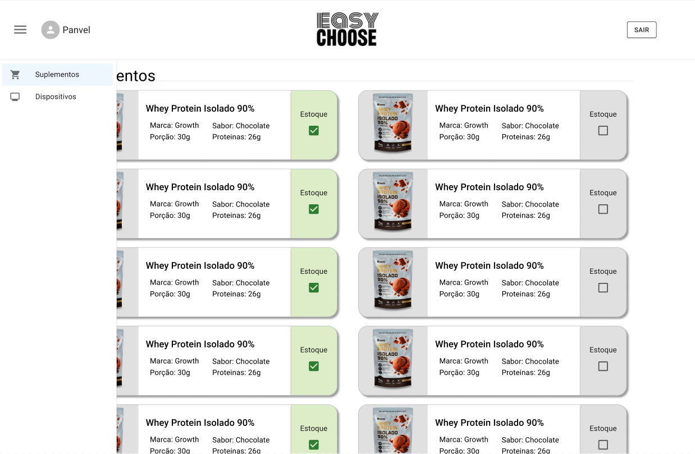Figure 4: Tela de produtos de lojista – AGES I

Tecnologias utilizadas

Para o desenvolvimento do projeto, utilizamos as seguintes tecnologias:

- TypeScript:
Utilizado para desenvolver as telas do tablet, utilizando componentes do React. A tipagem estática do TypeScript proporcionou maior segurança e facilidade na manutenção do código Front-end.
Também foi utilizado para desenvolver a lógica de negócios, APIs e integrações necessárias para o funcionamento do sistema. O TypeScript trouxe a mesma segurança e facilidade de manutenção para o código do servidor.
Documentação TypeScript

- React:
Utilizado para criar a interface do usuário no tablet, permitindo a interação com o fluxograma para descobrir os melhores suplementos.
Também foi utilizado para criar as interfaces web acessíveis pelo lojista e pelo administrador, com layouts similares e funcionalidades específicas para cada tipo de usuário.
Documentação React

- Node.js:
Utilizado para criar as APIs RESTful que permitem a comunicação entre o Front-end e o banco de dados, gerenciando as requisições e respostas necessárias para o funcionamento do sistema.
Documentação Node.js

- Prisma:
Utilizado como ORM para simplificar as operações de banco da dados, como consultas, inserções, atualizações e exclusões. O prisma facilitou a modelagem e integração com o banco de dados PostgreSQL de forma segura e eficiente.
Documentação Prisma

- PostgreSQL:
Utilizado com banco de dados principal do sistema, armazenando informações dos usuários, configurações dos tablets, dados dos lojistas e administradores, suplementos e outras informações necessárias para o funcionamento do sistema.
Documentação PostgreSQL

Essas tecnologias foram integradas de forma a proporcionar uma experiência completa para os usuários finais, permitindo a interação com o fluxograma de descoberta de suplementos no tablet, o gerenciamento dos tablets pelo lojista na plataforma web específica, e o gerenciamento global do sistema pelos administradores na plataforma web dedicada a eles.

2.3 Atividades desempenhadas pelo aluno no projeto

2.3.1 Sprint 0

Com a minha participação na aula de apresentação do projeto pelo professor-orientador Daniel Antônio Callegari e após a leitura do Termo de Abertura do Projeto, fiz várias anotações para perguntar aos stakeholders no nosso primeiro encontro. No dia quatro de março de 2024, tivemos nosso primeiro encontro com os stakeholders, onde esclareci dúvidas e planejei as próximas etapas do projeto.

Durante a Sprint 0, desempenhei um papel importante na criação dos mockups usando Excalidraw e das telas de alta-fidelidade no Figma. Fui responsável pelos primeiros esboços das telas do tablet e, após a aprovação da equipe, começamos a montagem dos protótipos de alta-fidelidade. Como tínhamos que criar 3 interfaces (lojista, tablet, administrador), dividimos o trabalho para fazer os protótipos simultaneamente. Novamente, fui encarregado das telas do tablet.

Inicialmente, minha equipe e eu desenvolvemos três layouts diferentes para as interfaces devido à falta de identidade visual do projeto. Os stakeholders aprovaram a criação das telas sem seguir um padrão específico. Após algumas telas iniciais do fluxograma, discutimos com o resto da equipe para decidir o caminho de design a seguir. Depois da escolha, produzimos mais telas e finalizamos detalhes para apresentar aos stakeholders.

Além disso, ajudei os AGES IV ao final da Sprint 0 ao dividir as User Stories em tarefas no GitLab. Esse passo foi crucial para começarmos a Sprint 1 com prioridades claras. Também destaco meus estudos na biblioteca React do JavaScript e TypeScript, fundamentais para o desenvolvimento das tarefas nas próximas Sprints.

Visando uma reflexão dos problemas enfrentados e as lições aprendidas durante a Sprint, adicionei minhas percepções atuais nesta caixa de texto.
No começo do projeto, tive um pouco de dificuldade em me habituar com todas as ferramentas e processos da AGES, como o Fluxo AGES, relatórios de Sprint, Dailies, retrospectivas, entre outros. Porém, ao longo da Sprint 0, pude entender o real valor desses processos para o time como um todo. Percebi que a cada atividade “não-técnica”, se posso chamá-la assim, nosso objetivo ficava mais claro e a coesão do time aumentava como um todo.
Por mais que minha equipe estivesse em uma boa sintonia, havia uma concentração de decisões entre os AGES III e IV, provavelmente por possuírem mais experiência. De qualquer modo, ouvir a opinião dos demais membros do time seria ideal.
Também foi perceptível uma falta de organização geral em relação aos protótipos de alta fidelidade realizados no Figma. Devido à falta de identidade visual e também às poucas referências de telas trazidas pelos stakeholders, diversos layouts foram criados para serem aprovados posteriormente. Porém, nenhum integrante do grupo avisou os demais quando houve alguma mudança nos layouts. Tal situação ocorreu duas vezes, na qual dezenas de telas foram descartadas sem nenhum aviso prévio. Muitas horas de trabalho foram desperdiçadas por falta de comunicação, mesmo tendo um servidor no Discord e um grupo no WhatsApp para nos comunicarmos.
Apesar dos empecilhos, a experiência de fazer parte de um time de desenvolvimento de software foi muito engrandecedora. Tive de aprender a trabalhar em função de Sprints, participei de reuniões para alinhamento de projeto, além de poder interagir com colegas mais experientes que poderiam agregar muito no meu aprendizado.

2.3.2 Sprint 1

Após a finalização da Sprint 0, diversos ajustes que haviam sido apontados pelos stakeholder tiveram de ser realizados. Prontamente, eu e outro integrante do time redesenhamos a identidade visual do projeto, alterando todos os protótipos de alta-fidelidade do tablet.
Em seguida, separamos o time em dois Squads. O Squad 1 seria responsável pelo desenvolvimento das telas dos tablets, e o Squad 2 pela criação da interface de lojista e administrador. Por estarmos trabalhando com React, uma biblioteca baseada em modularização, ou seja, componentização para reutilização e otimização do trabalho, priorizamos as tasks de criação de componentes que seriam usados na maioria das telas, como Checkboxes, Sliders, Steppers e Carrocéis.
Antes de iniciarmos a programar de fato, nos autodelegamos as tasks. Eu decidi realizar a task Slider em conjunto com meu colega de time Caio. Começamos criando uma branch para o desenvolvimento da task. Após isso, criamos o componente Slider. Este componente deveria seguir alguns padrões, como identificar o valor numérico em que está localizado, possuir as cores definidas nos protótipos de alta-fidelidade e se adequar às proporções e necessidades de um componente presente em uma tela touch de um tablet.
Assim sendo, eu e Caio criamos o componente através de um modelo de Slider do Materials UI. Tivemos de modificar as cores do Slider, bem como fixar o tooltip permanentemente. Além disso, para armazenar o valor da posição em que o Thumb do Slider estava localizado, criamos um prop OnChange, para que quando o slider fosse utilizado, o output do Slider fosse recebido pelo Back-end.
Finalizada a task, enviamos para os AGES III e IV fazerem a Review e aprovarem o merge request. Algumas alterações tiveram de ser feitas para se adequarem aos padrões e boas práticas estabelecidadas no início do projeto. Após isso, o merge com a branch develop foi aprovado.
Decidimos então escolher outra task para realizar. Eu e Caio ficamos responsáveis por cria o componente de etapa, que mostra ao usuário qual etapa do fluxograma ele está realizando. Haviam três etapas: Perguntas Pessoais, Questões Gerais e Suplementos. Para realizar a troca de etapas, criamos uma animação em que o componente da etapa em vigor aumentava de tamanho, mudava de cor e transformava o texto em bold. Além disso, tivemos de criar os props setActiveStep e activeStep, responsáveis por realizar a transição de etapas e informar a mesma para o Back-end respectivamente.
Na Sprint 1, tive certa dificuldade com o entendimento dos diretórios do nosso projeto e as regras definidas pelos AGES III e IV. Acredito que tenha tido uma falta de informação em relação aos padrões que deveriam ser seguidos para a construção dos componentes em React.
Após a entrega do nosso primeiro componente, diversos ajustes tiveram de ser feitos, justamente por não haver nenhum documento que tivesse as regras e boas práticas do projeto escritas. Houve sim uma comunicação, porém foi algo apenas verbal.
Outra situação que incomodou mais ao Caio do que a mim em um primeiro momento, foi o fato de alterações serem feitas sem aviso prévio em nosso componente quando fizemos o Merge Request. Após refletir, compreendi que tal atitude não foi correta por parte do membro da equipe que fez a Review da task. Estávamos dentro do prazo e qualquer alteração necessária poderia ter sido feita por nossa parte. O Review é realizado justamente para aprovar o código caso esteja de acordo com a task, ou recusar e enviar de volta aos responsáveis para que as alterações sejam feitas.
Faço também um autojulgamento. A task já havia sido retornada para nós para que algumas alterações fossem feitas. Mesmo assim, por falta de atenção, deixamos algumas mudanças pendentes. Acredito que, vendo nossa situação, o membro da equipe que realizou a Review decidiu nos poupar de retornar a task novamente e a finalizou por conta própria.
Esse e outros problemas que o time enfrentou durante a Sprint 1 foram comentados na retrospectiva. Acredito que todos compreenderam seus erros e estavam dispostos a realizar um trabalho ainda melhor na Sprint seguinte.

2.3.3 Sprint 2

Para a Sprint 2, desenvolvi a última tela necessária para o Tablet. Fui convidado por meu colega de equipe a participar da criação da tela de suplementos escolhidos. Esta, tem uma grande importância para o projeto, pois nela o usuário visualizará quais são os suplementos gerados pelo nosso algoritmo. Devido a isso, me empenhei ao máximo para criar uma tela harmoniosa. A realização dessa task se deu de forma árdua, visto que muitas alterações tiveram de ser feitas (será explicado na caixa de comentários).
Além disso, decidi me “aventurar” e explorar tasks relativas à API do projeto. Encontrei uma tarefa chamada “criar endpoints para adicionar e remover suplementos do estoque de lojista”, e a designei a mim, sem mesmo saber o que eram endpoints. Inicialmente, precisei de auxílio do meu colega de equipe Matheus Chong para configurar o Banco de Dados no Docker e rodar o Back-end corretamente. Após isso, estudei sobre conceitos e como aplicar os enpoints, além de consultar meus colegas AGES III para a realização da task. Também compreendi melhor o funcionamento do nosso Banco de Dados através do Prisma Studio. Adquiri o conhecimento necessário e pude desenvolver um código consiso e eficiente.
Tive muitos aprendizados durante a Sprint 2. Embarquei em novos desafios, consultei colegas experientes para me tornar mais competente, explorei tecnologias novas, e apliquei diversos conhecimentos adquiridos nas aulas do curso de Engenharia de Software. Vale destacar a cadeira de Gerência de Configuração de Software, que se demonstrou muito útil na prática de gerenciamento e versionamento de código. Pude aprender conceitos de Git ainda mais complexos durante a Sprint, o que só foi possível graças a sólida base fornecida por essa cadeira.

O desenvolvimento da tela de suplementos escolhidos foi um pouco estressante. Meu colega de equipe havia me chamado para ajudá-lo com a task já na metade de seu desenvolvimento. Quando visualizei o código-fonte, percebi que ele havia ignorado o modo de construção de telas modulares. Ou seja, todos os componentes que foram desenvolvidos pela equipe durante a última Sprint, visando facilitar e agilizar o trabalho de construção das telas, não estavam sendo utilizados.
Devido a isso, tivemos de reimplementar os componentes modulares Header, Scrollwrapper, além de usar as cores padronizadas, evitando redundâncias nos arquivos. Expliquei a ele que deveríamos seguir uma série de regras para otimizar o desenvolvimento e facilitar o compartilhamento de código entre a equipe. Eu também havia cometido os mesmo erros na Sprint anterior, e para evitar que meu colega tivesse de refazer sua tarefa do zero, incentivei-o a analisar os componentes que havíamos criado anteriormente para que ele pudesse aproveitá-los no desenvolvimento de suas próximas tasks.
Outro ponto que gostaria de comentar nesta caixa de texto foi a minha iniciativa de me designar uma task relativa à API do projeto. Estava um pouco apreensivo, pois estaria envolvido com outro repositório, que possuía arquivos diferentes do que eu havia trabalhando anteriormente, e com tasks que, até o momento, estavam fora da minha compreensão. Apesar desses percalços, estudei e consultei meus colegas. E, rapidamente, me tornei apto para realizar as tarefas do Backend.

2.3.4 Sprint 3

A Sprint 3 foi a mais rápida entre todas as Sprints que já tivemos. Devido a isso, reunimos todos os esforços possíveis para atacar as User Stories da Sprint atual e das anteriores que não havíamos entregue por completo. Mesmo com alguns desfalques em nossa equipe, conseguimos entregar apresentar funcionalidades de grande importância para os clientes. Cabe aqui apontar que três das seis User Stories atacadas foram entregues principalmente por mim.
Iniciei a Sprint 3 realizando diversas modificações em minha task dos endpoints que adicionam e removem os suplementos do estoque do lojista. Essa tarefa tinha um prazo de entrega para a Sprint 2. Porém, por conta das enchentes, meus colegas de equipe não puderam fazer a review do código e mesclar com o projeto. Devido a isso, decidi, juntamente do Ages IV Arthur Ibarra, revisar a tarefa para entregar nessa Sprint.
Haviam alguns erros de compreensão da tarefa por minha parte. Eu havia desenvolvido endpoints capazes de criar e remover suplementos do Banco de Dados. Tais endpoints devem ser disponíveis apenas aos administradores do Easy Choose. Os lojistas só possuem permissão para adicionar e remover de seus estoques os suplementos que já estão disponíveis no Banco de Dados.
Identificados os problemas, me juntei aos colegas (AGES II) Matheus Chong e (AGES IV) Arthur Ibarra para realizar um trio programming (conceito que inventei agora). Sob a supervisão de meus companheiros mais experientes, modifiquei as funções dos endpoints e testei as requisições ao Banco de Dados através do software ThunderBolt. Durante o processo, meus colegas me ensinaram mais a fundo sobre requisições HTTP, Repository, Service e Controller, conceitos essenciais de arquitetura de software e desenvolvimento de aplicações web.
Após a entrega e merge da tarefa, encontrei outra task de endopoints no Backlog da Sprint. Como eu havia trabalhado com os padrões de design MVC (Model-View-Controller) recentemente, decidi embarcar em mais um desafio. Desta vez, escolhi desenvolver toda a tarefa sem nenhum tipo de auxílio para testar meus conhecimentos. Esta, consistia em criar os endpoints responsáveis por retornar todos os suplementos disponíveis e não disponíveis pelo lojista. Tive alguns percalços, porém concluí a tarefa.
Para finalizar, meu colega Arthur Ibarra me designou uma última tarefa antes da apresentação da Sprint aos stakehoders, que, segundo ele, era a task perfeita para mim. A tarefa consistia em criar as funções da API e hooks que conectam o Banco de Dados à tela de Lojista. Pude então, realizar o desenvolvimento completo do processo de uma requisição HTTP — desde a criação das funções da API até os hooks que conectam o Front-end ao Back-end.

Por mais curta que tenha sido, a Sprint 3 me trouxe diversos novos conhecimentos. Nela, manuseei códigos dos outros 2 repositórios que estamos trabalhando. Pude aprender mais a fundo conceitos de MVC, testes de requisições ao Banco de Dados, funções API e hooks. Não tive medo de fazer questionamentos aos meus colegas e fico grato pela disponibilidade e vontade de me ensinar e instruir a como realizar algumas tarefas. Pude conhecer novas tecnologias, softwares e aprimorar minhas habilidades de depuração e validação de código. A experiência de participar da AGES tem sido muito engrandecedora graças à troca de conhecimentos entre o time.
Gostaria também de mencionar uma pequena contribuição minha ao meu colega Gustavo Pias, em que o auxiliei a configurar o Docker e o Banco de Dados do projeto. Só pude realizar tal ato graças aos conhecimentos adquiridos nas aulas de Banco de Dados II, ministradas pelo professor Eduardo Arruda. São nos pequenos detalhes que percebemos a enorme importância das cadeiras cursadas para a formação de um profissional de software completo.

2.3.5 Sprint 4

Inicialmente, para a última Sprint, reduzimos um pouco o escopo das tarefas a serem entregues devido ao curto tempo de desenvolvimento que tivemos na Sprint anterior. Porém, ao longo da semana, concluímos boa parte das tasks estipuladas. Assim sendo, adicionamos algumas funcionalidades a mais para serem entregues, como a opção de adicionar os suplementos escolhidos em um carrinho para serem enviados ao e-mail do usuário.
Com mais tempo de desenvolvimento em comparação com a Sprint 3, pude desenvolver algumas tasks mais trabalhosas. Realizei a tarefa de criar uma conexão entre todos os suplementos disponíveis no Banco de Dados com suas respectivas imagens. Para isso, tive de alterar o Schema do Prisma para incluir um campo adicional chamado “path”, que armazena o caminho para a imagem dos suplementos. Também tive de alterar os hooks da loja e dos suplementos para lidarem com a nova lógica de vinculação de imagens. Ao final, tive de adicionar manualmente os links das imagens para cada suplemento na seed (dados de inicialização).
Também tive participação na tarefa de envio do carrinho (suplementos escolhidos) por e-mail, que realizei juntamente do meu colega Urien Nolasco (AGES I). Fui responsável por criar a estrutura capaz de receber a lista de suplementos a serem enviados ao usuário e também adicionei um loading para aprimorar a User Experience.
Para finalizar minha participação na AGES como AGES I, realizei alguns hotfixes sugeridos pelo meu professor-orientador, Daniel Callegari, durante seu teste da aplicação. Para isso, tive apoio dos meus colegas (AGES III) Arthur Maia e (AGES I) Henrique Knack.

Meus aprendizados durante a Sprint 4 foram muito significativos. Com a utilização da ORM Prisma, muitas tarefas e conceitos de Banco de Dados que eu acreditava serem complexas, se mostraram simples e práticas. Tive contato direto com o nosso Banco durante essa Sprint, e pude compreender ainda mais sobre adições e alterações na seed e Data Base em si. Essa tecnologia se mostrou tão útil e direta, que irei sugerir o uso da mesma em minha próximas participações da AGES.
Em relação à equipe, todos trabalharam de maneira impecável para entregar um projeto robusto e completo aos nossos StakeHolders, que, diga-se de passagem, adoraram o nosso trabalho.

2.4. Conclusão

É difícil encontrar palavras suficientes que demonstrem o quão gratificante é participar de um projeto como a AGES. A evolução observada em apenas 4 meses de envolvimento na agência é monumental. Pude trabalhar lado a lado de pessoas incríveis e extremamente talentosas que também estavam aprendendo e se desafiando no mesmo ambiente. Sair da minha zona de conforto, perguntar, debater, errar e refazer fizeram parte do meu dia a dia na Agência Experimental de Engenharia de Software.
Concluo minha primeira participação na AGES com uma evolução expressiva em habilidades técnicas, interpessoais, de resoluções de conflitos e gerenciamento de tarefas. Ou seja, me torno um melhor Engenheiro de Software.
No começo, me senti um pouco tímido e despreparado para participar do projeto. No entanto, ao longo do desenvolvimento, ganhei mais confiança para fazer perguntas e questionamentos, e para aprender muito. Percebi também que meus colegas estavam aprendendo junto a mim, inclusive os mais experientes. O ambiente se tornou acolhedor, um espaço de aprendizado prático onde as experiências de todos se transformaram em conhecimentos para o grupo. Assim, o conhecimento de cada um pôde ser compartilhado e absorvido por todos.
Algumas disciplinas tiveram um papel fundamental durante minha participação na Agência Experimental de Engenharia de Software, como a disciplina de Gerenciamento de Configuração de Software, que me permitiu realizar diversas operações de versionamento de código, essenciais em um projeto dessa magnitude. Alguns conceitos que foram aprendidos de forma teórica durante meu segundo semestre no curso de Engenharia de Software foram utilizados de forma prática na AGES. Além desta disciplina, os aprendizados adquiridos nas cadeiras de Banco de Dados I e II me possibilitaram trabalhar de forma eficiente em Nosso Banco de Dados Relacional, realizando diversas operações de manipulação de dados. A cadeira de Introdução à Engenharia de Software, realizada no primeiro semestre, também teve papel crucial em nosso projeto, permitindo-me aplicar conceitos de gerenciamento de projetos na prática. Observar os AGES IV, responsável pela coordenação do time, também aplicando esses conhecimentos no ambiente prático foi extremamente enriquecedor.
No início do desenvolvimento do projeto, enfrentamos desafios significativos como equipe. Levou um tempo para nos ajustarmos e começarmos a trabalhar efetivamente juntos. Houve casos de tarefas realizadas de maneira incorreta, duplicação de esforços e descrições de tarefas equivocadas. No entanto, todos esses problemas foram identificados durante as Sprint Reviews e corrigidos completamente nas Sprints subsequentes. Esse progresso reflete o comprometimento da equipe em melhorar nossa dinâmica de trabalho, tornando-a mais coesa, eficiente e agradável para todos os membros.
Todo o tempo e esforço dedicados pela equipe geraram resultados positivos e foram devidamente reconhecidos. Os projetos da AGES foram apresentados e avaliados por uma banca de professores, e o projeto Easy Choose foi escolhido como Projeto Destaque. A excelente apresentação e desenvolvimento do software, especialmente pela utilização do Selenium para realização de testes automatizados e do SonarQube para verificação da qualidade do código, nos renderam o prêmio de melhor projeto de 2° e 4° JK em 2024/1.
Para finalizar, gostaria de registrar que estou muito orgulhoso da minha participação na AGES, visto que consegui realizar diversas tarefas de diferentes domínios e complexidade, desempenhando um papel efetivo e importante no meu projeto. Fiquei especialmente gratificado com a independência que adquiri ao longo do desenvolvimento. No início, necessitei de mais auxílio e orientação nas tarefas. Porém, ao longo das Sprints, ganhei muito conhecimento técnico e autonomia para conduzir minhas próprias atividades. Creio que tomarei um papel ainda mais importante e determinante em minhas próximas participações na AGES.

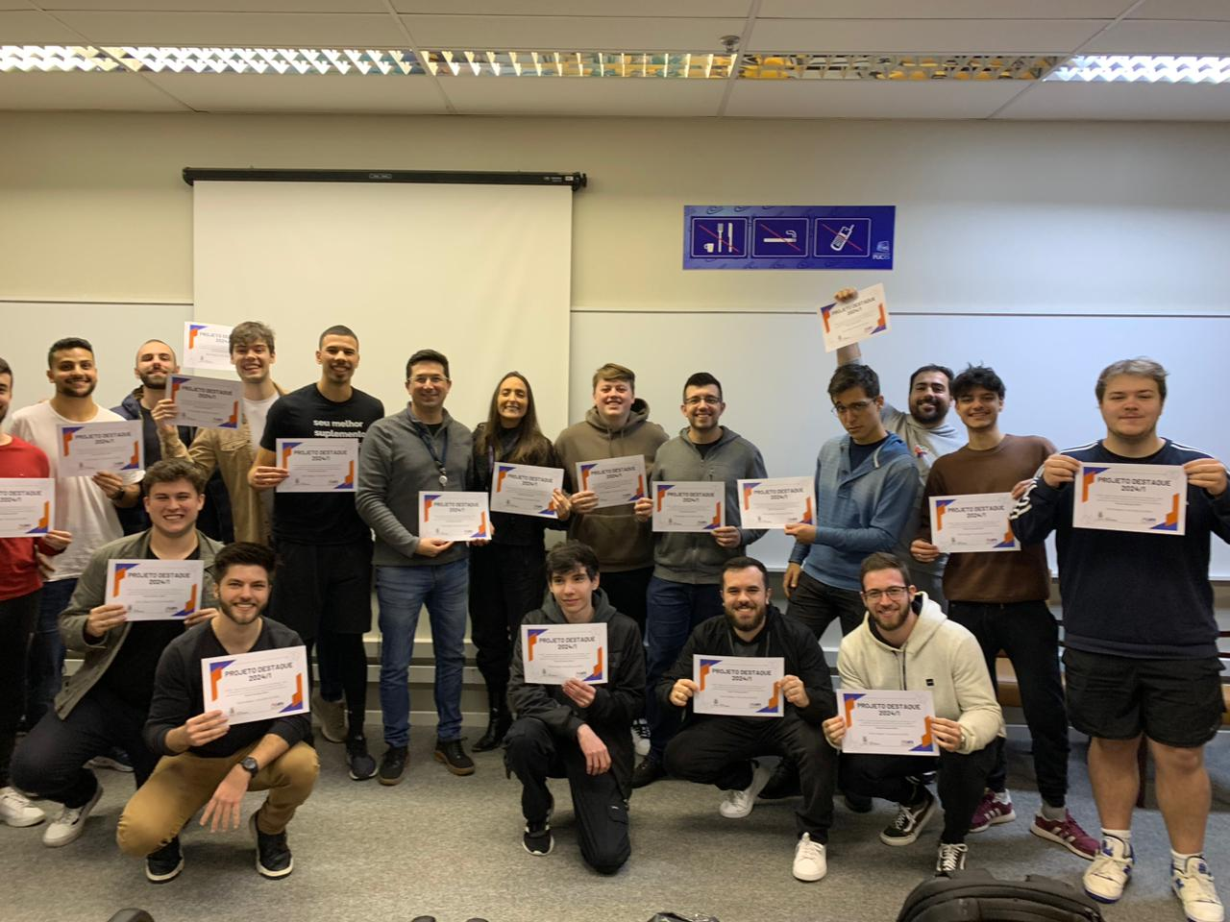Figure 5: Projeto Destaque 2024/1 – AGES I

3 - Cliente ages – hoortech

3.1 Introdução

No primeiro semestre de 2023, participei da Hackatona de Engenharia de Software, cujo tema era o desenvolvimento de uma Inteligência Artificial voltada para o bem social. Eu e minha equipe decidimos utilizar um modelo de rede neural convolucional que reconhece a Língua Brasileira de Sinais (Libras) através da webcam do usuário para desenvolver uma plataforma para ser utilizada durante reuniões e apresentações. O software processa as imagens capturadas pela câmera, reconhece os sinais em Libras e os converte em texto exibido na plataforma, facilitando a comunicação entre pessoas surdas/mudas e indivíduos que não compreendem a Língua Brasileira de Sinais.

Após sermos premiados com a segunda colocação na competição, fomos convidados a participar da edição de 2024/2 da AGES, onde nosso projeto foi desenvolvido ao longo de um semestre pelos alunos de Engenharia de Software e Sistemas de Informação. Durante esse período, a equipe aplicou metodologias ágeis, conduzindo sprints regulares para entregas incrementais, garantindo uma evolução contínua e estruturada da solução.

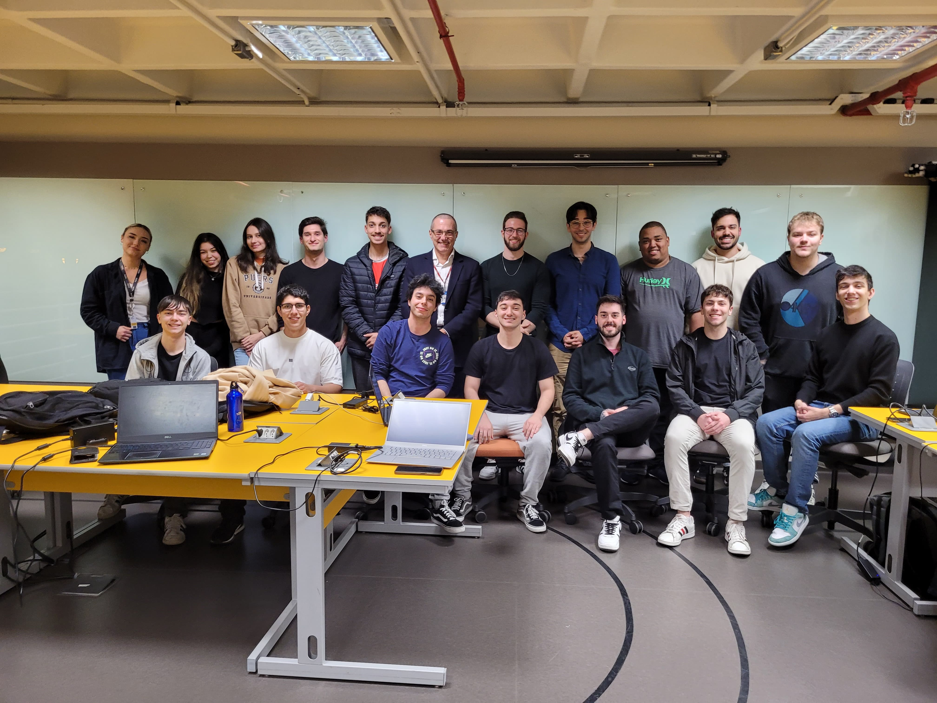Figure 6: Foto do time - CLIENTE AGES

3.2 Apresentação e Entrega das Sprints

No tópico 3.2, meus comentários pessoais estarão juntos aos acontecimentos das sprints, não possuindo uma caixa própria.

3.2.1 Apresentação do Projeto aos Alunos

No dia 16 de agosto, ocorreu a apresentação do projeto aos alunos da AGES de sexta-feira. Infelizmente, a maior parte do meu grupo não pôde participar devido à incompatibilidade de horários. Apenas eu e meu colega João Salles estivemos presentes para realizar a apresentação. Antes de começarmos, treinei meu discurso e estudei alguns tópicos que poderiam ser alvo de perguntas dos alunos.
Ao conhecer o time e iniciar a apresentação, reconheci muitos rostos familiares: colegas de AGES passadas, amigos queridos e a representante da Atlética Raposas, que nos auxiliou na criação do projeto durante a Hackatona. Reencontrá-los trouxe-me tranquilidade e a esperança de que a apresentação seria clara e leve para todos. No entanto, ninguém poderia prever o quão desafiadora e tensa seria a reunião.
Inicialmente, o software desenvolvido na Hackatona tinha como propósito ser uma plataforma auxiliar para apresentações em telões e compartilhamento de tela durante reuniões online. A ideia era que o modelo de IA traduzisse, em tempo real, a Língua Brasileira de Sinais (LIBRAS), exibindo a informação em um display na plataforma. Contudo, durante o desenvolvimento na AGES, minha equipe e eu começamos a identificar possíveis falhas técnicas que poderiam comprometer o projeto. Temendo apresentar uma solução complexa e com brechas, optamos por reformular a ideia.
Reestruturamos o projeto com base em nossos conhecimentos de desenvolvimento de software, mas, ao fazê-lo, perdemos de vista o objetivo principal da aplicação. Nos preocupamos mais em evitar problemas técnicos do que em criar uma solução inovadora. Abandonamos boas ideias, acreditando que não seriam viáveis dentro do período de quatro meses. A nova proposta consistia em um modal instalado via extensão web, que continha a lógica do modelo de IA, identificando e traduzindo os sinais realizados pelos participantes da reunião, mas apenas para o usuário da extensão.
Durante a apresentação, surgiram diversos questionamos e críticas acerca da utilidade do software:
- “Qual é a viabilidade do projeto, considerando que todos os participantes da reunião precisariam instalar a extensão web para compreender a Língua Brasileira de Sinais?”
- Os participantes da reunião estão cientes de que suas imagens estão sendo usadas para traduções simultâneas?”
- “Como saberei que a tradução foi feita de maneira correta se apenas eu consigo enxergá-la?”
- “O beneficiado pela aplicação não será o surdo/mudo, e sim quem não compreende LIBRAS, vocês perderam a persona do projeto.”
Percebi que todas as dúvidas e críticas levantadas pelos alunos eram pertinentes, e que a reformulação do projeto havia eliminado seu propósito original. Focamos tanto na execução do software que esquecemos de definir claramente o objetivo de sua criação. Expliquei o erro que tínhamos cometido, e que retomaríamos a ideia original da Hackatona. Porém, isso não aliviou o descontentamento dos alunos e a vergonha que eu e meu colega estávamos sentindo no momento. Nosso único dever como clientes era idealizar um projeto com um objetivo claro e direto, e não conseguimos fazer isso.
A volta para casa foi desoladora. Um turbilhão de emoções me consumia, e minha cabeça latejava. Quinze estudantes saíram da AGES com mais dúvidas do que quando entraram. O projeto estava em suspenso, e todos aguardavam as mudanças que prometemos realizar. Na mesma noite, reuni meu time e modificamos nosso termo de abertura, deixando de lado o espírito de desenvolvedor e assumindo o papel de um cliente leigo, com um objetivo claro em mente: gerar acessibilidade para surdos e mudos.
É irônico pensar que nossos conhecimentos em desenvolvimento de software nos atrapalharam na idealização de um projeto claro e objetivo. Nossas crenças sobre o que é viável ou não limitaram nossas ideias e confundiram nossos ideais. Durante a reescrita do termo de abertura, usei uma analogia para explicar o ocorrido aos colegas que não puderam participar da reunião presencialmente:
“Imaginemos que estamos em um restaurante e, em vez de simplesmente escolhermos o prato que desejamos no cardápio, começamos a pensar nos ingredientes disponíveis na cozinha, nas habilidades do chef, no tempo que levaria para preparar cada prato, e nas dificuldades de execução. Por causa desse pensamento, acabamos pedindo algo que não queríamos comer, mas que parecia mais fácil de ser feito. Ao final, saímos do restaurante insatisfeitos porque, ao tentar simplificar as coisas para o chef, deixamos de pedir aquilo que realimente desejávamos.”
Ao focar demais no “como” algo será feito, nos distanciamos do nosso verdadeiro desejo ou necessidade. Às vezes, é importante agir como um cliente que apenas diz o que quer, deixando para os especialistas a tarefa de descobrir a melhor maneira de realizar o pedido. Esse foi o nosso erro, e, ao mesmo tempo, nosso aprendizado.

3.2.2 Sprint 0

Durante a entrega da Sprint 0, tive uma experiência bastante positiva. Os AGES 4 conduziram a apresentação de forma organizada, utilizando um PowerPoint para demonstrar o andamento do cronograma, com as datas dos próximos encontros e as User Stories planejadas para cada sprint. Além disso, eles mostraram os primeiros avanços da equipe, incluindo as telas de broadcast, que apresentavam a imagem do usuário junto a uma barra lateral com o diálogo da conversação e várias opções de configurações de texto. Esses protótipos, desenvolvidos no Figma, possuíam alta qualidade visual, o que me deixou bastante satisfeito.
Com base em minha experiência prévia como desenvolvedor em outras edições da AGES, eu me esforcei para oferecer feedback construtivo, algo que já notei ser uma dificuldade para outros clientes, que muitas vezes aceitam o trabalho sem oferecer críticas. Isso pode ser prejudicial para os desenvolvedores, que ficam sem parâmetros claros de qualidade. Assim, sugeri alguns ajustes, como o aumento do contraste da caixa de diálogo e o aumento do tamanho das legendas dos botões, os quais foram bem recebidos tanto pelos alunos quanto pelo professor orientador.
Um ponto a ser aprimorado foi o ritmo da apresentação, que aconteceu de forma muito rápida. Esse é um aspecto que já foi comentado pelo meu orientador em edições anteriores da AGES: é importante que os desenvolvedores expliquem o trabalho com mais calma, dando tempo para o cliente analisar as telas com atenção, já que nós, clientes, estamos vendo o produto pela primeira vez. Tive que pedir que voltassem para algumas telas ao final para poder analisá-las com mais calma. Apesar disso, a comunicação da equipe foi excelente, tanto durante a apresentação quanto fora dela, com a equipe fornecendo todas as informações necessárias sobre datas, entregas e compartilhando o material utilizado na apresentação.

3.2.3 Sprint 1
Na Sprint 1, os alunos avançaram significativamente, com foco no desenvolvimento e aprimoramento do front-end. Praticamente todos os elementos dessa interface foram finalizados, embora alguns ajustes técnicos, como o funcionamento da câmera para captura dos sinais ainda estivessem sendo refinados. Importante ressaltar que todas as sugestões de melhoria apresentadas por mim e outros colegas durante a entrega anterior foram atendidas prontamente. Esse fato demonstrou que os alunos ouviram nosso feedback e implementaram as mudanças necessárias, mostrando proatividade e compromisso com o projeto.
Em relação ao back-end, a equipe deu início à construção dessa camada da aplicação, que será responsável pela integração e suporte ao modelo de reconhecimento de linguagem de sinais brasileiras (Libras). Embora o desenvolvimento do back-end ainda estivesse em uma fase inicial e, portanto, sem elementos visuais ou integrações para demonstrar, o progresso notável no front-end trouxe uma grande tranquilidade e confiança no desenvolvimento do projeto como um todo.

3.2.4 Sprint 2
A entrega da Sprint 2 foi extremamente animadora, refletindo um grande avanço no desenvolvimento do projeto. Na ocasião, os alunos finalizaram completamente o front-end, enquanto o back-end se encontrava praticamente concluído, faltando apenas a fase de treinamento do modelo de reconhecimento de sinais. Eles já haviam planejado dedicar as próximas duas sprints exclusivamente ao treinamento do modelo e à preparação do dataset.
A equipe iniciou também a implementação de pequenas Provas de Conceito (POCs), com algumas já deployadas na AWS. Um dos principais desafios relatados pelos alunos foi o reconhecimento de sinais que envolvem movimento contínuo, um problema semelhante ao que enfrentamos na Hackatona de 2023. Dada essa limitação, acordamos que o modelo inicial cobriria o alfabeto completo, com exceção das letras que requerem movimento. Em seguida, o próximo passo seria o desenvolvimento do reconhecimento de números.
Outro ponto importante foi a questão das requisições na AWS. Os alunos relataram dificuldades em obter a frequência ideal de requisições, pois o sistema permitia apenas uma requisição a cada 100 milissegundos. Realizar mais requisições em intervalos menores acarretaria em custos elevados, inviabilizando a operação dentro do escopo do projeto atual. Entendemos que essa limitação representa um obstáculo técnico significativo e não há uma solução imediata.
Dado o alto grau de complexidade do projeto, eu e minha equipe oferecemos nosso apoio para ajudar com algumas questões relacionadas ao modelo. Apesar dos desafios, ficou evidente que os alunos estão bem alinhados e preparados para lidar com as próximas etapas. Com uma comunicação eficaz e trabalho colaborativo, ficamos confiantes de que esse projeto de alta complexidade estava progredindo de forma consistente e promissora.

3.2.5 Sprint 3
A Sprint 3 foi uma grande surpresa e, sem dúvida, um marco no desenvolvimento deste projeto. O time trouxe avanços significativos, e o progresso foi além das expectativas. Primeiramente, o modelo de inteligência artificial estava funcionando perfeitamente e já estava completamente integrado ao front-end. Todas as features planejadas, como a posição da legenda, cores, fontes e até o salvamento do histórico de sinais, foram integradas de forma eficiente. O modelo, que reconhecia as vogais em Libras, estava impecável e completamente funcional.
No início da Sprint, o time enfrentou desafios com o modelo e seu deploy na AWS, principalmente devido ao tamanho do dataset e à quantidade de requisições necessárias para o serviço funcionar corretamente. Após conversas sobre as limitações orçamentárias da AWS e a necessidade de realizar um experimento de POC, definimos que o dataset poderia ser reduzido e que o modelo não precisava ser excessivamente rápido e responsivo. Mesmo com esses limitadores, o time entregou um modelo rápido, com uma requisição a cada 100 milissegundos, e que reconhecia com precisão os sinais presentes no dataset.
O time se comprometeu a expandir o modelo para incluir o alfabeto completo de Libras e, possivelmente, algumas palavras até a Sprint 4. O que me deixou mais contente foi que o modelo estava não apenas funcional, mas também rápido e responsivo. A integração com o front-end foi impecável, e a documentação estava muito bem-feita. Fiquei impressionado ao ver que, com apenas 15 minutos, eu consegui rodar o projeto em minha máquina, seguindo a documentação detalhada que o time preparou. O modelo estava perfeito e funcionando como esperado. Mostrei o resultado para meus professores, pais e colegas, e todos adoraram.
Refletindo sobre o processo, sinto muito orgulho não apenas da equipe, mas também do projeto em si. O que me deixou ainda mais satisfeito foi saber que algo que eu iniciei há mais de um ano, durante uma Hackathona de 24 horas, agora estava sendo levado muito a sério, com grandes avanços sendo alcançados. Ver o time comprometido e entregando resultados tão consistentes foi uma grande satisfação. O projeto estava indo além das minhas expectativas, e, ao ver o modelo funcionando tão bem, senti que o esforço que coloquei no início do projeto havia se transformado em algo real e inovador.

3.2.6 Sprint 4
Na Sprint 4, tive a oportunidade de acompanhar a entrega final do projeto desenvolvido pelo aluno ao longo de um semestre inteiro. A entrega foi apresentada a nós, stakeholder, antes da grande apresentação final para todos os grupos da AGES. Fiquei profundamente surpreendido com o resultado alcançado pelo time. O projeto estava praticamente impecável, demonstrando um grande salto em termos de funcionalidades e qualidade desde as primeiras Sprints.
Nessa última Sprint, a equipe implementou o alfabeto completo no modelo, permitindo que ele reconhecesse e traduzisse os sinais correspondentes com precisão. Além disso, alguns bugs pendentes de Sprints anteriores foram resolvidos, contribuindo para um refinamento geral do sistema. O progresso técnico foi notável, mas uma pendência permaneceu: o grupo enfrentou dificuldades em integrar o back-end ao front-end no servidor da AWS devido a um problema relacionado ao uso do WebSocket. Apesar de se comprometerem a resolver a questão antes da apresentação final, o desafio se mostrou mais complexo do que o esperado, e a integração não foi concluída a tempo. A apresentação final foi realizada com o front-end rodando no servidor local, porém se comunicando com o modelo em uma EC2 na AWS.
Essa limitação, no entanto, não tirou o brilho da apresentação final realizada pelo grupo. O time conduziu uma demonstração impecável, evidenciando todo o potencial e a relevância do projeto. A clareza na apresentação e a qualidade do produto foram destacadas, mostrando o comprometimento e o profissionalismo do grupo ao longo do desenvolvimento.
Após a apresentação, fui convidado pelo professor coordenador da AGES, Marcelo Yamaguti, a comentar sobre o projeto. Ressaltei a complexidade e os desafios enfrentados pela equipe ao longo das Sprints, bem como os limitadores que tornaram o projeto ainda mais exigente. Destacar esses pontos foi importante para evidenciar o mérito do grupo em superar tantas barreiras com criatividade e dedicação.
Ao final da apresentação, fomos agraciados com a honraria de “Projeto Destaque” da sexta-feira na edição 2024/2 da AGES. Foi um momento de enorme felicidade e realização, não só para mim enquanto cliente, mas especialmente para o time. Essa conquista é, acima de tudo, o reflexo do trabalho árduo, da confiança mútua e do compromisso do grupo com a excelência. Ver o empenho e o talento deles serem reconhecidos foi extremamente gratificante, e não tenho dúvidas de que o sucesso alcançado nesse projeto é um prenúncio de muitas outras conquistas no futuro.

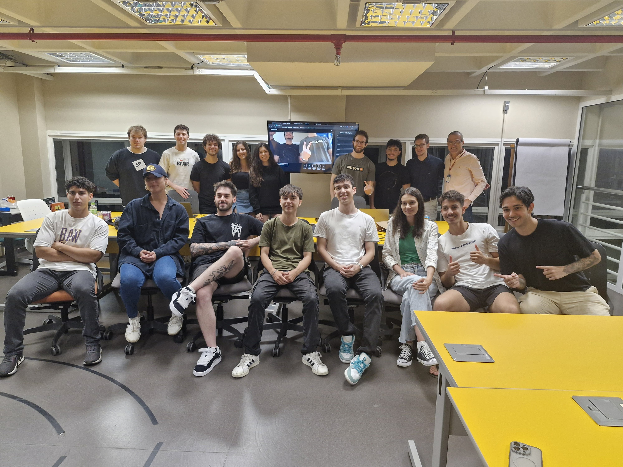Figure 7: Entrega Final - CLIENTE AGES

3.3 Conclusão
Participar da AGES como cliente foi uma experiência singular e transformadora. Estar do outro lado da mesa, assumindo o papel de stakeholder, exigiu uma mudança profunda na minha mentalidade e abordagem. Foi necessário ajustar meu comportamento, minha forma de pensar e até mesmo como me comunicava com os alunos. Aprendi a dosar expectativas, a dialogar de maneira construtiva e a cobrar melhorias e novas funcionalidades com clareza e objetividade. Essa experiência me desafiou a ser um cliente que, ao mesmo tempo, inspirasse confiança e orientasse o grupo com foco no sucesso do projeto.
No início da jornada, enfrentamos alguns conflitos em relação ao termo de abertura do projeto, que inicialmente não refletia completamente o que queríamos alcançar. Essa divergência trouxe desafios na definição das expectativas e na comunicação das nossas demandas. No entanto, conseguimos superar esses problemas ao longo do processo, alinhando nossas visões e garantindo que todos estivéssemos no mesmo plano.
Ter um projeto idealizado em apenas 24 horas, durante uma Hackatona, ampliado e desenvolvido por uma equipe altamente capacitada foi, sem dúvidas, um privilégio. A sensação de ver a ideia ganhar forma e, finalmente, torná-la um produto funcional e bem-acabado é indescritível. Mais do que apenas um resultado técnico, o que mais me marcou foi perceber o esforço, a dedicação e o talento de cada aluno refletidos em cada detalhe do trabalho entregue.
Entretanto, ser cliente de um grupo de 13 alunos também trouxe grandes responsabilidades. Eles confiavam no meu suporte para esclarecer dúvidas, resolver impasses e tomar decisões importantes relacionadas às regras de negócio. Essa confiança me fez refletir profundamente sobre comprometimento e gestão, além de me ensinar lições valiosas sobre como liderar e orientar equipes em projetos de alta complexidade. Essa responsabilidade foi, sem dúvida, um fator que contribuiu para o meu amadurecimento pessoal e profissional.
A oportunidade de ver o meu projeto selecionado pela AGES, entre tantas ideias, foi motivo de grande alegria para mim e para o meu time da Hackatona. Saber que nossa proposta seria levada adiante por uma equipe tão dedicada trouxe um sentimento de realização e gratidão. A confiança da AGES nos alunos e no potencial da ideia foi um grande incentivo para mim, e fico profundamente agradecido por ter tido essa chance de participar ativamente de um processo tão enriquecedor.
Levo dessa experiência aprendizados que ultrapassam a esfera técnica e que, sem dúvidas, me acompanharão ao longo da vida. A vivência como stakeholder me ensinou sobre colaboração, comunicação, resiliência e, acima de tudo, sobre o valor do trabalho em equipe e do esforço conjunto. Sou imensamente grato à AGES e a todos os envolvidos por essa jornada transformadora.

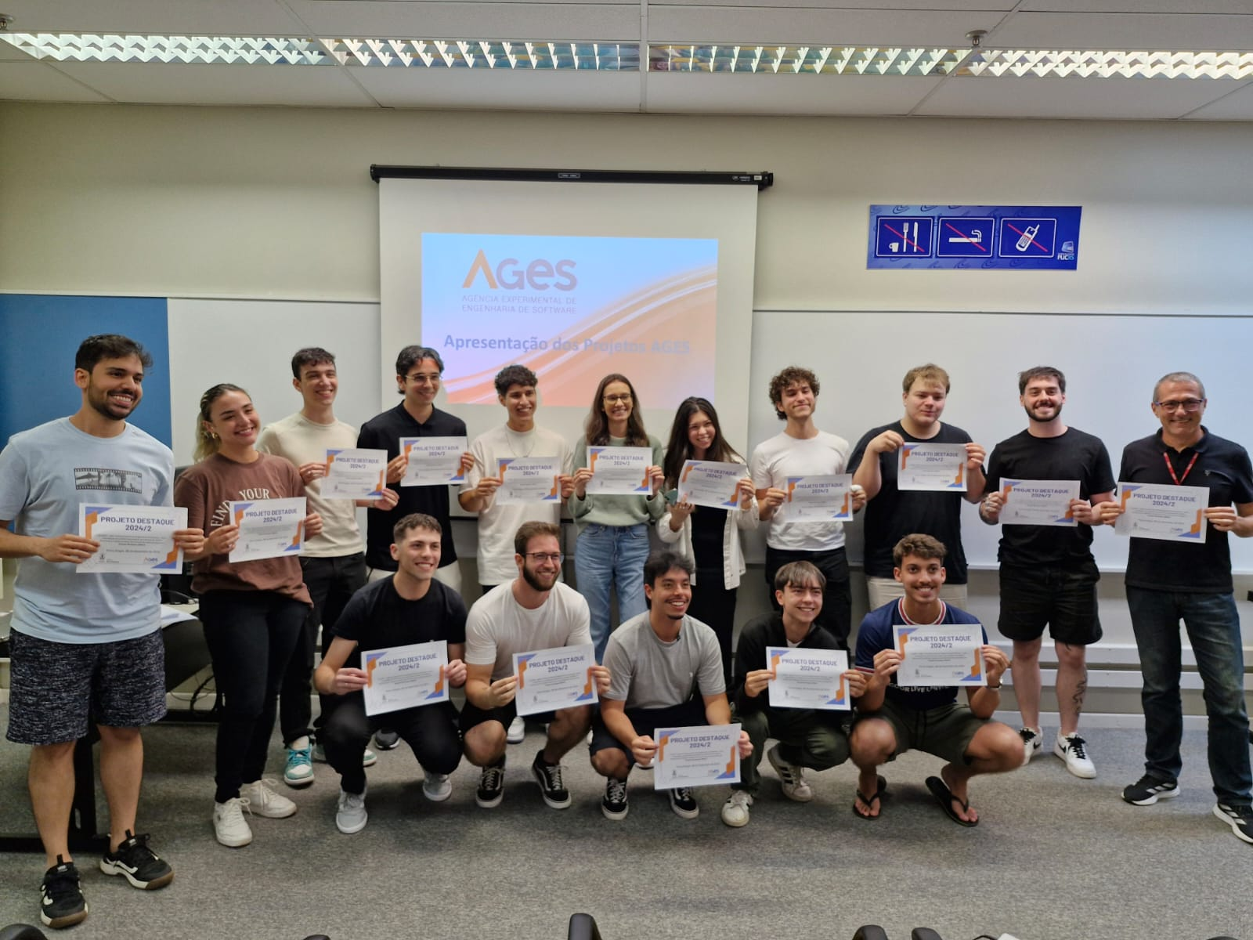Figure 8: Projeto Destaque 2024/2 - CLIENTE AGES

4 - PROJETO AGES II – INDÚSTRIA DIGITAL

4.1 Introdução

Na atualidade, a presença digital tem transformado profundamente nossas vidas, conectando-nos com pessoas ao redor do mundo, facilitando a troca de informações e simplificando a forma como realizamos diversas atividades do cotidiano. Essa conectividade global também é essencial para as empresas, que precisam estar presentes digitalmente para alcançar novos clientes, melhorar o relacionamento com os consumidores e expandir suas oportunidades de negócio.
O projeto “Indústria Digital” nasce com essa premissa, buscando desenvolver uma plataforma web inovadora para medir a presença digital e visualizar dados de empresas fornecedoras de materiais para a construção civil. Com essa ferramenta, nosso objetivo é auxiliar construtoras a encontrar fornecedores de diversos materiais, disponibilizando a localização e informações de contato. Não somente isso, o projeto também busca compreender, através do nível de presença digital das empresas, padrões e razões para não serem encontradas facilmente no ambiente digital.
Essas informações são adquiridas por meio de APIs de redes sociais e combinadas com outras fontes de dados para fornecer às construtoras uma visão completa e detalhada, incluindo dados de contato e geolocalização das empresas. Além disso, um algoritmo avançado avalia o nível de presença digital de cada empresa com base nas informações encontradas sobre ela na web. Essa avaliação é extremamente útil para pesquisas na área, permitindo que as construtoras identifiquem quais fornecedores têm uma presença digital robusta e como isso pode influenciar suas estratégias de negócios.
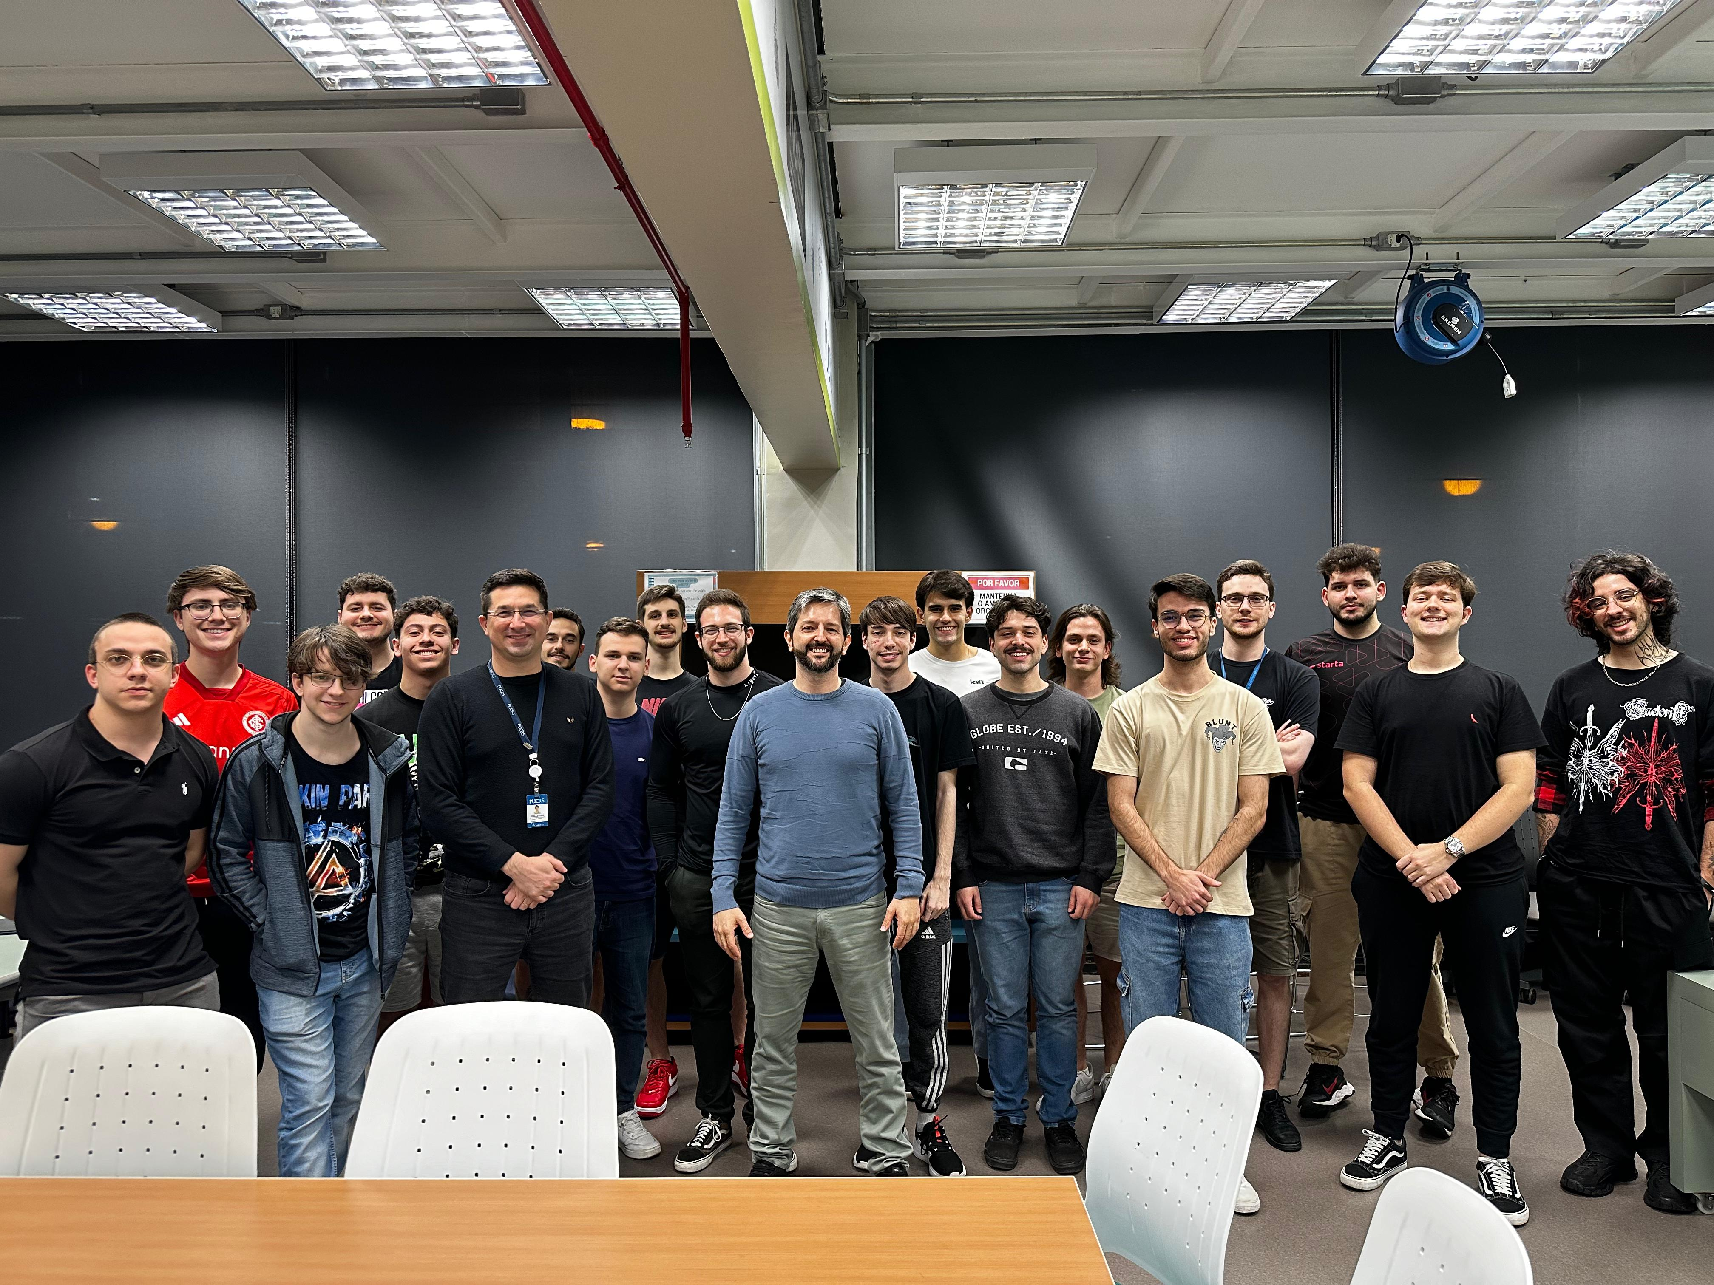Figure 9: Foto do Time - AGES II

4.2 Desenvolvimento do Projeto

4.2.1 Repositório do código Fonte do Projeto

Repositório referente às páginas de landing, dashboard, mapa e empresas.
Repositório Indústria Digital Frontend

Repositório referente ao Back-end, que contem o Banco de Dados da Receita Federal, juntamente das informações obtidas através de APIs das redes sociais. Também se encontra as funções de enriquecimento de dados, as requisições de APIs das redes sociais e as operações de comunicação com o Front-end.
Repositório Indústria Digital Backend

4.2.2 Banco de dados utilizado

O banco de dados utilizado é do tipo relacional com base em um modelo do Postgresql. Também foi utilizado o SQLAlchemy como ferramenta de ORM para facilitar o mapeamento das entidades. Essa combinação oferece um ambiente robusto e eficiente para o armazenamento e gerenciamento de dados.
Wiki do Banco de Dados

4.2.3 Arquitetura utilizada

A arquitetura utilizada no projeto segue um padrão amplamente adotado, conhecido por sua separação clara de responsabilidades entre as camadas. No Front-end, o Angular é responsável por criar a interface de usuário interativa, permitindo que o usuário final realize ações como buscas de empresas. Essas interações enviam requisições HTTP (GET, POST, PUT, DELETE) para o Back-end, que utiliza o FastAPI para processar as requisições. O FastAPI atua como uma ponte entre a interface e o banco de dados PostgreSQL, enviando consultas SQL e retornando dados relevantes. Esses dados são retornados em formato JSON para o Angular, que então atualiza a interface do usuário em tempo real. Essa arquitetura modular e escalável garante que a apresentação, a lógica de negócios e a persistência de dados sejam gerenciadas de forma independente, permitindo uma manutenção mais fácil e flexibilidade para expansões futuras, que serão necessárias.

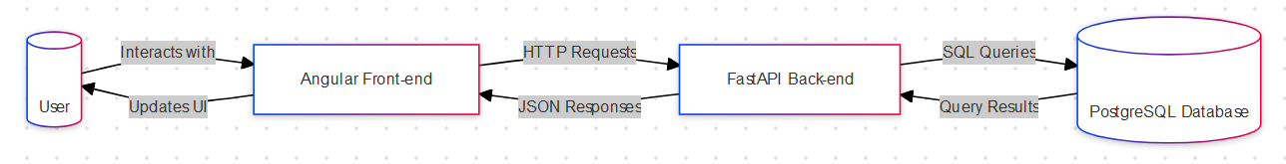Figure 10: Arquitetura da Aplicação - AGES II
Wiki da Arquitetura

4.2.4 Protótipos das telas desenvolvidas

Os protótipos de alta-fidelidade foram construídos no Figma, ferramenta web de prototipagem e design.

Wiki dos Protótipos

Fotos dos protótipos:
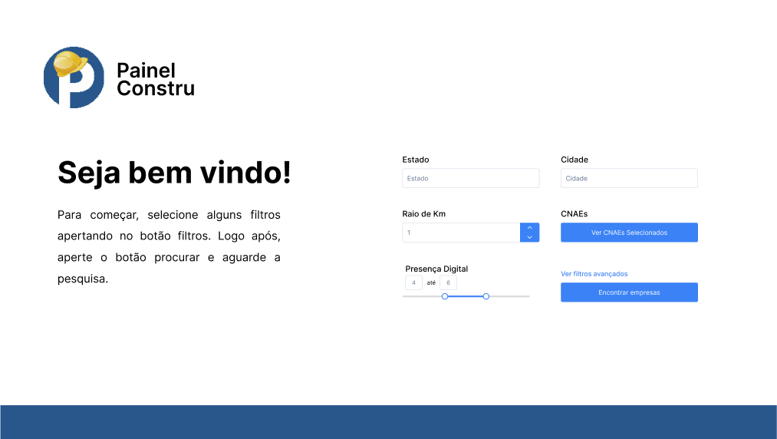Figure 11: Landing Page - AGES II

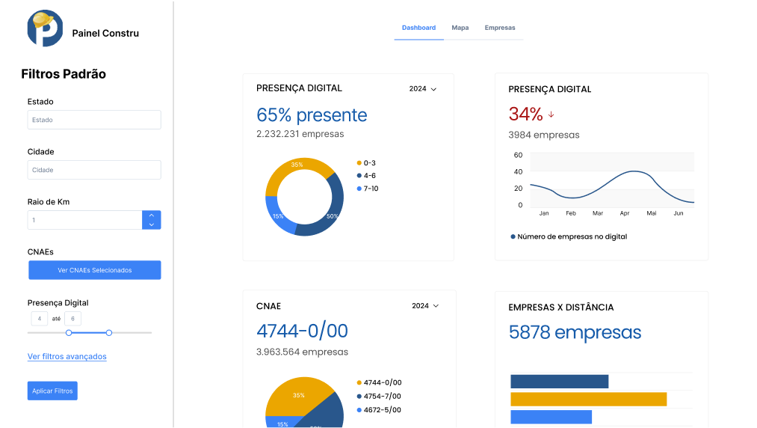Figure 12: Tela de Dashboard - AGES II
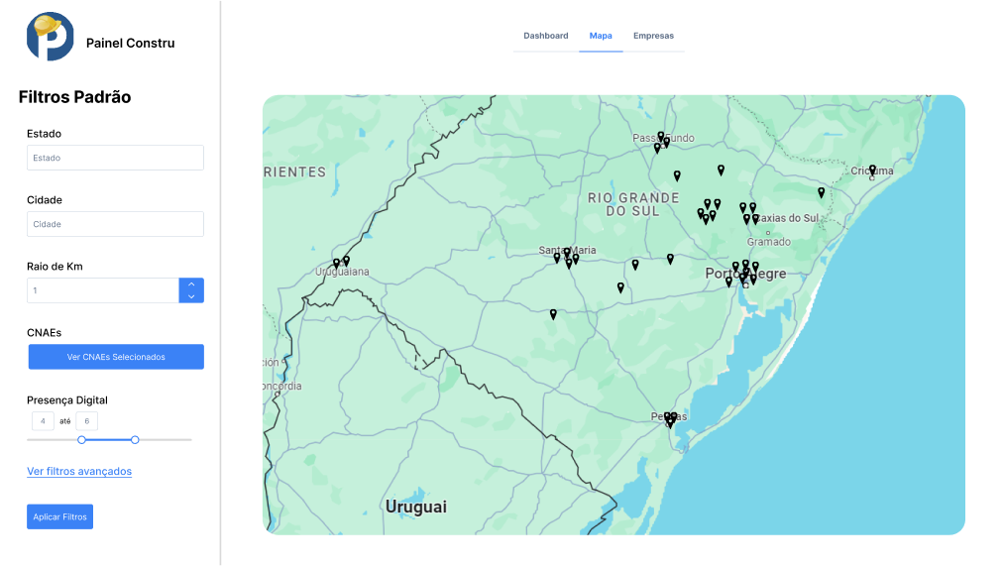Figure 13: Tela do Mapa - AGES II
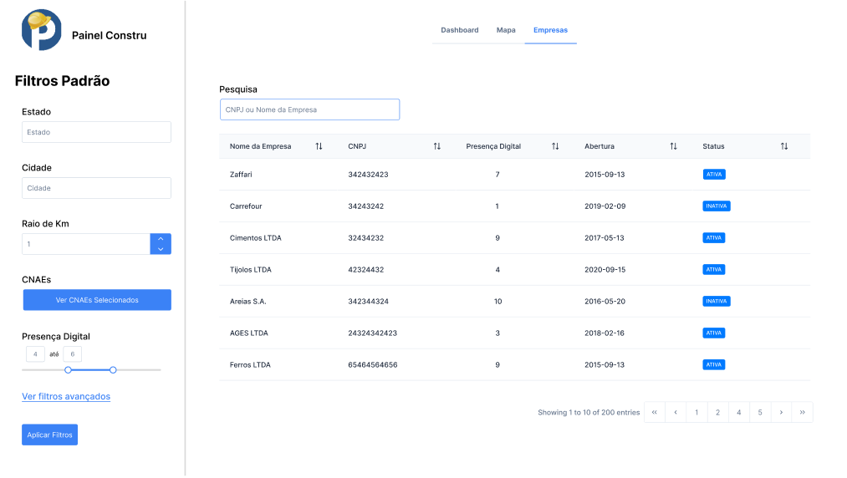Figure 14: Tela das Empresas - AGES II

4.2.5 Tecnologias utilizadas

Para o desenvolvimento do projeto, utilizamos as seguintes tecnologias:

- Angular (com TypeScript):
Utilizado para o Front-end da aplicação, desenvolvido em TypeScript, responsável por renderizar a interface de usuário, que inclui a landing page, a tela de dashboards, a visualização de mapa e a página das empresas. Angular envia requisições HTTP para o Back-end e recebe dados em formato JSON, atualizando a interface do usuário em tempo real.
Documentação Angular
Documentação TypeScript

- Python:
Utilizado no Back-end para realizar as requisições web à Graph API, obtendo dados de usuários das redes sociais. Python também é responsável pela criação de lógicas de enriquecimento de dados, pelo algoritmo de presença digital e pela comunicação com o Front-end via FastAPI.
Documentação Python

- FastAPI:
Utilizado para construir a API que serve como interface de comunicação entre o Front-end Angular e o banco de dados PostgreSQL, gerenciando a lógica de negócios e facilitando a troca de dados entre os componentes do sistema.
Documentação FastAPI

- Graph API:
Utilizada para fazer requisições e obter dados de perfis de usuários nas redes sociais, que são integrados ao sistema e utilizados no enriquecimento de dados e no cálculo de presença digital.
Documentação Graph API

- SQLAlchemy:
Utilizado como ORM (Object-Relational Mapping), facilitando o mapeamento entre as entidades do sistema e as tabelas no banco de dados PostgreSQL, simplificando a manipulação de dados e consultas via Python.
Documentação SQLAlchemy

- PostgreSQL:
Banco de dados relacional utilizado para armazenar as informações das empresas presentes no banco de dados da Receita Federal, bem como os dados capturados dos perfis das redes sociais. As consultas são feitas via FastAPI e SQLAlchemy para obter os dados necessários.
Documentação PostgreSQL

- Docker
Utilizado para criar ambientes de testes locais, especialmente para o banco de dados PostgreSQL, garantindo a consistência e confiabilidade dos testes em desenvolvimento.
Documentação Docker

Essas tecnologias foram integradas com o objetivo de oferecer uma experiência completa e otimizada para os usuários finais. Com isso, é possível pesquisar empresas com base em seu CNAE (Classificação Nacional de Atividades Econômicas) e/ou região geográfica, obtendo como resultado um mapa interativo com a localização dessas empresas. Além disso, o sistema retorna informações valiosas, como dados de redes sociais, informações de contato e dashboards detalhados sobre a presença digital de cada empresa encontrada, incluindo níveis de visibilidade e engajamento online. Tudo isso facilita o acesso a dados essenciais para tomadas de decisão.

4.3 Atividades desempenhadas pelo aluno no projeto

4.3.1 Sprint 0

Na Sprint 0, iniciei os trabalhos com um foco voltado ao estudo de conceitos básicos de web scraping, uma tecnologia que poderia ser útil para a obtenção de dados provenientes das redes sociais. No entanto, à medida que aprofundei os estudos, percebi que essa prática enfrenta diversas barreiras. Muitas plataformas impõem restrições significativas ao web scraping, tornando essa estratégia não apenas complexa e de difícil escalabilidade, mas também possivelmente ilegal. Diante disso, optamos por deixar a abordagem em segundo plano.
Como nosso projeto não requer uma diversidade de interfaces de usuário, concentrei meus esforços para a pesquisa e exploração de APIs de redes sociais. Isso se mostrou essencial, pois a obtenção de dados de usuários em plataformas como Facebook, Instagram e LinkedIn era uma grande incógnita para o time. Estávamos incertos quanto à viabilidade de acessar tais informações, considerando as restrições impostas pela da Lei Geral de Proteção de Dados (LGPD) e às rigorosas políticas de privacidade de dados das gigantes Meta e Microsoft. Esse questionamento permaneceu em aberto durante a Sprint 0, com respostas mais concretas sendo obtidas apenas na Sprint 1.
Durante o desenvolvimento da Sprint, tive de pausar minhas pesquisas para iniciar as discussões sobre o Banco de Dados com meus demais colegas AGES II. Fomos informados pelo cliente, durante a apresentação do projeto, que eles estavam utilizando o banco de dados da Receita Federal e que nos enviariam uma amostra para que pudéssemos trabalhar em cima dela. Prontamente, reuni informações de Bancos de Dados que poderíamos utilizar no projeto e apresentei aos AGES II. A escolha do banco é crítica, visto que é o centro de nosso projeto.
Diversos fatores motivaram a escolha do PostgreSQL como nosso Banco de Dados. Inicialmente, a compatibilidade com o sample fornecido pelo cliente facilitou a integração inicial. No entanto, essa não foi a única razão para a nossa escolha. O PostgreSQL se destacou por ser uma plataforma robusta e flexível, especialmente adequada para a manipulação de dados complexos, uma característica essencial para o nosso projeto. Sabíamos que precisaríamos realizar integrações complexas entre os dados obtidos via APIs das redes sociais e o Banco de Dados da Receita Federal, e o PostgreSQL oferecia os recursos necessários para automatizar e manter essas operações de forma eficiente.
Como o Banco de Dados precisava ser definido o quanto antes, devido a sua importância para o andamento do projeto, decidi iniciar a modelagem conceitual ainda durante a Sprint 0. Sabíamos que todo o desenvolvimento posterior dependeria dessa modelagem, pois ela determinaria como os dados seriam estruturados e relacionados. No entanto, o cliente só enviou a amostra do banco de dados da Receita Federal no final da Sprint 0, o que limitou a profundidade do trabalho inicial. A modelagem que fiz foi, portanto, preliminar, servindo apenas para esboçar as possíveis relações entre as tabelas. Foi somente na Sprint 1, após a recepção do database sample e uma análise mais detalhada, que conseguimos realizar a modelagem conceitual e lógica de forma completa e alinhada com as necessidades reais do projeto.

A primeira Sprint foi inteiramente dedicada aos estudos, principalmente de APIs e Banco de Dados. Nosso projeto é muito complexo e fora do comum. Não é apenas um CRUD (Create, Read, Update, Delete) básico. Devido a isso, investi muito tempo estudando a viabilidade de certas ferramentas e estratégias para dar vida ao projeto. Confesso que não colocar a “mão na massa” na Sprint 0 foi um pouco desanimador, mas compreendo que nosso projeto necessita de muita pesquisa para criarmos um software funcional e alcançar as expectativas do cliente.
Durante toda a Sprint 0, fiquei verdadeiramente preocupado se seria possível construirmos uma solução dessa complexidade em apenas 4 meses. Quanto mais eu explorava as APIs de redes sociais, mais incerto ficava. Finalizei a Sprint com muitos questionamentos, mas sabendo que ainda haveria muita pesquisa a ser feita.

4.3.2 Sprint 1

Durante a Sprint 1, iniciei o trabalho dedicando-me ao estudo do Instagram Graph API com o objetivo de obter dados detalhados de perfis da plataforma, como a bio dos usuários, publicações, número de seguidores e a quantidade de posts. Esse processo exigiu uma compreensão aprofundada da API, mas obtive avanços significativos e já sabia como realizar as requisições para obter os diversos tipos de informações dos perfis.
Além disso, conduzi uma análise minuciosa das tabelas do banco de dados da Receita Federal, categorizando todas as colunas presentes. Registrei as colunas que seriam úteis e identifiquei aquelas que não seriam utilizadas no projeto. Muitas dessas colunas continham termos codificados, então também realizei a categorização e a tradução de todos os códigos, facilitando a compreensão dos dados. Defini regras claras para a criação de novas colunas, incluindo joins necessários para integrar os dados de maneira eficiente.
Posteriormente, apresentei aos meus colegas toda a análise que havia realizado, detalhando minhas considerações sobre as colunas das tabelas do banco de dados. Validei junto à equipe as colunas que seriam mantidas, removidas ou questionadas aos stakeholders, além de discutir os tratamentos e enriquecimentos que seriam aplicados aos dados. Durante essa apresentação, utilizei o quadro branco para ilustrar minhas ideias e levantar questionamentos pertinentes, conduzindo um discurso ativo em frente aos meus colegas.
Por estagiar na área de Engenharia de Dados, senti-me à vontade para assumir a liderança na parte referente ao banco de dados, dada minha experiência com extração, análise, tratamento e enriquecimento de dados. Assumi também a responsabilidade pela modelagem conceitual do nosso banco de dados. Devido à limitação de tempo, optamos por seguir diretamente para o mapeamento das entidades no Back-end, utilizando a ORM SQLAlchemy para simplificar as interações com o banco sem a necessidade de escrever SQL diretamente.
Com o mapeamento das entidades em andamento, concretizamos os tratamentos e enriquecimentos necessários nos dados. Iniciei os tratamentos diretamente em SQL, alinhando o processo com as diretrizes estabelecidas anteriormente. Para a apresentação do projeto aos stakeholders, como ainda não tínhamos o banco de dados finalizado, me uni aos colegas AGES II e ao AGES IV Pedro Carlucci para preparar o modelo lógico relacional, que seria apresentado aos stakeholders.
Embora não fosse comum em uma edição regular da AGES apresentar uma modelagem lógica relacional ao cliente, decidimos fazê-lo devido à importância do Banco de Dados, que era o core do projeto. A construção do banco ainda estava em andamento devido à sua complexidade, então mostramos ao cliente as modificações realizadas nas tabelas em relação ao Banco de Dados da Receita Federal, além das adições de colunas necessárias para integrar os dados das redes sociais.
O time iniciou a sprint um tanto desnorteado. As tasks ainda estavam em fase de definição e careciam de clareza, especialmente devido às várias incertezas do projeto, como a dificuldade de obtenção de dados das redes sociais. Devido a isso, observei muitos momentos de ociosidade por parte de alguns colegas, que se viam perdidos no andamento do trabalho. Embora eu tenha prestado auxílio pontual a alguns, deveria ter oferecido um suporte mais robusto e orientado melhor a equipe, dissipando a ‘neblina’ que pairava sobre o início da Sprint.
Ao perceber a confusão dos meus colegas e ciente da urgência das entregas, tomei a decisão de adiantar algumas tarefas por conta própria, já que eu tinha uma noção mais clara de como proceder. Convidei alguns membros da equipe para me ajudar, mas ao refletir, percebo que poderia ter sido mais proativo e envolvido um número maior de pessoas. Um suporte mais amplo teria sido benéfico para o progresso da equipe e para o aprendizado coletivo.
Apesar de um início conturbado, o time demonstrou que estava se organizando à medida em que nossas tarefas e objetivos se tornavam mais claros.
Outro aspecto que vale destacar é a responsabilidade que assumi em relação ao Banco de Dados. Desempenhei um papel relevante tanto nas decisões quanto na construção do banco e nas discussões técnicas com a equipe. Como eu estava me sentindo mais à vontade nessa área, assumi a liderança nesse ponto, orientando os colegas AGES II em questões relacionadas ao tratamento e enriquecimento de dados. Fiquei satisfeito em perceber que meu conhecimento estava agregando valor ao time, pois utilizei habilidades adquiridas fora da AGES para contribuir de maneira significativa no projeto.
Além disso, me desafiei a expor minhas ideias em frente a todos os meus colegas, utilizando o quadro branco para apresentar as propostas e conduzir as discussões. Esse momento foi crucial tanto para o meu crescimento pessoal quanto profissional, pois me permitiu sair da zona de conforto e aprimorar minha habilidade de comunicar de forma clara e assertiva em um ambiente desafiador. Ao liderar a equipe e compartilhar minhas ideias abertamente, percebi o impacto positivo que isso teve no desenvolvimento da minha autoconfiança e na minha capacidade de influenciar o time, o que reforçou minha evolução como profissional e como líder.

4.3.3 Sprint 2

Para a Sprint 2, me foquei em tornar o banco de dados o mais utilizável possível para o squad que estava começando a desenvolver endpoints no back-end. Meu objetivo principal foi garantir que o banco estivesse pronto para uso imediato, facilitando o progresso das demais equipes.
Na Sprint anterior, eu estava trabalhando em scripts SQL para tratar o banco de dados da Receita Federal, chamado de sampled. Para incluir os demais dados necessários, convidei o Lucas, AGES I, para realizarmos os últimos tratamentos, auxiliando-o durante a codificação dos scripts SQL.
Ao discutir com nosso AGES 4, Pedro Carlucci, percebemos que o banco de dados existente da Receita Federal possuía dados pobremente estruturados. Executar tratamentos diretamente sobre eles consumiria muito tempo e geraria vários problemas. Pedro sugeriu a criação de um novo banco de dados com as colunas e tipos de dados já definidos. Essa estrutura serviu como um “esqueleto” do que desejávamos para o banco, e a partir disso, desenvolvemos um script para popular o novo banco de dados com os dados já existentes. A criação desse script foi facilitada pelo uso da ORM SQLAlchemy, em colaboração com meus colegas Bruno Panizzi, Enzo Vivian (AGES I) e Eduardo Wolf (AGES II).
Esse novo banco de dados nos deu maior segurança, pois os dados já seriam tratados durante a transferência, eliminando a necessidade dos scripts SQL anteriores. Embora esses scripts não tenham sido utilizados, o processo de escrevê-los foi valioso como experiência.
Um dos desafios que enfrentamos foi a transferência dos dados da tabela associativa. A chave primária da tabela estabelecimentos era composta por cnpj, id, dv e matriz. No novo modelo, transformamos essas chaves compostas em um uid único, que deveria ser conectado com as antigas chaves para manter a integridade da tabela associativa estabelecimento_cnaes. Esse processo de vincular as chaves compostas com a nova chave única causou alguns transtornos, mas foi superado.
Também realizei um hot fix na branch develop, com o auxílio do meu colega AGES II, Stefano Carraro, corrigindo pequenos erros de digitação e tipos de dados no esquema do novo banco de dados, chamado "public". Esse hot fix foi um alerta importante, pois esses erros passaram despercebidos até que já estavam na develop.
Adicionalmente, iniciei a preparação do Docker e do ambiente de desenvolvimento para a criação do script de geocodificação. O objetivo era transformar os endereços dos estabelecimentos em coordenadas de latitude e longitude, para posterior uso no mapa do front-end. Durante testes iniciais com a biblioteca GeoPy, que utilizava a API Nominatim, encontramos alguns problemas. Primeiro, não tínhamos um campo de endereço diretamente no banco, sendo necessário concatenar vários outros campos, alguns dos quais estavam nulos para certas empresas, quebrando o script. Além disso, a limitação de uma requisição por segundo tornava o processo de popular o banco muito lento.
Consideramos, então, uma abordagem em que a geolocalização seria calculada dinamicamente à medida que as empresas fossem encontradas pelos endpoints. Embora essa solução funcionasse, ela prejudicaria a pesquisa por distância no front-end, já que as primeiras buscas não trariam resultados completos. Essa abordagem foi posteriormente descartada, e, ao final da Sprint 2, começamos a considerar o uso da Brasil API, o que se concretizou no início da Sprint 3.
Sinto que a Sprint 2 foi a melhor que realizamos até o momento. Apesar da complexidade elevada do projeto, especialmente no que diz respeito ao banco de dados, a organização da equipe em squads foi essencial para atacarmos as diferentes frentes. Essa divisão permitiu que nos estruturássemos bem e produzíssemos de forma eficiente.
Durante a retrospectiva da Sprint anterior, havia recebido parabenizações e destaque por parte do time, o que foi um sinal positivo de que estava seguindo no caminho certo. Isso me motivou ainda mais a seguir nesse ritmo e a continuar me empenhando no projeto. Na retrospectiva da Sprint 1, eu havia comentado sobre o "monopólio" de tarefas que acabei realizando. Isso me fez refletir e, para a Sprint 2, decidi envolver mais meus colegas, tanto na idealização quanto na execução das tarefas. Acredito que consegui chamar mais pessoas para colaborar comigo e, com isso, o trabalho foi mais colaborativo e eficiente.
Outro aspecto positivo dessa Sprint foi a experiência que ganhei em relação à conteinerização, conteúdo de extrema importância quando tratamos de baco de dados. Fiquei muito satisfeito ao aprender mais sobre configurações do Docker com meu colega Bruno Panizzi. Isso aumentou minha confiança em trabalhar com contêineres, algo que não explorei tanto em minha participação anterior da AGES, mas que agora me sinto mais preparado para utilizar.

4.3.4 Sprint 3

Na Sprint 3, foquei meus esforços na otimização e implementação de melhorias importantes no sistema, com destaque para a geolocalização dos estabelecimentos e otimização do banco de dados, juntamente de alguns colegas AGES I e II. Utilizamos a API de geolocalização fornecida pelo governo, que permite consultas ilimitadas, ajustando nosso script para processar blocos de 100 estabelecimentos, o que possibilitou a rápida inserção dos dados no banco. Esse processo levou cerca de 35 minutos para aproximadamente 1 milhão de estabelecimentos, um ganho substancial comparado à API da Nominatim, que utilizava a biblioteca GeoPy e limitava a uma requisição por segundo.
Depois de populado, disponibilizei o dump do banco atualizado para que o time pudesse testar seus endpoints. Optamos por não utilizar um dump inicial, pois implementamos melhorias no mapeamento objeto-relacional, como:
- Indexação das colunas mais consultadas: nome fantasia, data de início de atividade e indexação composta para as colunas de CNPJ, ID e DV são alguns exemplos.
- Reorganização das tabelas: O campo UF foi movido para a tabela de municípios, permitindo que o front-end aplique filtros por estado e exiba apenas os municípios correspondentes, diminuindo a carga nas queries e melhorando a experiência do usuário.
Com o banco de dados temporariamente pronto, dediquei-me a outras tarefas importantes. Auxiliei a equipe de front-end no desenvolvimento de um componente de listagem de estabelecimentos, implementado com Angular. Além disso, contribuí para a Wiki do projeto, documentando a gerência, o cronograma e as retrospectivas realizadas, algo que frequentemente é deixado de lado nos projetos da AGES.
Nesta Sprint, toda a equipe também participou de uma aula de infraestrutura ministrada por nosso colega AGES III, Guilherme, que abordou conceitos de AWS, containerização e escalonamento. A aula visava capacitar membros de todos os níveis para que pudessem atuar em questões de infraestrutura sem depender exclusivamente dos AGES III.
Ao final da Sprint, iniciei o desenvolvimento de um container Docker contendo um serviço de API para o novo repositório "Indústria Digital Service", o qual centraliza a lógica de pesquisa e avaliação da presença digital dos estabelecimentos.
Durante essa terceira sprint, ao olhar para trás, vi como a equipe realmente se uniu e superou os diversos desafios que o projeto apresentou. Caminhamos a um ritmo firme e coeso, o que resultou em entregas sólidas e em uma sensação de progresso contínuo. A aula ministrada pelo AGES III sobre infraestrutura foi especialmente valiosa, pois já me preparou para atuar como AGES III futuramente, oferecendo uma visão mais ampla sobre AWS, containerização e escalonamento. Também me impressionou a facilidade e eficiência na integração da API de geolocalização do governo, cuja aplicação no projeto foi uma experiência extremamente gratificante. Persistir esses dados em nosso banco foi um marco importante, especialmente diante dos obstáculos que surgiram com o novo mapeamento objeto-relacional, que exigiu ajustes na modelagem para garantir desempenho e usabilidade.
Reconheço que, até a terceira sprint, foquei quase exclusivamente no banco de dados, algo que, apesar de necessário, fez com que eu pouco explorasse outras áreas do projeto. Esse foco, porém, foi essencial para alcançar a qualidade que tivemos na manipulação, transformação e inserção de dados. Ao final da sprint, tive a oportunidade de me aproximar do front-end e aprender sobre Angular, além de contar com a ajuda dos colegas Pedro Carlucci (AGES IV) e Bruno Panizzi (AGES I) para desenvolver o container Docker do novo repositório de presença digital. Essa experiência final foi enriquecedora, me permitindo avançar em conhecimentos fundamentais para o desenvolvimento de projetos futuros.

4.3.5 Sprint 4

Na Sprint 4, o foco principal foi o desenvolvimento da API de serviços, responsável por realizar buscas de estabelecimentos em mecanismos como Google, Instagram e LinkedIn. Essa API processa os resultados utilizando algoritmos especializados que validam os dados encontrados, comparando-os com os registros existentes no banco de dados do projeto. O objetivo final desse processamento é atribuir uma nota de presença digital para cada estabelecimento, avaliando sua consistência e relevância no ambiente digital.
O fluxo de processamento para o cálculo de presença digital segue uma série de etapas baseadas em algoritmos avançados. Esses algoritmos analisam as informações retornadas pelos mecanismos de busca, determinando sua pertinência em relação aos estabelecimentos pesquisados. As etapas de avaliação incluem:
- name_similarity: Este algoritmo utiliza técnicas de n-gramas para medir a similaridade entre o nome do estabelecimento e os títulos das páginas retornadas.
- similaridade_link: Analisa a correspondência entre o nome do estabelecimento e os links obtidos nas buscas.
- verify_snippet: Extrai e verifica informações diretamente dos snippets das páginas, como CEP, Cidade e Logradouro.
- normalize_string: Padroniza as strings, removendo caracteres especiais e ajustando formatações.
Esses componentes do fluxo trabalham de forma integrada para fornecer uma avaliação robusta e confiável da presença digital dos estabelecimentos.
O cálculo do Score de Presença Digital segue um processo dividido em duas etapas principais: a avaliação geral da presença digital dos estabelecimentos e a verificação da relevância dos links encontrados. Essa abordagem garante uma análise detalhada e confiável da presença digital de cada estabelecimento.

A seguir, o Fluxo de Processamento de Estabelecimentos para Cálculo de Presença Digital:

Primeira Etapa: Avaliação Geral da Presença Digital:
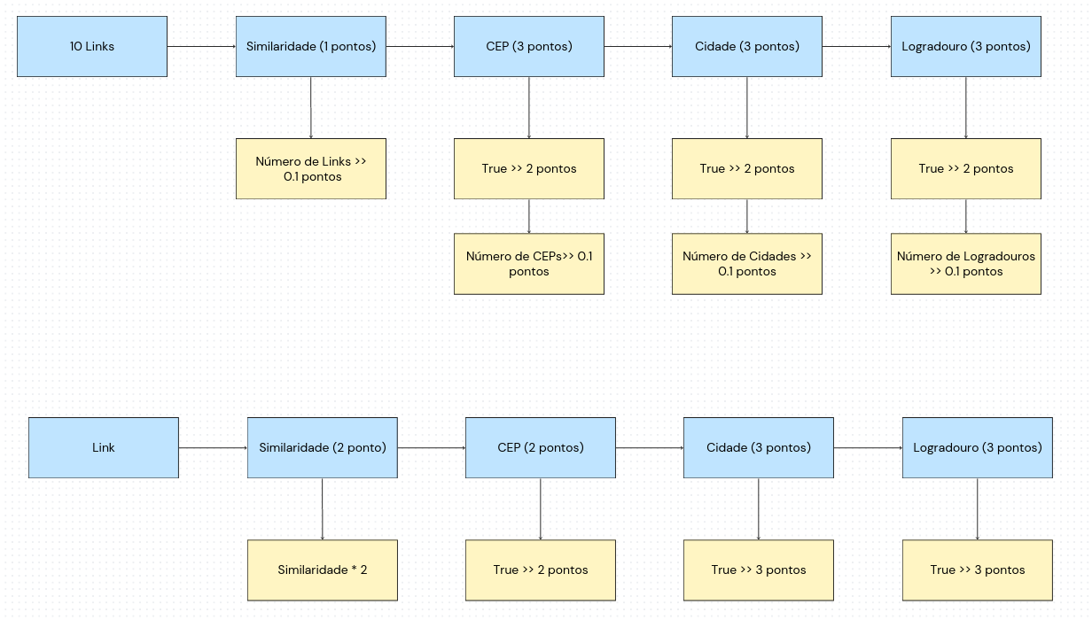Figure 15: Fluxo de Processamento de Presença Digital - AGES II
Nesta etapa, é utilizado um sistema de pontuação que considera critérios específicos:
- Links Relevantes: Cada link com similaridade de nome acima de 0,1 contribui com 0,1 ponto. Se todos os links forem válidos, o máximo possível nesta categoria é de 1 ponto.
- CEP: Um link que contenha o CEP correto no snippet soma 2 pontos. Cada link adicional com o CEP correto acrescenta 0,1 ponto, com um total de até 3 pontos.
- Cidade: Se a cidade do estabelecimento for encontrada em um snippet, são adicionados 2 pontos. Links adicionais com essa informação somam 0,1 ponto cada, totalizando até 3 pontos.
- Logradouro: Encontrar o logradouro no snippet adiciona 2 pontos. Cada ocorrência adicional soma 0,1 ponto, também com um máximo de 3 pontos.
O score máximo ideal para esta etapa é de 10 pontos.
Segunda Etapa: Verificação de Relevância:

Após a avaliação geral, o cálculo é replicado para outras plataformas, como LinkedIn e Instagram. Esse processo amplia a análise e beneficia estabelecimentos com presença consistente em múltiplos canais digitais. Assim, empresas com presença diversificada obtêm pontuações mais altas, enquanto aquelas limitadas a uma única plataforma não são penalizadas excessivamente. O objetivo é valorizar uma presença digital completa e equilibrada.

Também durante a Sprint 4, realizei uma série de refatorações significativas na estrutura da API de serviços com o objetivo de otimizar seu funcionamento e melhorar sua modularidade. As mudanças foram implementadas em diferentes camadas do projeto, trazendo melhorias em desempenho e organização.
- Client: Foram criados clientes dedicados para Google, Instagram e LinkedIn. Todas as funções foram transformadas em assíncronas, garantindo que as consultas às APIs externas ocorressem de forma independente e simultânea.
- Service: A lógica central do arquivo DigitalPresenceService foi simplificada, centralizando tanto a busca quanto o cálculo da presença digital, o que tornou o fluxo mais direto e eficiente.
- Router: O endpoint foi ajustado para ser mais conciso e direto, removendo redundâncias desnecessárias e melhorando a clareza do código.
- DigitalPresence: Os algoritmos anteriormente descritos foram otimizados, aumentando a precisão na comparação de nomes e na análise dos snippets retornados pelas buscas.

Ao longo da Sprint, o serviço passou por aprimoramentos importantes no fluxo de processamento para resultados obtidos em diferentes mecanismos de busca. Cada mecanismo agora conta com um pipeline específico que considera suas particularidades:
- Google: Verifica informações como CEP e logradouro nos snippets, dada a relevância desses dados nas buscas de websites.
- Instagram e LinkedIn: Possuem fluxos ajustados, porém sem incluir verificações de CEP nos snippets, visto que esses dados não são relevantes nessas plataformas.
Embora os pipelines do Instagram e LinkedIn possuam pequenas diferenças, elas não foram suficientes para justificar a inclusão de fluxogramas separados. Por isso, apenas o fluxo principal (Google) foi representado no fluxograma inserido no memorial. Essas mudanças resultaram em um serviço mais modular, eficiente e adaptado às necessidades específicas de cada mecanismo de busca.
Para armazenar os dados processados pela API, foi criada uma nova tabela no banco de dados utilizando SQLAlchemy, o que facilitou a modificação do modelo objeto-relacional (ORM). A criação dessa tabela foi projetada para persistir as informações mais relevantes de cada estabelecimento, garantindo que os dados processados pelo serviço fossem organizados e facilmente acessíveis.
Campos da Nova Tabela:
- Link mais relevante do Google (website).
- Link mais relevante do Instagram (perfil).
- Link mais relevante do LinkedIn (página).
- Nível de confiança para o link do Google.
- Nível de confiança para o link do Instagram.
- Nível de confiança para o link do LinkedIn.
- Nível de presença digital total.

Isso significa que, quando um usuário utiliza o front-end para filtrar um estabelecimento, a requisição é enviada ao back-end. Este aciona o serviço responsável por executar os três pipelines de busca (Google, Instagram e LinkedIn) para os estabelecimentos solicitados. O serviço retorna os links mais relevantes encontrados, os níveis de confiança de cada link e o nível de presença digital total do estabelecimento. Esses dados são então persistidos no banco de dados e imediatamente devolvidos ao front-end.

Durante um dos períodos da AGES, tivemos uma aula ministrada pelo meu colega Gui AGES III., focada em DevOps e na infraestrutura utilizada em nosso projeto. Ele explicou como estamos utilizando o Docker Swarm para delegação e orquestração de tarefas, proporcionando uma visão prática e detalhada sobre como a infraestrutura suporta o desenvolvimento e operação do nosso serviço.
No período seguinte, em uma aula de Fundamentos de Processamento Paralelo Distribuído, revisitei o mesmo conteúdo, mas agora pela perspectiva acadêmica. Foi uma experiência enriquecedora comparar o aprendizado prático com a abordagem teórica, além de compreender o tema através das palavras de um colega da AGES. Isso não só consolidou meu entendimento sobre Docker Swarm e infraestrutura, mas também me preparou melhor para desempenhar futuramente o papel de AGES III.
Essas experiências destacaram a importância de integrar o aprendizado prático e teórico, permitindo uma aplicação mais eficaz dos conceitos em projetos reais.
Ao final da Sprint 4, tivemos nossa apresentação para o stakeholder, que, infelizmente, não foi bem-sucedida. Foi uma experiência frustrante, pois diversos problemas técnicos surgiram no último minuto. O primeiro desafio foi que o software estava rodando localmente devido a um problema com a EC2, que não estava funcionando propriamente por causa de versões diferentes dos repositórios que estavam deployados, o que impediu a comunicação entre eles. Além disso, um memory leak foi identificado um dia antes da apresentação, o que consumiu tempo e dificultou os preparativos.
O desempenho da API de serviços também não foi o esperado. Ela estava lenta, a ponderação das notas estava imprecisa e não conseguiu encontrar os links das redes sociais de várias empresas durante a demonstração.
Apesar da decepção inicial, essa entrega me motivou a organizar o time para atacar os problemas identificados e melhorar o produto para a apresentação final da AGES, que aconteceria na semana seguinte. Juntos, conseguimos corrigir diversos pontos críticos.
Eu, juntamente dos meus colegas Eduardo Wolf (AGES II), Bruno Panizzi (AGES I) e Nicolas Navarro (AGES I), trabalhamos para corrigir alguns dos porblemas elencados, como a busca de latitude e longitude para os estabelecimentos, que não haviam sido corretamente persistidos no banco de dados, fazendo com que os pontos no mapa não aparecessem no front-end. Além disso, alteramos o endpoint no back-end para garantir que somente os estabelecimentos com situação cadastral ativa seriam processados, conforme recomendação do nosso stakeholder.
Com o time focado, conseguimos corrigir as falhas e produzir uma versão mais robusta e refinada, que foi bem recebida na apresentação final. Esse período, embora desafiador, foi uma excelente oportunidade para aprender com os erros e aplicar melhorias significativas no projeto.
Percebi que uma das grandes dificuldades dessa Sprint foi a falta de atenção aos requisitos não funcionais, principalmente no que diz respeito à performance. Durante a entrega, ficou claro que não havíamos dado a devida importância a esses aspectos, que eram cruciais para o sucesso do projeto. Nosso sprojeto lidava com grandes volumes de dados e a performance deveria ter sido a chave desde o início. Foi frustrante perceber que, em vez de resolver esses problemas ao longo das Sprints, eles se tornaram evidentes justamente na reta final, o que impactou diretamente a entrega para o stakeholder.
A apresentação em ambiente local, em vez de remoto na nuvem, também foi um golpe. Embora a infraestrutura estivesse bem construída e documentada, os problemas técnicos impediram que a aplicação fosse executada corretamente na nuvem. Esse cenário foi frustrante, não só para mim, mas também para os nossos colegas AGES III, que se dedicaram bastante para configurar e estruturar o ambiente.
Outro ponto que ficou claro foi o erro de ter deixado a API de serviço de presença digital para o final, na última Sprint. Fomos apressados na definição dos fluxos, algoritmos e mecanismos de busca. Embora tivéssemos realizado Spikes nas Sprints anteriores, subestimamos o tempo necessário para implementar essa parte crítica, que acabou sendo uma das mais complexas do projeto. Acredito que deveríamos ter dado mais foco nessa parte desde o início, e menos ao front-end, para garantir que a base do projeto estivesse sólida.

4.4. Conclusão
Apesar das inúmeras dúvidas no início e dos momentos em que achei que seria impossível construir um software com as características que propúnhamos, o resultado final me deixou muito satisfeito. Ao longo do desenvolvimento, enfrentamos problemas técnicos, incertezas nas fases de Spike, desafios inesperados durante a Sprint 4, e momentos de correria e medo, especialmente na apresentação final. No entanto, mesmo com todas essas dificuldades, o processo de criação foi extremamente enriquecedor, e o projeto final, embora longe de ser perfeito, é algo de que me sinto muito orgulhoso.
O simples fato de termos criado uma aplicação inovadora, capaz de buscar e processar informações de empresas de forma tão abrangente na internet, é motivo de grande satisfação. A ferramenta, que consegue identificar e classificar a presença digital de empresas, trazer dados relevantes de maneira automatizada e calcular a confiabilidade dessas informações, é algo que nunca tinha sido feito antes. Mesmo com algumas limitações e desafios, a inovação e o impacto do projeto são inegáveis.
Sei que o nosso software pode não ser o mais robusto ou seguro, mas ele foi, sem dúvida, um dos projetos mais ambiciosos da edição da AGES. Em apenas quatro meses de desenvolvimento, conseguimos entregar algo que tem um grande potencial para crescer e evoluir. Tenho certeza de que o nosso stakeholder seguirá em frente com esse projeto e continuará a expandir o que construímos. Para nós, foi uma excelente prova de que, mesmo com recursos limitados e prazos apertados, conseguimos criar uma solução funcional e inovadora.
Em resumo, embora o projeto tenha sido desafiador, com altos e baixos, sou muito feliz com o resultado alcançado. Acredito que essa POC (Proof of Concept) serviu como um excelente ponto de partida para que o projeto continue a ser desenvolvido, refinado e aprimorado. E, mais importante, conseguimos comprovar que era possível criar algo tão complexo e inovador, o que, para mim, é uma grande conquista.

5 - PROJETOS AGES III – SISTEMA DE CONTROLE INTELIGENTE DE ESTACIONAMENTO COM RFID

5.1 Introdução
A tecnologia RFID é amplamente utilizada em ambientes que necessitam de controle de acesso rápido e seguro, como estacionamentos corporativos, condomínios residenciais e empresas. Nesses contextos, seu uso normalmente está concentrado na identificação de veículos autorizados e na liberação de entradas e saídas. No entanto, os dados gerados por esse processo também podem ser utilizados de forma estratégica, permitindo uma gestão mais eficiente da operação.
Dentro dessa proposta, o presente projeto tem como objetivo integrar um leitor RFID a uma plataforma web de gerenciamento, capaz de centralizar informações e oferecer recursos de monitoramento inteligente. A solução contempla um dashboard administrativo com métricas de fluxo de veículos, ocupação de vagas e histórico de acessos, além de permitir interações diretas com o equipamento, como ajustes de configuração e administração de seu funcionamento.
Outro diferencial do projeto está em sua natureza técnica, por envolver não apenas desenvolvimento de software, mas também integração com hardware real, o Impinj R700. Dentro do contexto da AGES, trata-se de uma experiência pouco comum, exigindo do time conhecimentos de arquitetura, comunicação entre sistemas e operação de dispositivos físicos. Dessa forma, o projeto proporciona uma vivência próxima de desafios encontrados no mercado, onde soluções completas dependem da integração entre software e hardware.

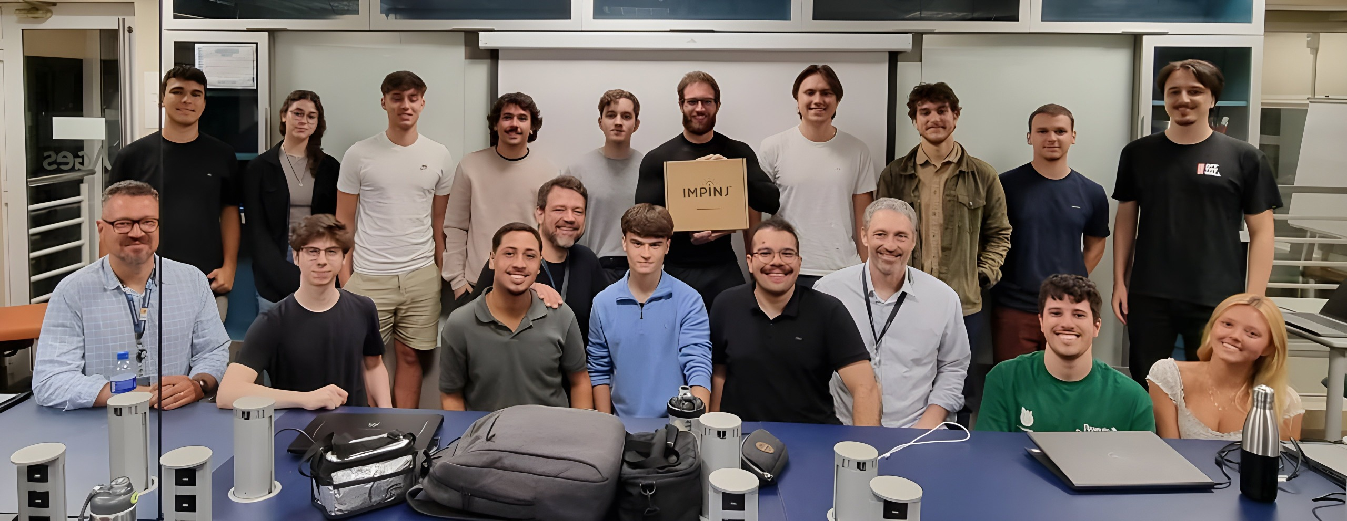 Figure 16: Foto do Time - AGES III

5.2 Desenvolvimento do Projeto

5.2.1 Repositório do código Fonte do Projeto

Repositório referente à interface de Administrador + Dashboard e Interface de Clientes.
Repositório RFID Frontend

Repositório responsável pela lógica de negócio da aplicação e pela disponibilização dos endpoints consumidos pelas interfaces web. Centraliza autenticação, regras operacionais, persistência de dados e integração com os demais serviços da solução. O projeto foi estruturado para execução em ambiente serverless, com implantação por meio do AWS Lambda.
Repositório RFID Backend

Repositório responsável pela comunicação entre o leitor RFID físico e a aplicação em nuvem. Esse serviço opera no ambiente local onde o equipamento está instalado, utilizando uma API RESTful para comunicação com o backend, processando os eventos capturados e encaminhando as informações ao backend principal hospedado na nuvem.
Repositório RFID Gateway

5.2.2 Banco de dados utilizado

O sistema utiliza banco de dados relacional PostgreSQL, hospedado em ambiente gerenciado na AWS por meio do Amazon RDS. A modelagem foi estruturada para contemplar as principais entidades do projeto, como usuários, veículos, tags RFID, acessos e transações, garantindo integridade relacional e consistência dos dados.
Além do armazenamento operacional, a estrutura permite consultas voltadas ao dashboard administrativo, viabilizando métricas de fluxo de veículos, histórico de acessos, ocupação e demais indicadores relevantes para a gestão do estacionamento.
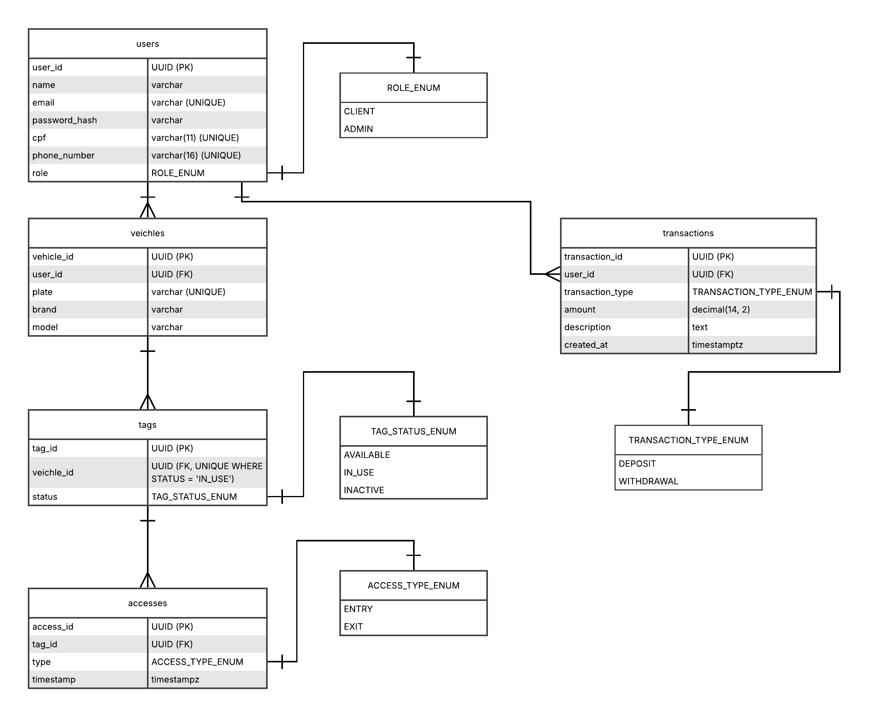Figure 17: Diagrama Banco de Dados - AGES III
Wiki do Banco de Dados

5.2.3 Arquitetura utilizada

A arquitetura da solução foi projetada com foco em escalabilidade, organização de responsabilidades e integração entre ambiente físico e nuvem. O frontend da aplicação é hospedado por meio de Amazon S3 com distribuição via Cloudfront, disponibilizando as interfaces administrativas e de clientes por meio web. Já o backend foi desenvolvido em .NET e implantado em ambiente serverless utilizando AWS Lambda, concentrando regras de negócio, autenticação, persistência de dados e exposição de APIs consumidas pela interface.
O banco de dados relacional utiliza PostgreSQL em Amazon RDS, responsável pelo armazenamento centralizado das informações do sistema. Para comunicação assíncrona de eventos relacionados ao hardware RFID, a arquitetura também utiliza Amazon IoT Core com protocolo MQTT, permitindo troca eficiente de mensagens entre os componentes conectados.
No ambiente local onde o leitor RFID está instalado, foi desenvolvido um Gateway em .NET responsável por se comunicar diretamente com o equipamento físico, capturar eventos de leitura e encaminhar essas informações à infraestrutura em nuvem. Esse componente atua como ponte entre o dispositivo e os serviços centrais da aplicação, isolando particularidades do hardware e facilitando futuras evoluções.
Complementando a solução, o projeto também contou com pipelines automatizadas de integração contínua e sincronização entre os repositórios GitHub e GitLab, garantindo padronização do desenvolvimento, validação de qualidade e maior segurança no fluxo de entregas.
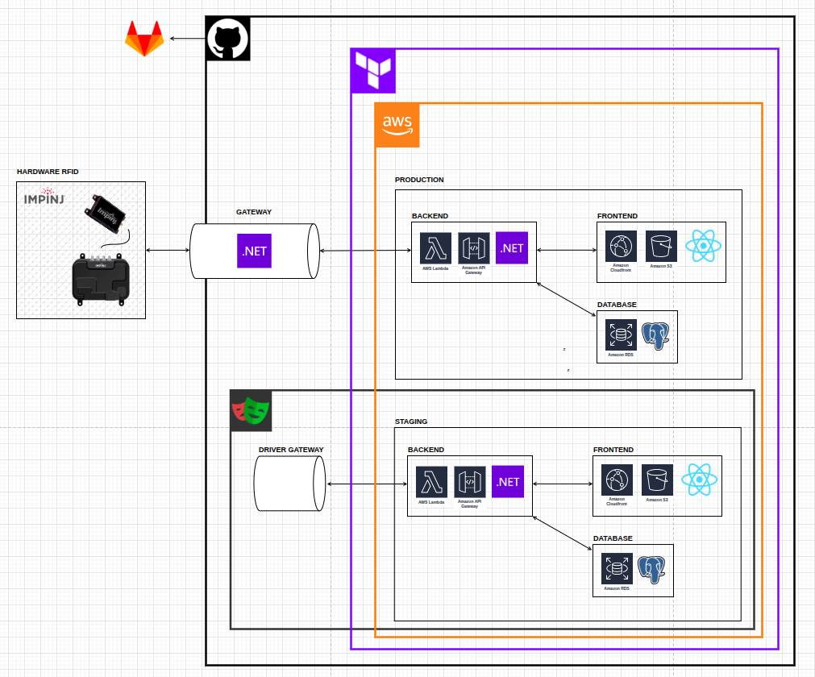Figure 18: Diagrama de Arquitetura - AGES III

5.2.4 Protótipos das telas desenvolvidas

Os protótipos de alta-fidelidade foram construídos no Figma, ferramenta web de
prototipagem e design.

Telas de Administrador:
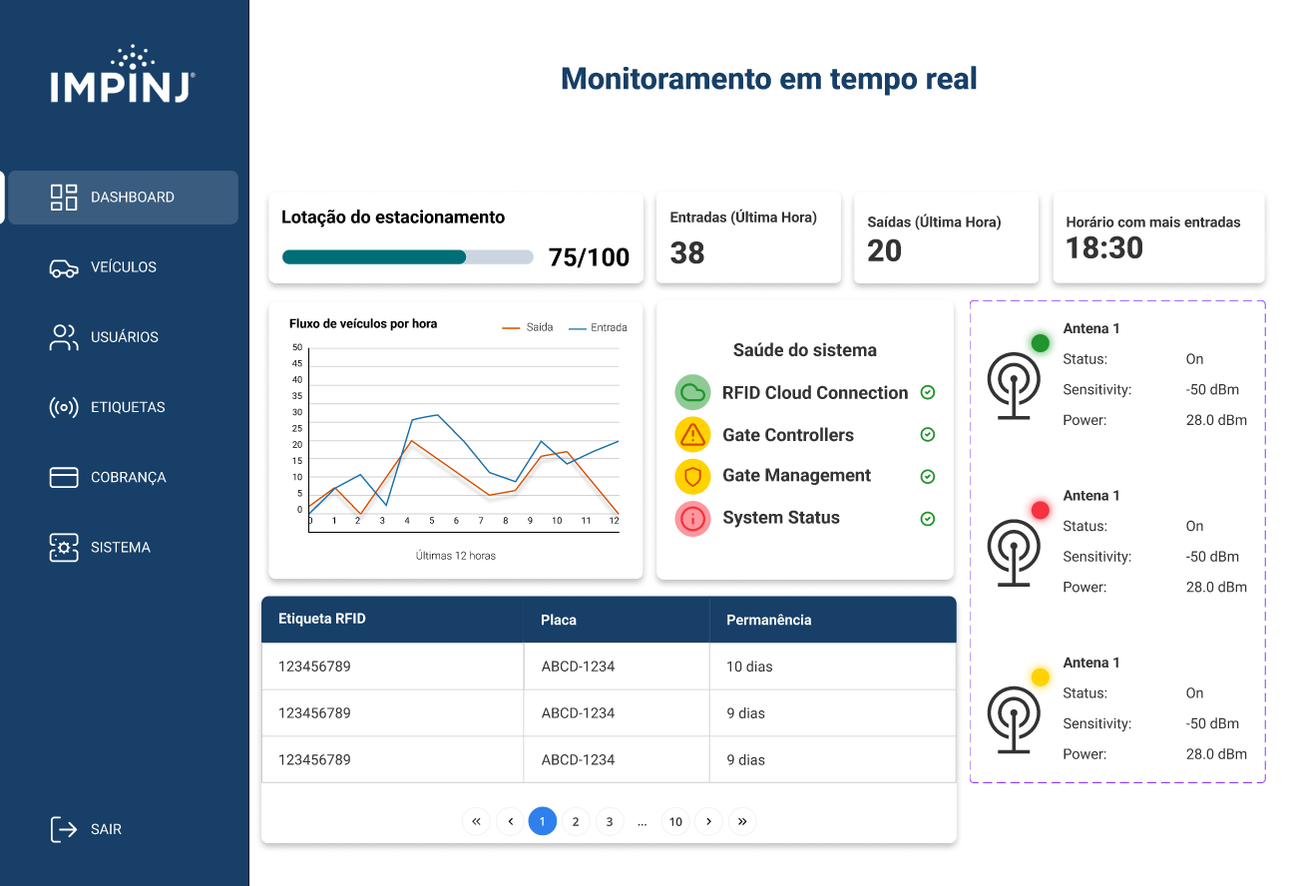Figure 19: Tela de Dashboard – AGES III
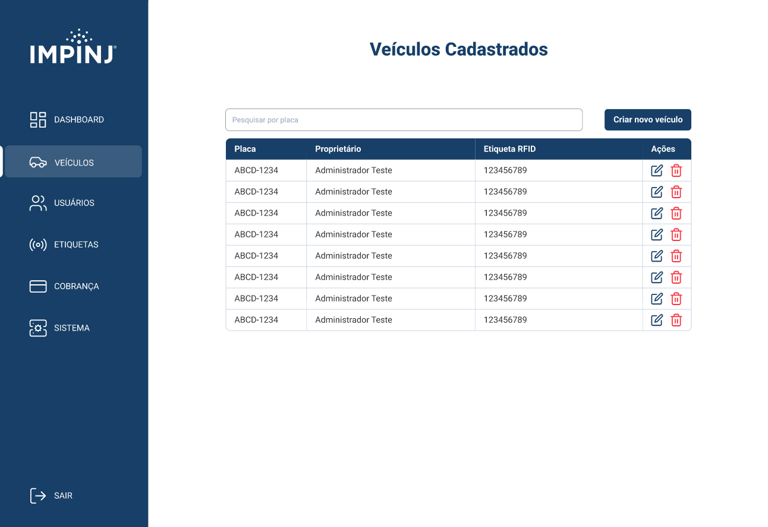Figure 20: Tela de Veículos Cadastrados - AGES III
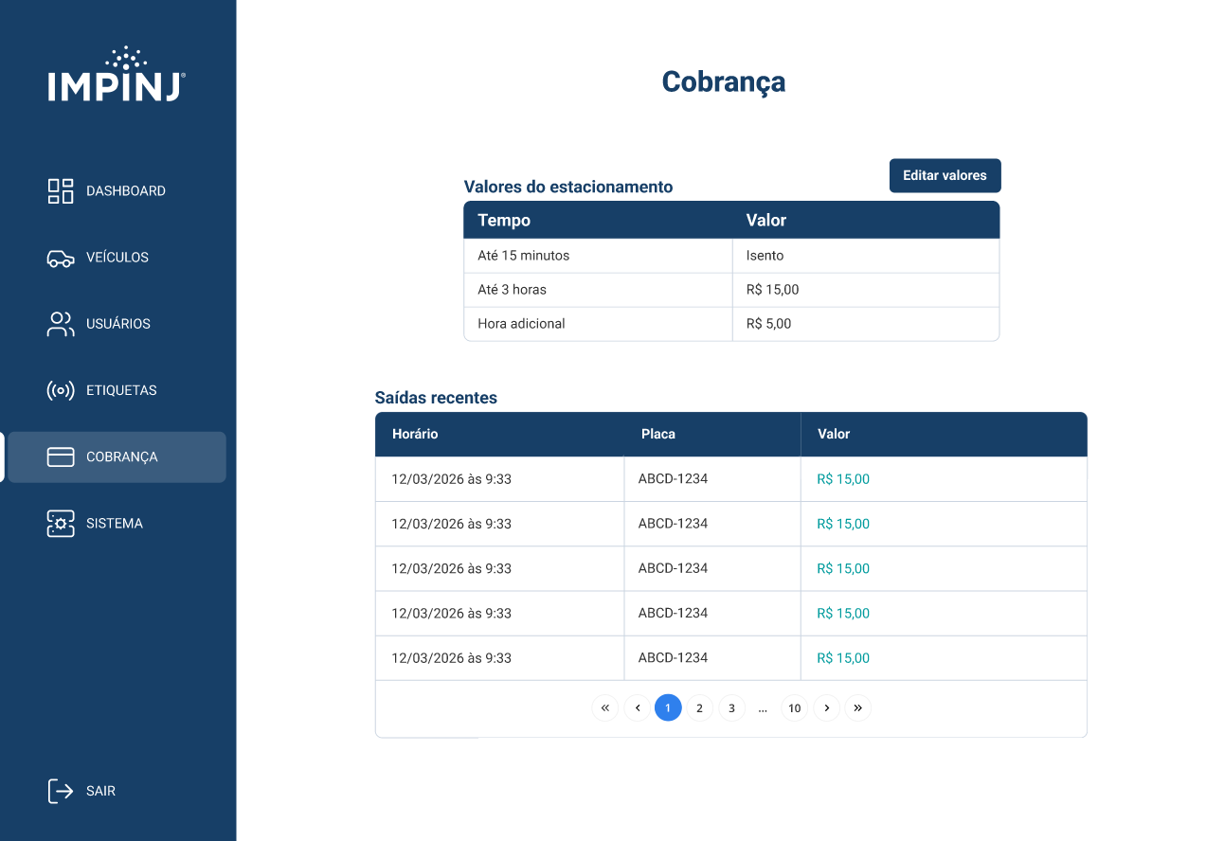Figure 21: Tela de Cobrança - AGES III

Telas de Cliente:
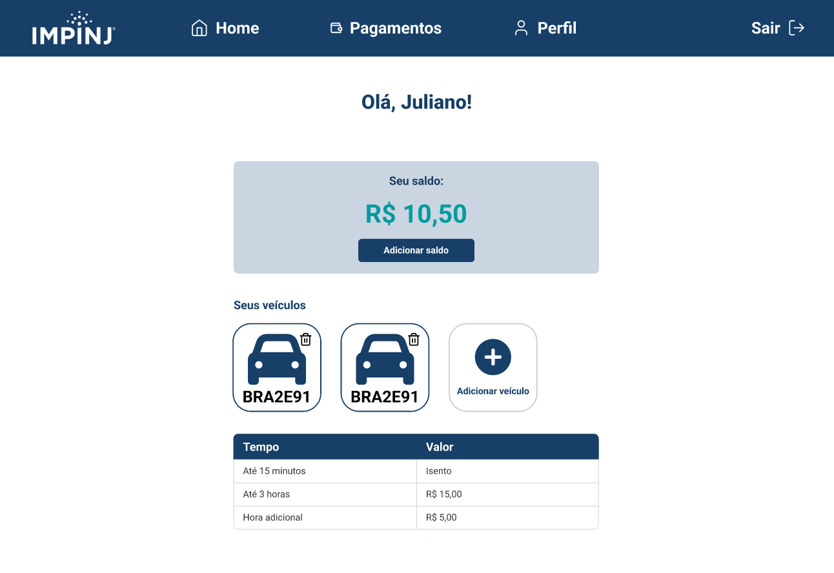Figure 22: Tela Home de Cliente - AGES III
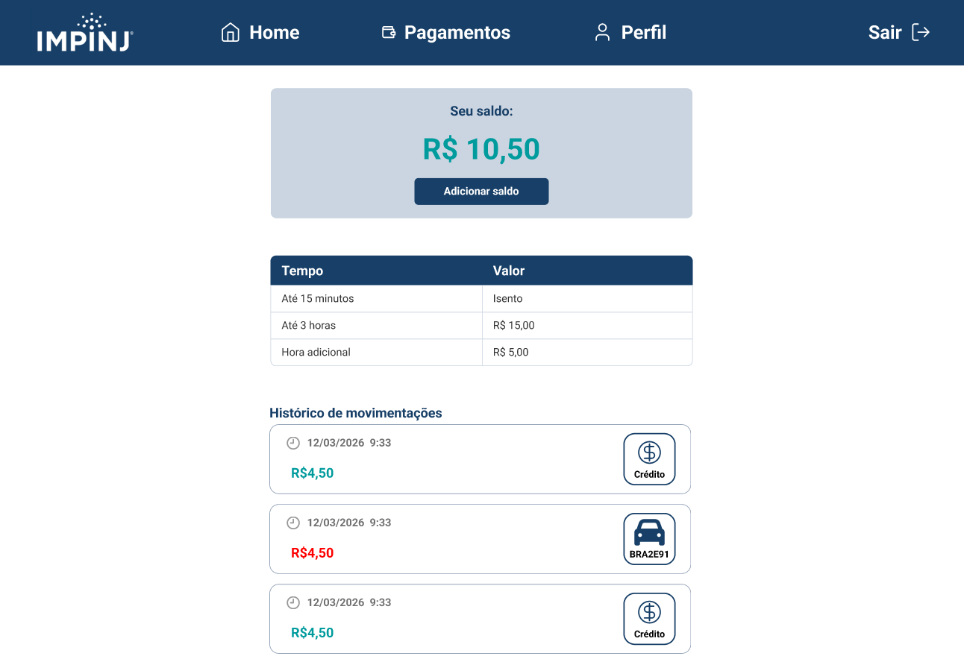Figure 23: Tela de Pagamentos de Cliente - AGES III

5.2.5 Tecnologias utilizadas

- C#:
Linguagem utilizada no desenvolvimento do backend e gateway, escolhida por sua maturidade, produtividade e integração nativa com o ecossistema .NET.
Documentação C#

- .NET:
Framework principal utilizado no desenvolvimento do backend e também no gateway RFID, oferecendo robustez, performance e boa integração com serviços em nuvem.
Documentação .NET

- React:
Biblioteca utilizada no desenvolvimento da interface web do sistema, responsável pela construção das telas administrativas e de clientes por meio de componentes reutilizáveis.
Documentação React

- TypeScript:
Utilizado no frontend para adicionar tipagem estática ao JavaScript, aumentando a segurança do código e facilitando a manutenção do projeto.
Documentação Typescript

- Impinj R700 REST API
API utilizada para comunicação entre o gateway e o leitor RFID físico, permitindo configuração e captura de eventos do equipamento.
Documentação API Impinj R700

- Entity Framework Core (ORM):
Framework ORM utilizado no backend em .NET para mapear entidades da aplicação para tabelas relacionais no banco de dados. Foi empregado na criação de models, migrations, relacionamentos, constraints e consultas t ipadas, acelerando o desenvolvimento e padronizando o acesso aos dados.
Documentação Entity Framework

- AWS Lambda:
Serviço serverless utilizado para hospedagem e execução do backend, permitindo escalabilidade sob demanda e menor custo operacional.
Documentação AWS Lambda

- Amazon S3:
Utilizado para hospedagem dos arquivos estáticos do frontend da aplicação web.
Documentação AWS S3

- Amazon CloudFront:
Responsável pela distribuição de conteúdo do frontend com melhor desempenho e menor latência de acesso.
Documentação AWS Cloudfront

- Amazon RDS:
Serviço gerenciado utilizado para hospedagem do banco de dados PostgreSQL da aplicação.
Documentação AWS RDS

- PostgreSQL:
Banco de dados relacional utilizado para armazenamento estruturado das informações do sistema.
Documentação PostgreSQL

- Docker:
Utilizado para padronização de ambientes locais de desenvolvimento, execução de dependências e apoio em testes automatizados.
Documentação Docker

- GitHub Actions:
Utilizado para automação de pipelines de CI/CD, validação de qualidade do código e sincronização entre repositórios GitHub e GitLab.
Documentação GitHub Actions

5.3 Atividades desempenhadas pelo aluno no projetos

5.3.1 Sprint 0

A sprint 0 foi marcada por um contexto pouco comum dentro dos projetos da AGES, principalmente pela presença de integração entre software e hardware. Desde o início, ficou claro que o projeto exigiria não apenas desenvolvimento de software, mas também um entendimento mais aprofundado do funcionamento do leitor RFID, o que trouxe um nível adicional de complexidade para o time.
Diante disso, a equipe optou por usar o início da Sprint para dois objetivos principais: integração entre os membros e aprofundamento técnico no domínio do problema. Foram realizadas pesquisas sobre as tecnologias sugeridas no termo de abertura, bem como sobre o funcionamento e as possibilidades de integração do leitor Impinj R700. Em paralelo, foi construído um documento colaborativo com dúvidas a serem levadas aos stakeholders, reunindo pontos importantes que ainda não estavam claros e que seriam essenciais para orientar o projeto.
Também houve uma preocupação inicial em estruturar bem o time. Em conjunto com os colegas Erik Suris e Bruno Panizzi, ambos AGES III, elaboramos um formulário para mapear o perfil dos integrantes, considerando experiências prévias, interesses de aprendizado e disponibilidade. Essa iniciativa ajudou a entender melhor o time e contribuiu para uma distribuição mais consciente das responsabilidades ao longo do projeto. A partir disso, também foi definido um encontro semanal síncrono, via Discord, utilizado para alinhamentos gerais e acompanhamento das atividades.
Paralelamente, eu e os demais AGES III iniciamos discussões sobre práticas de desenvolvimento que seriam adotadas pelo time, como padrões de commit, organização de branches e definição de pipelines de CI/CD. Essas definições foram importantes para concretizar, ainda na Sprint 0, uma base mais organizada e com maior controle de qualidade.
Após a reunião com os stakeholders, alguns pontos importantes foram esclarecidos, mas também surgiu um novo desafio: o escopo aberto do projeto. Apesar de existir um contexto de uso relacionado a um sistema de estacionamento com leitura de tags RFID, ficou claro que o foco dos clientes não estava na aplicação em si, mas sim na integração do leitor com um sistema externo. A ausência de regras de negócio mais bem definidas acabou abrindo muito espaço para interpretação.
A partir disso, o time iniciou um processo de levantamento de funcionalidades e diversas ideias surgiram, como identificação de veículos, controle de planos e pagamentos e plataformas para usuários. No entanto, esse momento acabou gerando uma dispersão de foco, já que muitas das funcionalidades discutidas não estavam diretamente ligadas ao objetivo principal do projeto. Isso fez com que parte do tempo fosse direcionada a discussões com menor impacto no valor de negócio. Como forma de contornar esse cenário, sugeri que priorizássemos as funcionalidades essenciais, focando naquilo que de fato entregaria mais valor para os stakeholders. Embora o time tenha conseguido elencar essas prioridades, ainda foi possível perceber certa dificuldade em retomar o foco, devido ao volume de ideias levantadas anteriormente.
Em paralelo às definições de escopo, o time teve a oportunidade de interagir diretamente com o hardware. Foi realizada uma demonstração do leitor RFID, onde pudemos explorar suas funcionalidades e formas de configuração. O processo se mostrou mais simples do que o esperado, sendo possível configurar o equipamento por meio de requisições diretas e também por uma interface gráfica. Essa etapa ajudou a reduzir a complexidade inicial percebida e aumentou a confiança do time em relação à integração com o dispositivo.
Aproveitando esse avanço, iniciei estudos sobre possíveis soluções de infraestrutura em nuvem, analisando serviços como AWS App Runner, Fargate, Lambda e EC2. O objetivo foi antecipar discussões arquiteturais e entender quais abordagens poderiam ser mais adequadas para o projeto. Com base nisso, junto aos demais AGES III, realizamos uma primeira discussão de arquitetura, onde foram levantadas ideias iniciais e desenhado um esboço da solução. Busquei também incluir integrantes menos experientes nessas conversas, como a Isadora Spode (AGES I) e o Luis Acosta (AGES II), entendendo que a exposição precoce a esse tipo de discussão é benéfica para o desenvolvimento profissional deles.
Já na etapa final da Sprint, durante as atividades de prototipação de telas, surgiram alguns problemas relacionados à priorização das tarefas. Apesar de as atividades estarem sendo executadas, foi possível perceber que telas menos relevantes estavam sendo desenvolvidas enquanto a tela principal do sistema, o dashboard administrativo, ainda não havia sido sequer estruturada em uma issue. Inicialmente, a criação e organização dos cards havia sido delegada aos AGES IV, porém ficou evidente que essa responsabilidade precisava ser mais compartilhada. Após algumas discussões com os AGES III, que inclusive geraram certa tensão no time, decidi atuar de forma mais direta, criando as tarefas que estavam faltando e reorganizando parte das prioridades. Além disso, me envolvi diretamente na prototipação de telas junto a outros integrantes do time, buscando acelerar essa etapa e dar mais direcionamento ao trabalho.
Em paralelo, também iniciei a estruturação de um documento com base na documentação da API do leitor, com o objetivo de mapear as principais funcionalidades que precisariam ser suportadas pelo back-end. Mesmo sem uma definição final sobre o uso de API REST ou SDK, esse levantamento ajudou a antecipar decisões e pensar na organização de um possível gateway de comunicação com o dispositivo.
Por fim, ainda dentro da Sprint 0, foi realizada a configuração da sincronização entre os repositórios do GitHub e do GitLab. Considerando a instabilidade recorrente do GitLab em edições anteriores da AGES, o time optou por utilizar o GitHub como ambiente principal de desenvolvimento, mantendo o GitLab como repositório espelho. Para isso, implementei uma solução utilizando GitHub Actions com reusable workflows, garantindo a sincronização automática entre os repositórios e suas respectivas branches a cada novo commit. Tal configuração garantiu ao time maior segurança no armazenamento do código-fonte.

De forma geral, considero que a sprint 0 foi muito positiva, apesar da preocupação inicial com a priorização das atividades e o risco de não entregarmos as telas mais importantes devido ao foco em funcionalidades secundárias. No entanto, o comprometimento do time fez com que, até o code freeze, todas as tasks fossem entregues.
Tivemos também alguns momentos de tensão com os AGES IV em relação à organização e priorização das tarefas, o que me levou a me posicionar de forma mais ativa do que o habitual. Essa situação foi importante para mim, pois percebi a necessidade de assumir responsabilidade não apenas técnica, mas também na condução do projeto, buscando alinhamento para garantir um melhor resultado.
Por fim, as atividades de AGES III, como participar das decisões estruturais, como definição de tecnologias, organização de repositórios e construção de pipelines, foi uma experiência muito enriquecedora. Isso me fez enxergar o projeto com uma visão mais ampla, mais próxima de um engenheiro de software do que apenas de um desenvolvedor, o que considero um dos principais aprendizados dessa sprint.

5.3.2 Sprint 1
A sprint 1 marcou o início efetivo do desenvolvimento do projeto e teve como principal objetivo preparar o time para trabalhar de forma organizada, autônoma e alinhada aos padrões definidos anteriormente. Para isso, nós, AGES III, conduzimos dois workshops voltados à capacitação da equipe. No primeiro, apresentamos os processos e práticas adotados pelo projeto, explicando a estrutura dos repositórios e realizando um walkthrough inicial dos ambientes de backend e frontend. O foco desse encontro foi familiarizar o time com a base técnica antes do início das implementações.
Em um segundo momento, realizamos uma demonstração prática do fluxo completo de desenvolvimento, desde a escolha de uma task até a abertura de um Pull Request. Foram apresentados padrões de branches, commits e PRs, execução de testes, uso do linter, validação do coverage mínimo e acompanhamento da pipeline de CI. Para complementar esse processo, elaborei um guia detalhado com todo o passo a passo apresentado, que foi disponibilizado posteriormente na Wiki do projeto para consulta contínua do time.
Nos primeiros dias da sprint, percebemos que parte da equipe ainda estava insegura para assumir tasks, algo natural por se tratar da primeira sprint com desenvolvimento ativo. Como resposta, nós, AGES III, organizamos uma dinâmica em trios, compostos por integrantes dos níveis I, II e III. Nessa estrutura, os colegas AGES I e II atuariam diretamente no desenvolvimento das entregas, enquanto os AGES III fariam o acompanhamento das atividades, apoio técnico, esclarecimento de dúvidas e garantia da conclusão das tasks. A iniciativa ajudou a distribuir melhor o conhecimento e trouxe mais segurança para o início dos trabalhos.
Ao iniciarmos a atribuição das tasks, identificamos inconsistências na organização do board. Algumas tarefas de frontend e backend não estavam conectadas de forma lógica, enquanto outras estavam fragmentadas em excesso. Isso poderia gerar retrabalho e entregas parciais sem integração real entre as partes. Diante disso, realizamos uma reunião extraordinária com os AGES IV para revisar os cards, reorganizar prioridades e redistribuir as atividades. Embora o problema tenha sido resolvido rapidamente, o episódio reforçou a importância de acompanhar continuamente a estruturação das entregas.
Também atuei na revisão da modelagem do banco de dados. Durante a análise do diagrama lógico-relacional, identifiquei divergências entre a estrutura proposta e os protótipos definidos no Figma, especialmente em campos e atributos previstos para algumas entidades. Após alinhamento com os colegas responsáveis, os ajustes necessários foram realizados, garantindo maior consistência entre interface, regras de negócio e persistência de dados.
Na sequência, participei da implementação física do banco de dados e das migrations junto ao colega Bernardo (AGES II). Como o prazo para conclusão era curto, utilizamos uma abordagem estruturada com apoio de agentes de IA para acelerar a entrega. A atividade resultou na implementação das entidades, enums, migrations e testes automatizados, além da validação do contexto de banco de dados com TestContainers. Após ajustes finais e revisão manual, a entrega foi concluída com sucesso dentro do prazo previsto.
Outro ponto importante da sprint foi minha primeira experiência realizando reviews de Pull Requests no GitHub. Avaliei uma entrega de frontend relacionada à implementação de um componente de navegação lateral, solicitando ajustes e acompanhando a evolução da task até sua aprovação. Além disso, ao longo da sprint também revisei outras entregas técnicas e apoiei colegas em dúvidas relacionadas ao fluxo de desenvolvimento, testes e processo de merge.
Na reta final da sprint, houve uma mobilização intensa para concluir o maior número possível de entregas antes do code freeze. Diversos Pull Requests foram revisados e aprovados nas últimas horas, e algumas funcionalidades pendentes precisaram ser finalizadas com esforço concentrado entre AGES III e IV. Apesar do volume elevado de entregas planejadas para uma sprint curta, praticamente tudo o que havia sido prometido foi concluído.
No momento da apresentação, os stakeholders não compareceram, nem presencialmente nem de forma remota. Ainda assim, durante a retrospectiva, o time manteve o foco nas entregas realizadas e nos aprendizados obtidos ao longo da sprint. Como encerramento positivo, recebi feedbacks dos colegas, em forma de “Kudos”, reconhecendo meu apoio técnico, participação nas discussões e presença constante ao longo do ciclo, o que trouxe ainda mais motivação para as próximas etapas do projeto.

Ao longo da sprint 1, um dos primeiros pontos que me chamou atenção foi a insegurança inicial de parte do time para assumir tasks. Percebi rapidamente que, se não houvesse uma resposta imediata, correríamos o risco de perder ritmo logo no começo do desenvolvimento. Nesse momento, junto aos demais AGES III, estruturamos a dinâmica em trios. A ideia não foi apenas dividir tarefas, mas criar uma organização que incentivasse colaboração entre diferentes níveis, evitasse a formação de grupos isolados e, principalmente, colocasse os colegas AGES I e II em posição ativa dentro do projeto. Entendi que, para aprender de verdade, era importante que eles tivessem responsabilidade sobre o código, liberdade para explorar a base existente e espaço para errar e evoluir.
Outro momento marcante foi minha primeira experiência revisando Pull Requests. Tecnicamente, revisar código exige atenção a padrões, qualidade e aderência ao que foi proposto, mas percebi que existe também um lado humano muito importante nesse processo. Para muitos colegas, aquele era o primeiro código sendo avaliado de forma mais direta por alguém do time, o que naturalmente gera ansiedade e receio. Por isso, procurei conduzir minhas revisões com cuidado, escrevendo comentários construtivos e respeitosos, tratando ajustes como parte natural do processo de evolução. Passei a enxergar que uma boa review não serve apenas para melhorar código, mas também para desenvolver pessoas e fortalecer a confiança dentro da equipe.
Também considerei positiva a oportunidade de aplicar agentes de IA em uma entrega real do projeto. Por estudar e trabalhar diariamente com esse tipo de tecnologia, tenho clareza de que essas ferramentas possuem grande potencial, mas também limitações importantes. Quando utilizadas sem contexto ou sem supervisão, tendem a gerar resultados inconsistentes. Porém, quando bem direcionadas, podem acelerar bastante tarefas técnicas. Busquei mostrar isso na prática aos meus colegas, utilizando IA como apoio na implementação do banco de dados de forma estruturada e revisada manualmente. Vejo esse uso como algo muito valioso, desde que o desenvolvedor continue entendendo o código produzido e mantenha domínio sobre as decisões tomadas. Mais do que substituir conhecimento, a IA pode ampliar produtividade e aprendizado quando utilizada com responsabilidade.

5.3.3 Sprint 2
Após a retrospectiva da Sprint 1, o time decidiu manter práticas que haviam contribuído positivamente para o andamento do projeto, como a divisão em trios para desenvolvimento das tasks, os processos de desenvolvimento definidos anteriormente e as reuniões técnicas realizadas aos sábados. Ao mesmo tempo, reorganizamos o backlog para reduzir a quantidade de tasks paralelas de diferentes frentes e direcionar maior foco à integração do leitor RFID com o gateway, funcionalidade que havia recebido pouca atenção durante a sprint anterior.
No início da sprint, iniciei o desenvolvimento do diagrama de arquitetura da solução utilizando o Draw.io, com o objetivo de definir a infraestrutura o quanto antes para possibilitar o orçamento dos serviços da AWS, configuração do ambiente e disponibilização de parte da aplicação em nuvem para homologação. Para construção dessa arquitetura, reuni os demais AGES III, buscando garantir uma solução coerente tecnicamente e, ao mesmo tempo, envolver todo o grupo nas decisões arquiteturais do projeto.
A arquitetura proposta utilizou serviços da AWS além do tradicional provisionamento em máquinas virtuais, buscando melhor adequação ao contexto da aplicação em termos de custo, escalabilidade e manutenção. A partir disso, realizamos o orçamento completo da infraestrutura utilizando a calculadora de pricing da AWS, chegando a um custo mensal estimado de aproximadamente US$15.72, principalmente devido ao aproveitamento da free tier e à segregação adequada dos serviços utilizados.
Também realizei as adaptações necessárias no backend para execução em AWS Lambda, mantendo compatibilidade com o desenvolvimento local sem necessidade de alterações no fluxo de execução da aplicação. Em paralelo, desenvolvi a pipeline de Continuous Deployment (CD) do backend utilizando nossos reusable workflows no GitHub Actions, permitindo que, a cada merge realizado na branch main, uma nova versão da aplicação fosse empacotada e enviada automaticamente para atualização da Lambda na AWS.
Durante essa sprint, o time demonstrou maior independência no desenvolvimento das tasks e melhor adaptação aos processos definidos anteriormente. Isso permitiu que nós, AGES III, concentrássemos maior esforço em decisões arquiteturais, revisões de código e suporte técnico mais estratégico, sem necessidade de acompanhamento constante das implementações desenvolvidas pelos AGES I e II.
Próximo à entrega da Sprint 2, eu, Erik Suris e Bruno Panizzi nos dedicamos à configuração da infraestrutura necessária para disponibilizar a aplicação em nuvem. Configuramos o banco de dados PostgreSQL através do Amazon RDS e iniciamos a configuração de hospedagem do frontend utilizando Amazon S3 e CloudFront, com o objetivo de apresentar aos stakeholders uma versão já “deployada” da solução durante a demonstração da sprint.

Durante a Sprint 2, me senti muito realizado por participar diretamente da etapa de deploy e configuração da infraestrutura da solução. Apesar de já trabalhar frequentemente com serviços em nuvem, foi muito interessante transformar nossa aplicação desenvolvida localmente na AGES em algo realmente acessível e funcional na nuvem. Quando eu era AGES I e II, o processo de deploy parecia algo distante e até um pouco abstrato, então participar ativamente dessa construção me trouxe uma visão muito mais concreta e madura sobre o ciclo completo de desenvolvimento de software.

Também gostei bastante da experiência de automatizar os processos de deployment utilizando GitHub Actions e reusable workflows. Diferente do desenvolvimento tradicional de features, trabalhar com pipelines exige um cuidado muito maior com sequência de etapas, validações e estabilidade do fluxo, já que qualquer erro impacta diretamente o ambiente da aplicação. Foi um trabalho que exigiu bastante atenção aos detalhes e reforçou muito meu papel como AGES III, não apenas no desenvolvimento técnico, mas principalmente na estruturação dos processos do projeto. Me senti satisfeito com o resultado construído pelo time e com a forma como conseguimos evoluir nossa maturidade técnica em relação à infraestrutura e automação.

5.3.4 Sprint 3
Durante a Sprint 3, como eu e os demais AGES III já havíamos adiantado grande parte da infraestrutura, deploy em staging e esteiras de CI/CD nas sprints anteriores, consegui focar mais diretamente no desenvolvimento de funcionalidades. Juntamente ao Gabriel Borges e à Isadora Spode (AGES I), desenvolvi as dependências da tela de pagamentos e, posteriormente, realizei a implementação da própria tela. Durante esse processo, revisei um dos PRs relacionados à funcionalidade e, após a aprovação, identifiquei um erro que exigiu um hotfix corretivo. Além disso, percebi a ausência de endpoints responsáveis pela atualização do histórico de acessos após transações, entradas e saídas. Dessa forma, criei uma nova issue para suprir essa necessidade futuramente.
Também realizei, junto ao Erik Suris e ao Guilherme Khun (AGES III), a segregação dos ambientes de produção e staging utilizando Terraform, criando configurações distintas para ambos os ambientes na AWS. Paralelamente, desenvolvi a tela de perfil e edição de perfil, mas durante a implementação encontrei inconsistências relacionadas aos campos de CPF e Cellphone, que não estavam presentes nos models da aplicação. Foi necessário interromper temporariamente a task para corrigir models, DTOs, services e criar uma nova migration antes de retornar ao desenvolvimento da funcionalidade. Ainda nesse processo, o SonarCloud identificou uma vulnerabilidade potencial na lógica de validação de e-mails implementada no frontend, relacionada a problemas de backtracking em regex. Após analisar o alerta, refatorei a implementação utilizando uma abordagem linear sem regex, reforçando ainda mais a importância das ferramentas automatizadas de análise estática dentro do desenvolvimento de software.
Próximo à apresentação aos stakeholders, o time novamente precisou realizar uma força-tarefa para revisar, corrigir e integrar funcionalidades pendentes na branch principal. Eu e os demais AGES III nos dividimos nas revisões dos Pull Requests, e fiquei responsável pela análise de três PRs do frontend. Durante esse processo, ficou evidente uma queda na qualidade geral das entregas da sprint. Muitos PRs permaneciam abertos há dias com pipelines falhando e sem movimentação para correção, além da ausência de vinculação das issues aos Pull Requests, dificultando o processo de revisão e integração na main. Durante a retrospectiva da sprint, também levantei junto ao time alguns pontos relacionados à falta de visão gerencial sobre o fluxo das tasks no board, principalmente pelo fato das dailies terem funcionado muito mais como status reports individuais do que como um acompanhamento efetivo do andamento do projeto.

A Sprint 3 me fez perceber ainda mais o quanto uma pipeline de CI/CD bem estruturada é essencial para manter a qualidade de um projeto. Conforme a motivação do time foi diminuindo ao longo da sprint, a qualidade das entregas e até das revisões também acabou sendo impactada. Nesse cenário, a pipeline teve um papel fundamental, identificando problemas, inconsistências e padrões que talvez passassem despercebidos pela correria da entrega. Algumas validações parecem pequenas ou até burocráticas no início, mas hoje vejo que elas ajudam a criar uma cultura de organização e responsabilidade no desenvolvimento. Foi algo que me marcou bastante e que quero levar para projetos futuros desde as primeiras sprints.
Outro ponto que achei muito interessante foi perceber como ferramentas como o SonarCloud conseguem identificar vulnerabilidades que normalmente não pensamos durante o desenvolvimento. O alerta relacionado ao risco de backtracking em regex me fez refletir sobre como aplicações reais precisam ser desenvolvidas pensando não apenas em funcionar, mas também em segurança, desempenho e confiabilidade. Mesmo sendo um ambiente acadêmico, a AGES proporciona experiências muito próximas do mercado, e aprender isso na prática acaba sendo extremamente valioso. Além disso, a retrospectiva da sprint também foi importante para mostrar que a perda de ritmo impactou todo o time, não apenas no desenvolvimento das features, mas também na gestão, revisões e organização do projeto. Ainda assim, foi positivo termos identificado esses pontos e alinhado uma Sprint 4 mais focada e consistente.

5.3.5 Sprint 4
Para a última Sprint do projeto, sugeri aos AGES IV uma mudança na forma de organizar o trabalho do time: ao invés de trabalharmos com um conjunto fixo de tasks a serem concluídas até o code freeze, passamos a estruturar a Sprint em microentregas semanais de funcionalidades. A proposta tinha como objetivo dar mais clareza às prioridades nesse momento final do projeto, em que o volume de integrações, ajustes e validações aumenta consideravelmente. Além disso, definimos um soft code freeze uma semana antes do encerramento oficial da Sprint e combinamos a realização de uma demonstração completa da aplicação na semana final, o que nos daria tempo hábil para corrigir falhas e estabilizar o sistema antes da entrega definitiva. Essa estratégia exigiu bastante organização do time, mas ajudou a dar mais previsibilidade à reta final do desenvolvimento.
Minha atuação na Sprint 4 foi concentrada principalmente em tasks de frontend e em endpoints de integração com o backend, especialmente relacionados à tela de sistema e ao dashboard da aplicação. No backend, desenvolvi o endpoint de métricas consolidadas do dashboard e também o endpoint consolidado da tela de sistema, ambos pensados para centralizar as informações necessárias às interfaces e facilitar a integração com os componentes visuais da aplicação. Já no frontend, atuei na integração dos componentes de entrada e saída do sistema, além do desenvolvimento do componente de antena e do modal de ajuste da antena, funcionalidades diretamente ligadas à operação do leitor RFID e à interação do usuário com o ambiente monitorado pelo sistema. De forma geral, foi uma Sprint bastante voltada à consolidação das integrações entre frontend e backend, fechando lacunas importantes da solução e preparando o sistema para a apresentação final.
Desde a Sprint 2, venho desenvolvendo diversas tasks de frontend em parceria com o Gabriel Borges, AGES I, e essa dinâmica se manteve também ao longo da Sprint 4. Como ele demonstrou bastante interesse por desenvolvimento de componentes e telas, passei a acompanhá-lo mais de perto, compartilhando algumas práticas de frontend que eu já conhecia e conduzindo com ele a leitura das issues, o planejamento da implementação e a revisão do código antes da abertura dos PRs. Foi uma experiência interessante porque, ao mesmo tempo em que eu o orientava em alguns pontos, também estava aprendendo junto com ele em uma área com a qual eu não tinha tanta familiaridade. Essa troca acabou tornando o processo de desenvolvimento mais colaborativo e leve, especialmente em uma sprint final naturalmente mais intensa.
Além do desenvolvimento das funcionalidades, também precisei atuar em pontos de sustentação do projeto. No meio da Sprint, corrigi uma falha na pipeline relacionada à versão do SonarCloud, que estava depreciada e impedia a análise sintática do código ao não conseguir baixar corretamente as versões de Java necessárias. Embora a correção em si tenha sido simples, ela foi importante por evitar um possível gargalo em um momento em que o time já não tinha margem para perder tempo com impedimentos técnicos. Também precisei dedicar parte do meu tempo à organização de issues e dependências no backlog, já que diversas tasks estavam mal dimensionadas ou com vínculos incorretos, inclusive havendo casos de endpoints já implementados há semanas, mas ainda listados como pendentes na Sprint 4. Esse cenário acabou gerando confusão no fluxo de trabalho e atrasando parte do desenvolvimento, exigindo uma intervenção para reorganizar melhor o que realmente ainda precisava ser entregue na reta final do projeto.
A Sprint 4 foi, para mim, uma sprint muito marcada pela ideia de fechamento e de maturidade do projeto. A decisão de trabalhar com microentregas semanais fez bastante sentido nesse contexto, porque a reta final exige um tipo de organização diferente das sprints anteriores: já não basta apenas desenvolver novas funcionalidades, é preciso priorizar bem, integrar o que foi construído, validar o comportamento do sistema como um todo e reservar espaço para corrigir falhas antes da entrega final. Ver essa estratégia funcionando me mostrou como a gestão do fluxo de trabalho influencia diretamente a qualidade do produto entregue, especialmente quando o projeto entra em sua fase mais delicada.
Outro ponto que me marcou bastante foi a experiência de desenvolver frontend junto com o Gabriel. Mais do que apenas dividir tasks, foi um processo em que eu pude orientar um colega mais novo em algumas práticas que já conhecia e, ao mesmo tempo, aprender junto com ele em uma área que não é a minha zona de conforto. Além disso, os problemas com a pipeline e com a organização das issues reforçaram uma percepção que foi se consolidando ao longo do projeto: não basta automatizar testes, validações e deploys se o restante do processo não estiver minimamente organizado. A última sprint deixou isso muito claro para mim: qualidade de software depende tanto do código quanto da forma como o time estrutura, acompanha e sustenta o próprio desenvolvimento.

5.4. Conclusão
Ao longo desta edição da AGES, tive a oportunidade de participar de um projeto bastante diferente dos que costumam ser desenvolvidos na disciplina. A integração de uma aplicação de software com um hardware proprietário, trouxe desafios técnicos que vão além do desenvolvimento tradicional de aplicações web. Diferentemente de projetos focados apenas em um frontend, backend e banco de dados, este exigiu que toda a equipe compreendesse o funcionamento do leitor RFID, as limitações do equipamento e a forma como essas informações seriam transportadas até a aplicação. Esse cenário tornou o desenvolvimento mais complexo, mas também muito mais enriquecedor.
A complexidade do projeto impactou todos os níveis da equipe. Os AGES I tiveram o desafio de desenvolver funcionalidades em um contexto técnico bastante exigente; os AGES II precisaram modelar estruturas de dados enquanto muitos requisitos ainda estavam sendo descobertos; os AGES III foram responsáveis por transformar essas necessidades em uma arquitetura consistente, integrando infraestrutura em nuvem, backend, frontend e hardware; e os AGES IV tiveram o desafio de conduzir um projeto cujo domínio de negócio também era novo para eles. Apesar das dificuldades, o comprometimento da equipe permitiu que o projeto evoluísse de forma consistente até sua conclusão.
Para mim, esta experiência também representou um importante marco de evolução profissional. Minha última participação na AGES, como AGES II, havia ocorrido há cerca de dois anos. Nesse período, adquiri experiência com arquitetura de software, computação em nuvem, pipelines de CI/CD e processos de desenvolvimento que mudaram completamente minha forma de enxergar um projeto de software. Assumir a função de AGES III deixou de ser uma preocupação e passou a ser uma oportunidade de aplicar, na prática, conhecimentos que até então eu utilizava apenas em outros contextos profissionais. Mais do que desenvolver funcionalidades, pude participar ativamente da definição da arquitetura da solução, da construção da infraestrutura, da criação dos processos de qualidade e do acompanhamento técnico do time.
Outro aspecto muito significativo foi perceber que a atuação de um AGES III vai além da implementação de código. Ao longo do projeto, tive a oportunidade de orientar colegas, revisar entregas, discutir soluções técnicas e contribuir para que o time evoluísse como um todo. Em diversos momentos, aprender e ensinar aconteceram simultaneamente, especialmente nas atividades desenvolvidas em conjunto com colegas que estavam iniciando sua trajetória na graduação. Essa troca de conhecimento foi, sem dúvida, uma das experiências mais gratificantes desta edição.
Por fim, encerro esta participação levando não apenas os conhecimentos técnicos adquiridos, mas também diversos aprendizados sobre liderança técnica, organização de equipes e condução de projetos de software. As experiências vividas como AGES III me proporcionaram uma visão muito mais ampla sobre o desenvolvimento de software e serviram de preparação para o próximo desafio dentro da disciplina: atuar como AGES IV. Levo comigo exemplos de boas práticas, situações que podem ser aprimoradas e a convicção de que cada edição da AGES contribui para formar profissionais mais preparados para os desafios encontrados no mercado de trabalho.

6 - PROJETOS AGES IV - RECORDA

6.1 Introdução
O consumo de música está cada vez mais integrado às plataformas digitais, que permitem descobrir artistas, acompanhar o que outras pessoas estão ouvindo e compartilhar conteúdos. Apesar disso, essas experiências normalmente não registram as histórias, emoções e momentos pessoais que fazem com que determinadas músicas adquiram significado para cada indivíduo. Nesse contexto, o Recorda surge a partir da lacuna entre o consumo musical e a memória afetiva, propondo uma forma de conectar músicas a experiências pessoais por meio de relatos, fotos e vídeos.
O projeto consiste no desenvolvimento de um aplicativo mobile para iOS e Android voltado ao registro, organização e compartilhamento de memórias musicais, denominadas Recordas. A plataforma busca combinar características de diário digital e rede social, permitindo associar experiências a músicas, artistas e álbuns, além de oferecer recursos como integração com serviços de streaming, feeds de conteúdo, interações sociais, recomendações por afinidade musical e estatísticas.
Além do registro das memórias, o Recorda contempla funcionalidades voltadas à descoberta e à interação entre usuários, como amizades, recomendações, retrospectivas e compartilhamento de conteúdos. A solução também prevê um painel administrativo para gestão e moderação da plataforma e suporte aos idiomas português, inglês e espanhol.
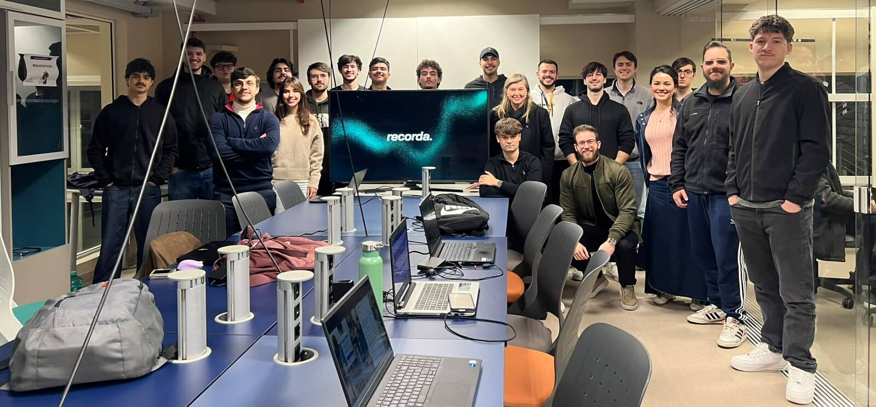Figure 24: Foto do Time - AGES IV

6.2 Desenvolvimento do Projeto

6.2.1 Repositório do código Fonte do Projeto

Repositório responsável pelo aplicativo mobile da plataforma Recorda. Centraliza os fluxos de autenticação, onboarding de preferências, captura e publicação de Recordas, navegação em feeds sociais, acompanhamento de perfis e métricas, além de incorporar a interface do painel administrativo para moderação e gestão da plataforma. O projeto foi estruturado em uma arquitetura orientada a módulos funcionais e preparado para distribuição na App Store (iOS).
Repositório Recorda Frontend

Repositório responsável pela API e pela lógica de negócio da plataforma Recorda. Centraliza as regras operacionais de publicação de Recordas, interações sociais, feeds, agregação de métricas musicais e integração com serviços externos.
Repositório Recorda Backend

6.2.2 Banco de dados utilizado

O sistema utiliza o banco de dados relacional PostgreSQL, hospedado em ambiente gerenciado por meio da plataforma Supabase. A modelagem foi estruturada para contemplar as entidades centrais do projeto, como usuários, publicações (Recordas), relações de seguidores, preferências musicais e registros de moderação, garantindo integridade referencial, consistência transacional e segurança no controle de acesso aos dados. Além do armazenamento operacional do feed e das interações sociais, a estrutura foi projetada para viabilizar consultas analíticas de histórico e agregações de métricas musicais dos usuários, bem como rotinas de moderação e auditoria do painel administrativo.

Wiki do Banco de Dados
Figure 25: Diagrama Banco de Dados - AGES IV

6.2.3 Arquitetura utilizada

A arquitetura da solução foi projetada com foco em desacoplamento, modularidade e manutenibilidade entre as camadas mobile e backend. O frontend consiste em um aplicativo mobile desenvolvido em React Native com Expo, estruturado em uma arquitetura orientada a módulos funcionais com gerenciamento de estado de servidor via TanStack Query e preparado para distribuição em ambiente iOS e Android. O backend, construído em Python com FastAPI e conteinerizado via Docker, expõe uma API REST assíncrona organizada em camadas, centralizando as regras operacionais da plataforma, validação estrita de contratos de dados com Pydantic e integração com APIs externas de busca musical. A camada de persistência relacional e armazenamento de arquivos de mídia é sustentada pelo Supabase. Complementando a infraestrutura, o ecossistema utiliza esteiras automatizadas de CI/CD via GitHub Actions, integradas a análises estáticas de qualidade de código (SonarCloud) e execução de testes automatizados com Pytest e Jest.

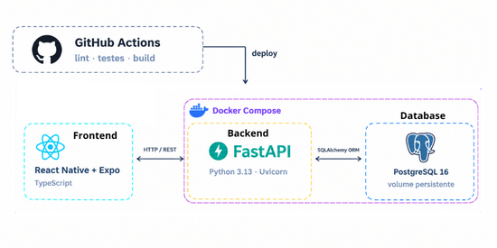Figure 26: Diagrama de Arquitetura - AGES IV

Wiki da Arquitetura

6.2.4 Protótipos das telas desenvolvidas

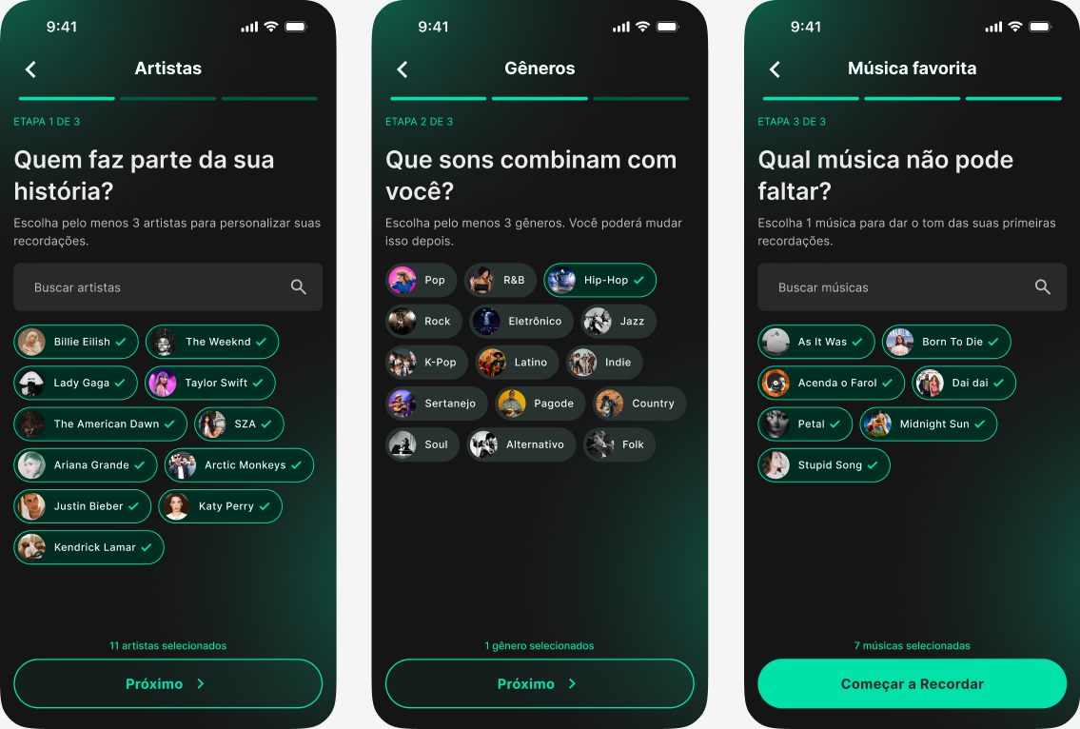Figure 27: Telas de Onboarding - AGES IV

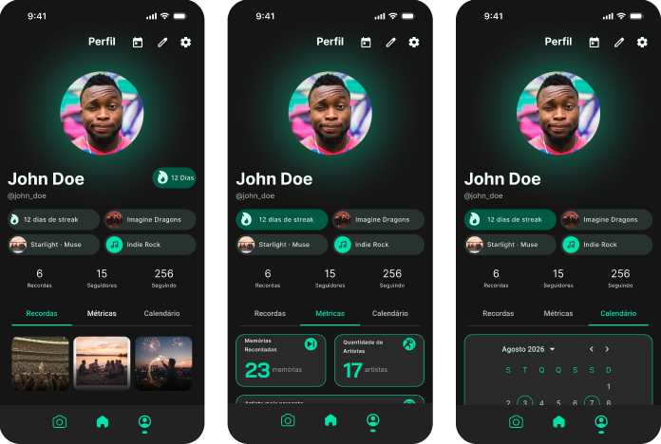Figure 28: Telas de Perfil - AGES IV
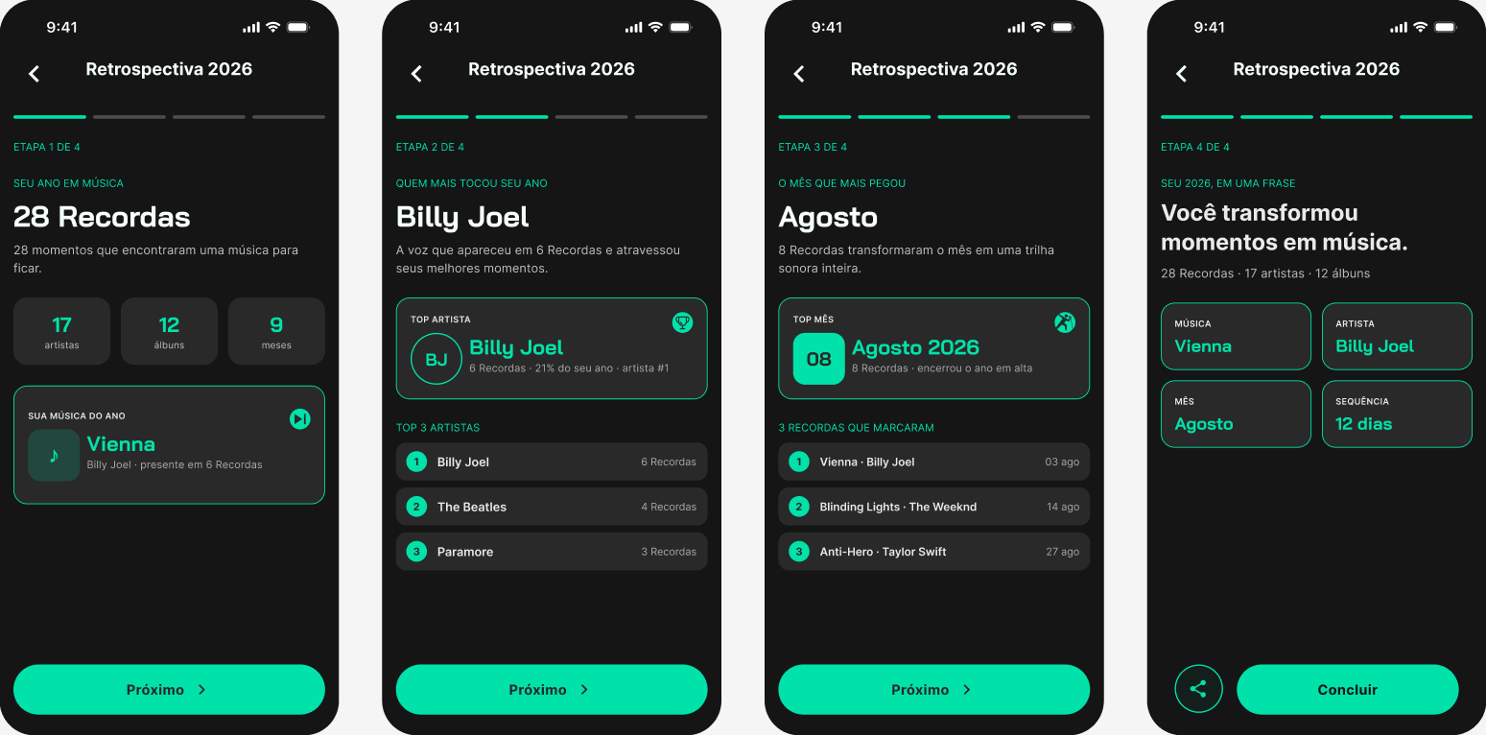Figure 29: Telas de Retrospectiva - AGES IV

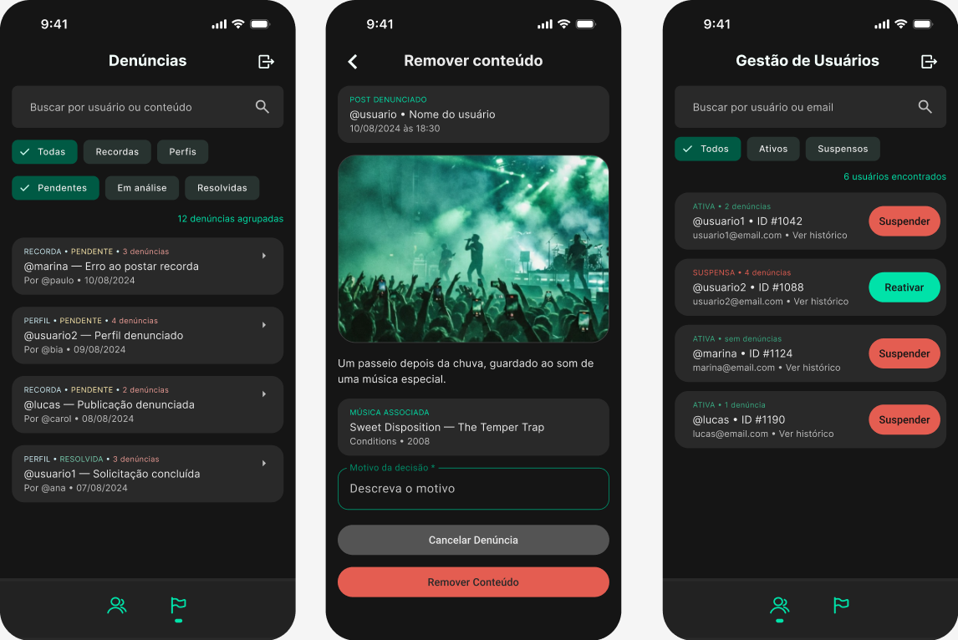Figure 30: Telas de Administração - AGES IV
Wiki de Design/Mockups

6.2.5 Tecnologias utilizadas

- Python:
Linguagem principal utilizada no desenvolvimento do backend, escolhida por sua sintaxe expressiva, maturidade e suporte nativo a programação assíncrona. Documentação Python

- FastAPI:
Framework web moderno e de alta performance utilizado na construção da API REST, fornecendo suporte nativo a operações assíncronas, injeção de dependências e documentação automática OpenAPI.
Documentação FastAPI

- Pydantic:
Biblioteca utilizada no backend para validação de tipos, serialização e estruturação dos contratos de dados (schemas) de entrada e saída das requisições HTTP. Documentação Pydantic

- React Native:
Framework utilizado no desenvolvimento do aplicativo mobile, permitindo a construção de interfaces nativas com componentes reutilizáveis e performance consistente para iOS.
Documentação React Native

- Expo:
Plataforma e conjunto de ferramentas integradas ao React Native para gerenciar o ciclo de vida da aplicação, otimizar builds e fornecer acesso simplificado a módulos nativos de hardware (câmera, galeria de mídia e áudio).
Documentação Expo

- TypeScript:
Linguagem utilizada no frontend para adicionar tipagem estática estrita ao ecossistema JavaScript, prevenindo erros em tempo de compilação e aumentando a manutenibilidade do código.
Documentação TypeScript

- Supabase:
Plataforma Backend-as-a-Service utilizada como infraestrutura de banco de dados relacional gerenciado (PostgreSQL), persistência dos dados da aplicação e armazenamento.
Documentação Supabase

- PostgreSQL:
Banco de dados relacional utilizado para armazenamento estruturado das informações de usuários, postagens (Recordas), relações de seguidores e dados agregados de métricas musicais.
Documentação PostgreSQL

- Docker:
Plataforma de conteinerização utilizada para isolamento e padronização do ambiente de execução local do backend e de suas dependências via Docker Compose. Documentação Docker

- GitHub Actions:
Ferramenta utilizada para automação das esteiras de CI/CD, execução de linters, validação automatizada de Pull Requests e testes contínuos antes da integração em branch principal.
Documentação GitHub Actions

- SonarQube / SonarCloud:
Ferramenta de análise estática de código integrada ao pipeline de CI para monitoramento de cobertura de testes, detecção de vulnerabilidades e manutenção do padrão de qualidade de software.
Documentação SonarQube

- Pytest:
Framework de testes utilizado no backend para execução automatizada de testes unitários e de integração cobrindo rotas, serviços e repositórios.
Documentação Pytest

- Jest:
Framework de testes utilizado no frontend para testes unitários de lógica, hooks e renderização de componentes de interface do aplicativo.
Documentação Jest

6.2.6 Artefatos de gerenciamento do projeto

- Estrutura Analítica do projeto (EAP):
A EAP organiza e decompõe visualmente todo o escopo do projeto Recorda em entregáveis gerenciáveis, estruturados em sete pilares centrais: Gestão, Arquitetura, Backend, Frontend (Mobile), Banco de Dados, Testes e Documentação. Esse desdobramento hierárquico estabelece o escopo de ponta a ponta do MVP, permitindo traduzir as necessidades de produto e requisitos de negócio em pacotes de trabalho claros para o planejamento das Sprints e acompanhamento contínuo no GitHub Projects.

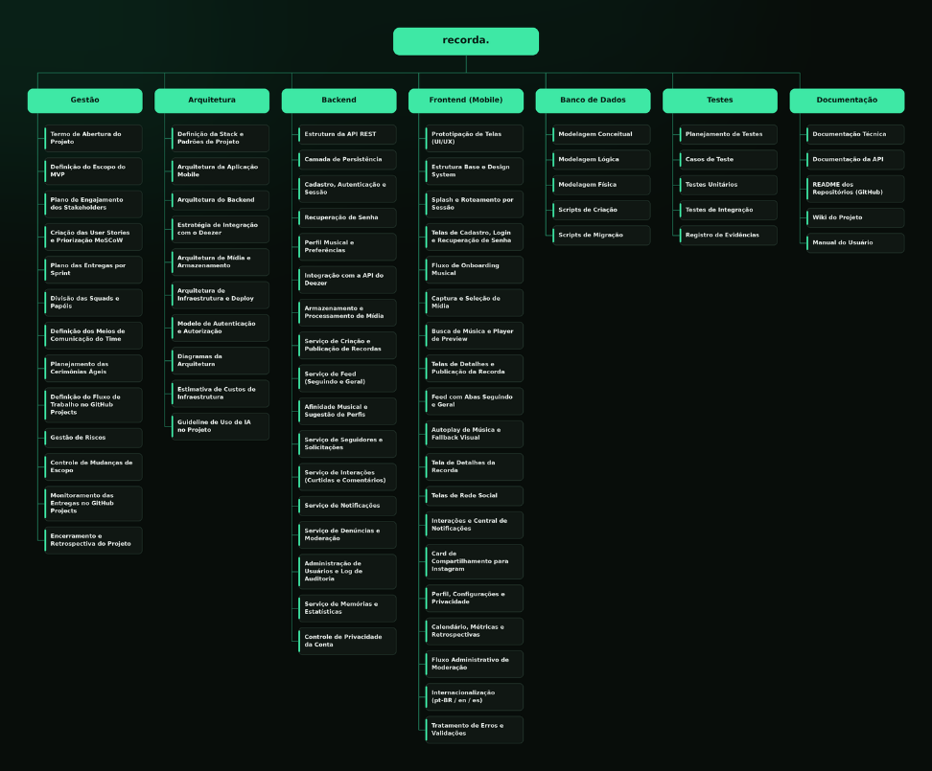Figure 31: Estrutura Analítica do Projeto (EAP) - AGES IV

- Matriz RACI:
A Matriz RACI define as atribuições e o nível de autoridade de cada nível da equipe (AGES I a IV) e dos stakeholders sobre os eixos de entrega do projeto. Ela delimita formalmente quem executa (Responsible), aprova (Accountable), é consultado (Consulted) e informado (Informed), assegurando autonomia técnica aos times de desenvolvimento e modelagem (AGES I e II), suporte de infraestrutura e arquitetura aos AGES III e governança com prestação de contas aos AGES IV, eliminando conflitos de responsabilidade e gargalos de decisão.
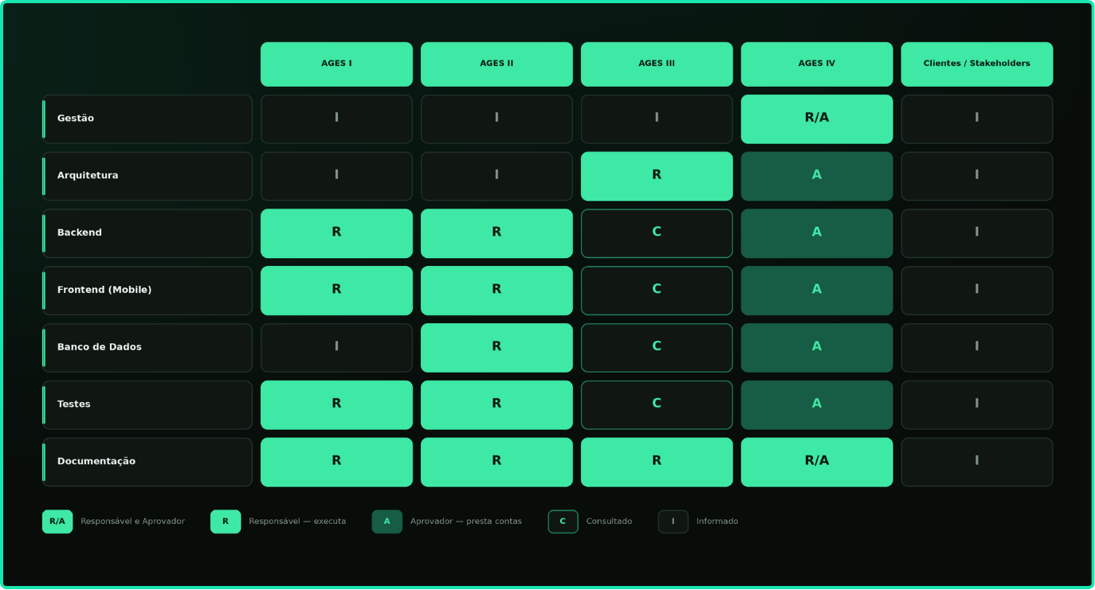Figure 32: Matriz RACI - AGES IV

6.3 Atividades desempenhadas pelo aluno no projetos

6.3.1 Sprint 0
A Sprint 0 marcou não apenas o início do projeto Recorda, mas também minha última participação na AGES. Depois de esperar muito pela chegada deste momento, iniciei o projeto extremamente entusiasmado e com diversas ideias sobre como poderia contribuir para a organização e condução do time. Um dos primeiros desafios surgiu justamente pela composição da equipe: éramos seis AGES IV, um número elevado para uma função predominantemente gerencial. Por isso, tornou-se necessário distribuir responsabilidades de forma que pudéssemos aproveitar a experiência de todos sem criar uma estrutura excessivamente centralizada, com muitas pessoas tentando conduzir simultaneamente as mesmas decisões.
Como uma das etapas mais importantes do início do projeto é compreender corretamente o negócio e as expectativas dos stakeholders, decidi estruturar previamente um documento reunindo dúvidas sobre a aplicação. Embora o Recorda não apresentasse uma complexidade técnica incomum, sua abrangência exigia o entendimento de diversos fluxos, funcionalidades e regras de negócio. Compartilhei o documento com o restante do time para que todos também pudessem contribuir com questionamentos e, durante a reunião com os stakeholders, nós, AGES IV, conduzimos grande parte das discussões, abordando dúvidas relacionadas tanto ao negócio quanto às decisões de tecnologia e design.
Com apenas duas semanas para a entrega da Sprint 0, a organização inicial do time precisava acontecer de forma rápida. Optamos, então, por dividir temporariamente a equipe em grupos de trabalho. Os AGES I iniciaram as prototipações no Figma sob a liderança da Mariah, que também conduziu um workshop sobre a ferramenta. Os AGES II começaram a modelagem inicial do banco de dados, atividade que acompanhei mais diretamente, auxiliando na definição das tabelas e informações necessárias para a aplicação. Enquanto isso, os AGES III, sob a liderança do Andrei, ficaram responsáveis pelas configurações iniciais do ambiente e pelas definições da stack tecnológica, organização dos repositórios e fluxo de desenvolvimento. Os demais AGES IV concentraram-se no mapeamento dos Épicos e User Stories, buscando deixar as bases do planejamento preparadas para o início efetivo do desenvolvimento.
Também procurei antecipar parte do planejamento das próximas Sprints. Como seria difícil reunir todos os AGES IV para discutir cada User Story antes do início das prototipações, comecei a realizar a quebra dos Épicos já definidos. Adicionei comentários e observações diretamente nas User Stories para que os demais colegas pudessem contribuir de forma assíncrona, discutindo tanto a natureza das funcionalidades quanto sua alocação ao longo das Sprints. Essa abordagem permitiu acelerar o refinamento do backlog e reduzir parte do trabalho que ainda precisaria ser realizado nas semanas seguintes.
Uma das atividades às quais dediquei maior atenção foi a estruturação dos ambientes de gerenciamento do projeto no GitHub. Como o fluxo de desenvolvimento e versionamento também seria realizado na plataforma, aproveitamos para centralizar nela a gestão dos principais artefatos. Desenvolvi o quadro Scrumban utilizado pelo time, estruturando o fluxo das tasks entre as colunas Product Backlog, To Do, In Progress, Ready for Review, Done e Blocked. Além disso, foram configuradas labels relacionadas aos Épicos, Iterations de acordo com o cronograma das Sprints e filtros que facilitariam a visualização das atividades de cada ciclo. Também deixamos preparadas automações para movimentação das tasks, reduzindo parte do trabalho manual nas etapas seguintes do projeto.
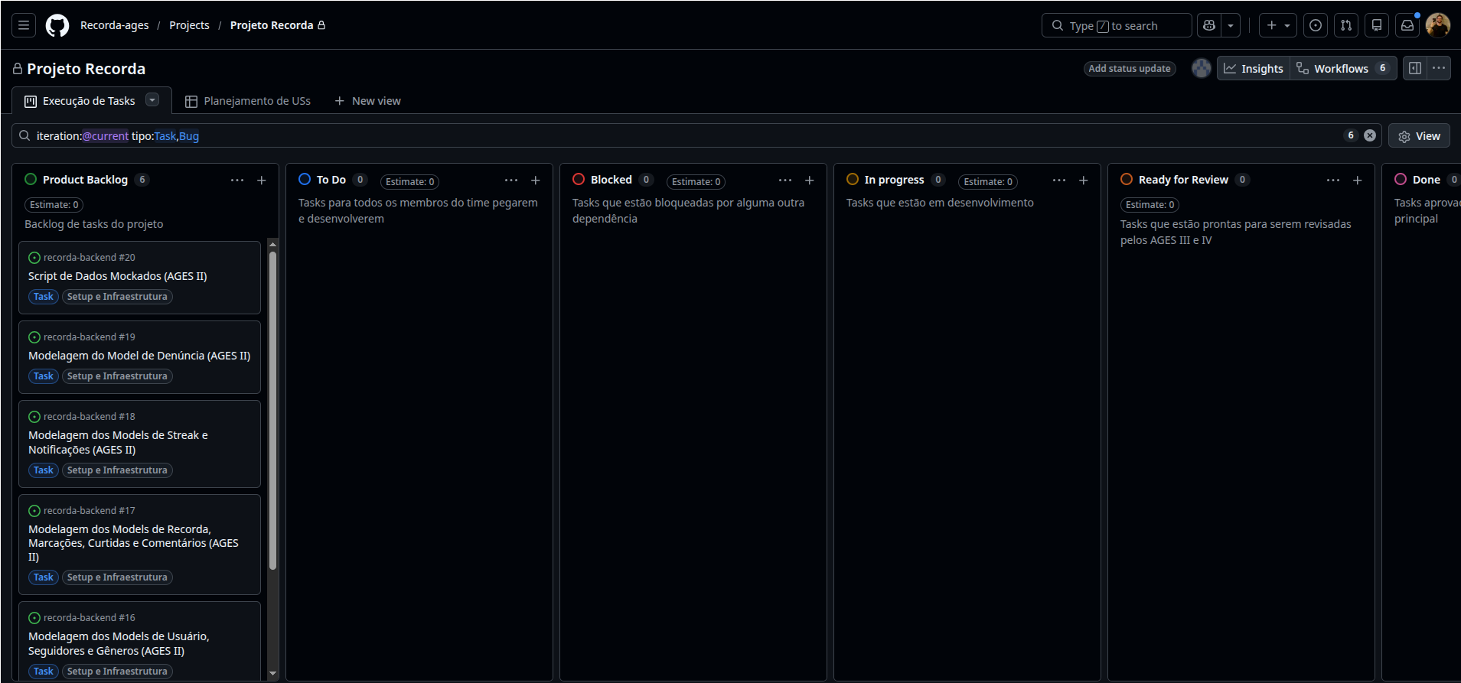Figure 33: Quadro Scrumban de Execução de Tasks - AGES IV
Paralelamente, construí uma visualização específica para o acompanhamento gerencial de Épicos, User Stories e Tasks. Enquanto o quadro Scrumban foi pensado para facilitar a execução das atividades pelo time, essa segunda visualização oferece aos AGES IV uma perspectiva mais ampla sobre o andamento do projeto. Agrupando as informações por Épicos e User Stories, tornou-se possível identificar funcionalidades com volume desproporcional de tasks, dependências que poderiam gerar bloqueios e atividades que demandariam maior atenção ao longo das Sprints. A intenção era transformar o backlog em uma ferramenta que não apenas registrasse o planejamento, mas também ajudasse a orientar decisões gerenciais durante a execução do projeto.
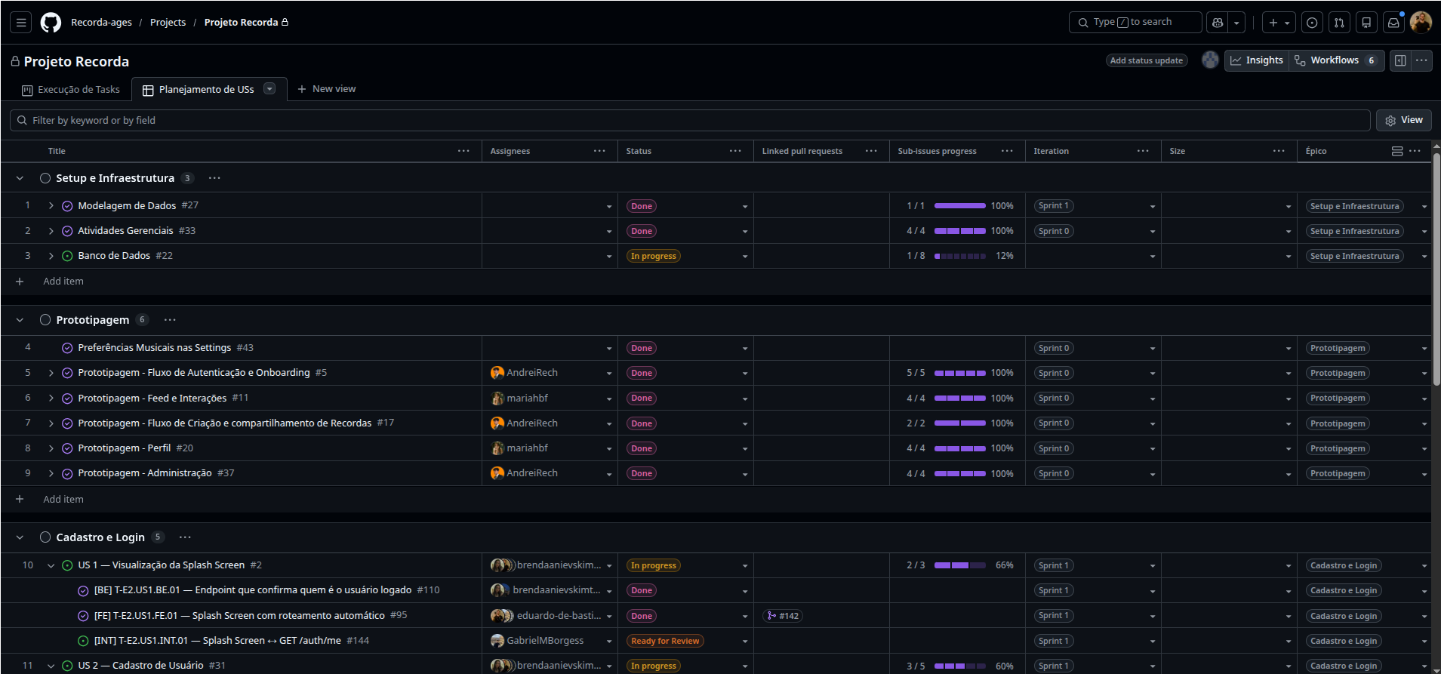Figure 34: Quadro Gerencial de Épicos, User Stories e Tasks – AGES IV
Na reta final da Sprint 0, o desenvolvimento das prototipações exigiu uma força-tarefa de praticamente todo o time. Como havia um número elevado de telas para entregar em pouco tempo, diferentes membros contribuíram diretamente para sua construção. Nesse período, os AGES II já haviam produzido uma modelagem inicial do banco de dados com o auxílio de ferramentas de IA. Para evitar que informações incorretas ou assumidas pelas ferramentas chegassem ao desenvolvimento, reservei parte do meu tempo para revisar e validar manualmente a documentação e a modelagem produzidas. Assim, conseguimos iniciar a Sprint 1 com uma base mais confiável, permitindo que os ajustes necessários fossem realizados antes que a modelagem passasse a bloquear outras atividades.
O resultado dessa mobilização foi uma das surpresas positivas da Sprint. Mesmo diante do prazo curto, o time conseguiu prototipar todas as telas inicialmente mapeadas. A proatividade demonstrada por grande parte da equipe reduziu a necessidade de um acompanhamento constante por parte dos AGES IV, que puderam concentrar seus esforços no refinamento das interfaces e na construção dos fluxos de navegação no Figma para a apresentação aos stakeholders.
Também fiquei responsável pela elaboração e apresentação do deck da Sprint 0. Procurei construir uma apresentação objetiva e clara, apresentando os ciclos de desenvolvimento do projeto, o que havia sido realizado pela equipe e o planejamento da próxima Sprint. Minutos antes da apresentação, realizamos alguns ajustes sugeridos pela professora orientadora, Alessandra Dutra, incluindo um detalhamento maior das User Stories que seriam desenvolvidas. Embora inicialmente eu não enxergasse tanto valor em apresentar todas essas informações aos stakeholders, acolhi a sugestão e realizei as alterações. Ao final, recebemos um feedback positivo, especialmente em relação à clareza das informações apresentadas e à identidade visual utilizada.
No encerramento da Sprint 0, a sensação foi de que conseguimos construir uma base sólida para o restante do projeto. Em um período curto, avançamos simultaneamente na compreensão do negócio, prototipação, modelagem inicial do banco de dados, definição da stack tecnológica, organização dos repositórios, planejamento do backlog e estruturação dos processos de gerenciamento. Mais do que entregar artefatos isolados, a Sprint serviu para organizar a forma como o Recorda seria desenvolvido ao longo dos ciclos seguintes.
Nesta primeira experiência como AGES IV, percebi de forma muito mais clara o peso da responsabilidade gerencial dentro de um projeto. Tenho a sensação de que o time, por melhor que seja tecnicamente, não avança sozinho: é necessário que alguém esteja constantemente pensando alguns passos à frente, preparando as próximas tasks, antecipando possíveis bloqueios e avaliando o que realmente pode ser entregue. Essa necessidade de prever cenários e criar condições para que o restante da equipe consiga trabalhar com fluidez foi algo que senti com muito mais intensidade nesta Sprint.
É uma responsabilidade grande, mas também uma experiência extremamente valiosa. Percebi que gerir um projeto não significa apenas distribuir tarefas ou acompanhar o que cada pessoa está fazendo, mas criar direção e preparar o caminho para que o trabalho aconteça da melhor forma possível. Acredito que essa visão será importante não apenas durante minha atuação como AGES IV, mas também na minha formação como engenheiro de software.

6.3.2 Sprint 1
A Sprint 1 marcou o início efetivo do desenvolvimento do Recorda e, consequentemente, uma mudança importante na dinâmica da equipe. Após uma Sprint 0 voltada principalmente à definição, prototipação e organização do projeto, nosso principal desafio passou a ser fazer com que o time incorporasse um fluxo de desenvolvimento consistente. Como AGES IV, procurei garantir que todos entendessem não apenas o que deveria ser desenvolvido, mas também como as tarefas deveriam percorrer o processo até chegar a uma entrega.
Um dos primeiros pontos de atuação foi a revisão do modelo de banco de dados produzido pela equipe de AGES II com auxílio de ferramentas de IA. Por se tratar de uma parte estrutural do sistema, fiz uma validação detalhada do modelo, confrontando-o com as regras de negócio, decisões tomadas na Sprint 0 e convenções adotadas pelo projeto. A partir dessa análise, repassei à equipe as alterações necessárias para que o desenvolvimento pudesse começar sobre uma base consistente. Paralelamente, trabalhei com os AGES III na adaptação de uma pipeline de Integração Contínua que havia desenvolvido no projeto anterior, adequando-a às tecnologias do Recorda. Com isso, já na primeira Sprint de desenvolvimento tínhamos uma pipeline funcional e pudemos utilizá-la como parte do fluxo de trabalho da equipe.
Com a infraestrutura inicial estabelecida, apresentei ao time o fluxo completo de desenvolvimento: recebimento da tarefa, criação e sincronização da branch, convenções de commits, abertura de Pull Request e tratamento das alterações solicitadas durante a revisão. Também apresentei o repositório de skills que havia estruturado, contendo orientações tanto sobre compreensão de negócio e especificação técnica quanto sobre boas práticas de React e FastAPI. A intenção era criar uma referência comum para o desenvolvimento e, ao mesmo tempo, ensinar a equipe a utilizar agentes de IA de maneira mais consciente.
Durante uma das dailies de sábado, o Esthevan, AGES III, me procurou justamente por uma dificuldade que havia identificado ao utilizar um agente de IA como revisor de código. Embora o agente conseguisse encontrar problemas, ele também acabava realizando as próprias correções, quando o objetivo era que atuasse como um revisor: analisando o código, identificando possíveis problemas e indicando ao desenvolvedor o que deveria ser alterado. O Esthevan não tinha uma solução clara para configurar esse comportamento, então trabalhamos juntos na definição de uma abordagem mais adequada.
A partir dessa conversa, desenvolvi uma skill específica para revisão de Pull Requests, estruturando instruções para que o agente analisasse falhas de lógica, inconsistências com as especificações das tarefas e desvios das práticas adotadas no projeto, sem assumir automaticamente a implementação das correções. A skill também foi configurada para produzir comentários diretamente nos trechos de código que precisavam de alteração, tornando o resultado mais próximo de uma revisão humana convencional. Por fim, integrei o fluxo ao GitHub por meio de seu MCP Server e do SDK gh, permitindo que os comentários fossem inseridos diretamente nos Pull Requests.
Do ponto de vista de gestão, nós, AGES IV, também estruturaram durante a Sprint a EAP, a matriz RACI e a priorização MoSCoW. Esses artefatos ajudaram a transformar o grande volume de User Stories definido na Sprint 0 em uma visão mais controlada de escopo, responsabilidades e prioridades.
No final da Sprint, realizamos uma força tarefa conjunta entre AGES IV e AGES III para revisar os Pull Requests pendentes, corrigir problemas de integração e preparar a aplicação para a entrega. Esse momento evidenciou uma quantidade significativa de inconsistências no código produzido ao longo da Sprint, incluindo diferentes abordagens para funcionalidades semelhantes, dependências desnecessárias, problemas de integração e funcionalidades ou testes que haviam sido removidos durante outras implementações. Foi necessário refatorar principalmente o fluxo de onboarding e consolidar as diferentes partes do sistema. Nesse processo, desenvolvi as principais integrações do fluxo de ponta a ponta da Sprint: cadastro, login, onboarding e abertura da câmera. Algumas dificuldades de integração com o Expo Go fizeram com que a continuidade do trabalho fosse repassada ao Andrei, que finalizou a implementação e os ajustes necessários.
Apesar dos problemas encontrados durante a consolidação, conseguimos chegar a uma entrega consistente. A apresentação conduzida pelo AGES IV Guilherme Kuhn foi bem executada e recebeu um retorno bastante positivo dos clientes e do time.

Retrospectiva da Sprint 1
A retrospectiva acabou sendo um dos momentos mais importantes da Sprint para os AGES IV. Mais do que discutir apenas problemas técnicos, tivemos uma conversa ampla com a equipe sobre qualidade, responsabilidade e participação no desenvolvimento. Percebemos que parte do time estava tratando a conclusão da tarefa como objetivo suficiente: se o código fosse produzido e a pipeline passasse, a tarefa estaria essencialmente concluída. Na prática, encontramos diversas Pull Requests com falhas, inclusive algumas que sequer passavam pela pipeline, além de situações em que os próprios desenvolvedores não dominavam as decisões presentes no código que haviam produzido com auxílio de agentes de IA.
A discussão reforçou que o uso de IA não é o problema. O ponto central é que o desenvolvedor precisa continuar responsável pelas decisões e compreender aquilo que está colocando no projeto. A facilidade proporcionada pelos agentes torna ainda mais importante a revisão, a participação ativa e o senso de responsabilidade sobre o código.
Também tivemos uma situação de gestão envolvendo a participação de um dos AGES IV nas atividades de consolidação da Sprint. Sua ausência durante o momento de maior necessidade de integração da equipe, somada à falta de comunicação durante o período, foi discutida pelos demais AGES IV na retrospectiva. Foi necessário realizar uma conversa direta, porém respeitosa, sobre o impacto dessa postura no restante do grupo e sobre a importância da participação dos responsáveis pela gestão justamente nos momentos críticos da Sprint. Esse episódio tornou a retrospectiva não apenas um espaço para identificar problemas do projeto, mas também para alinhar expectativas sobre o comportamento e a responsabilidade esperados dentro da equipe.
De forma geral, a Sprint 1 mostrou que, a partir do momento em que o desenvolvimento começa, a atuação dos AGES IV deixa de ser apenas uma questão de organizar tarefas e passa a envolver acompanhamento próximo, identificação de problemas, cobrança, orientação e mediação. Esse acabou sendo o principal aprendizado da Sprint para minha atuação como gestor do projeto.
A retrospectiva desta Sprint foi, para mim, o principal exercício de gestão até aqui. Percebi que ser AGES IV não significa apenas organizar tarefas e acompanhar entregas, mas também assumir a responsabilidade de abordar situações desconfortáveis quando elas afetam o funcionamento da equipe. A chamada de atenção feita a um dos AGES IV foi especialmente marcante, por ter sido a primeira vez que precisei dar um feedback mais incisivo publicamente. Procurei conduzir a conversa de forma respeitosa e focada no impacto da situação para o grupo, e não em uma exposição pessoal.
Também percebi que liderança exige equilíbrio entre cobrança e cuidado com a equipe. É preciso saber quando intervir, como comunicar um problema e, principalmente, transformar uma situação individual em um aprendizado coletivo. A retrospectiva me mostrou que, além de garantir que o projeto avance, o AGES IV também precisa ajudar a construir uma equipe mais responsável, participativa e consciente de seu papel.

6.3.3 Sprint 2

6.3.4 Sprint 3

6.3.5 Sprint 4

6.4. Conclusão

7 - CONSIDERAÇÕES FINAIS (Somente AGES IV)
As considerações finais referem-se a trajetória do aluno no curso, onde se expõe o fechamento da narrativa e são apresentados os resultados alcançados.
Este item é somente para os AGES IV.
Em particular, espera-se neste capítulo:
- contribuições que o curso trouxe para a sua evolução profissional
  - competências (o que) e habilidades desenvolvidas (como), (hardskills e softskills);
  - lições aprendidas (o que deu certo, o que deu errado);
- uma reflexão sobre a visão do aluno sobre a prática da Engenharia de Software, como era no início de sua trajetória, e que visão ele tem hoje;
- eventuais comentários que deseje adicionar;
- sugestão de melhorias, críticas e elogios em relação a AGES.

( No mínimo uma página de relato)

REFERÊNCIAS
.NET | Free. Cross-platform. Open Source. Disponível em: https://dotnet.microsoft.com/.

AMAZON. Amazon Web Services (AWS) - Cloud Computing Services. Disponível em: https://aws.amazon.com/.

Angular. Disponível em: https://angular.dev/.

AWS. Amazon CloudFront. Disponível em: https://aws.amazon.com/cloudfront/.

AWS. Cloud Object Storage | Store & Retrieve Data Anywhere | Amazon Simple Storage Service. Disponível em: https://aws.amazon.com/s3/.

AWS. Amazon Relational Database Service (RDS) – AWS. Disponível em: https://aws.amazon.com/rds/.

AWS. AWS Lambda – Serverless Compute. Disponível em: https://aws.amazon.com/lambda/.

BILLWAGNER. C# Guide - .NET managed language. Disponível em: https://learn.microsoft.com/dotnet/csharp/.

COLVIN, Samuel. Pydantic. Disponível em: https://pydantic.dev/.

DISCORD. Discord — A New Way to Chat with Friends & Communities. Disponível em: https://discord.com/.

DOCKER. Enterprise Application Container Platform | Docker. Disponível em: https://www.docker.com/.

Excalidraw. Disponível em: https://excalidraw.com/.

EXPO. Expo. Disponível em: https://expo.dev/.

FASTAPI. FastAPI. Disponível em: https://fastapi.tiangolo.com/.

FIGMA. Figma: the collaborative interface design tool. Disponível em: https://www.figma.com.

GITHUB. Features • GitHub Actions. Disponível em: https://github.com/features/actions.

GITHUB. GitHub. Disponível em: https://github.com/.

GITLAB. The first single application for the entire DevOps lifecycle - GitLab. Disponível em: https://about.gitlab.com/.

Graph API - Documentation. Disponível em: https://developers.facebook.com/docs/graph-api/.

JavaScript. Disponível em:https://developer.mozilla.org/pt-BR/docs/Web/JavaScript.

Jest · Delightful JavaScript Testing. Disponível em: https://jestjs.io/pt-BR/

META OPEN SOURCE. React. Disponível em: https://react.dev/.

MICROSOFT. TypeScript - JavaScript that scales. Disponível em: https://www.typescriptlang.org/.

MUI. MUI: The React component library you always wanted. Disponível em: https://mui.com/.

MYBIB. MyBib – A New FREE APA, MLA, Harvard Bibliography Generator. Disponível em: https://www.mybib.com/.

NODE.JS. Node.js. Disponível em: https://nodejs.org/.

Online Code Review as a Service Tool, SonarQube Cloud (Formerly SonarCloud). Disponível em: https://www.sonarsource.com/products/sonarqube/cloud/.

PRISMA - DATABASE TOOLS FOR MODERN APPLICATION DEVELOPMENT. Prisma. Disponível em: https://www.prisma.io/.

PYTEST. pytest: helps you write better programs — pytest documentation. Disponível em: https://docs.pytest.org/en/stable/.

PYTHON. Python. Disponível em: https://www.python.org/.

REACT NATIVE. React Native · A framework for building native apps using React. Disponível em: https://reactnative.dev/.

SAMMONORT. Overview of Entity Framework Core - EF Core. Disponível em: https://learn.microsoft.com/ef/core/.

SQLALCHEMY. SQLAlchemy - The Database Toolkit for Python. Disponível em: https://www.sqlalchemy.org/.

SUPABASE. The Open Source Firebase Alternative. Disponível em: https://supabase.com/.

THE POSTGRESQL GLOBAL DEVELOPMENT GROUP. PostgreSQL: The world’s most advanced open source database. Disponível em: https://www.postgresql.org/.

Welcome to LWC Communities! Disponível em: https://support.impinj.com/hc/en-us.

(mais exemplos no site da Biblioteca Central da PUCRS http://www3.pucrs.br/portal/page/portal/biblioteca/Capa/BCEPesquisa/BCEPesquisaModelos).

APÊNDICES
APÊNDICE A – Exemplo1: Análise dos relatórios mensais de uso do serviço de renovação de empréstimos.

Apêndice(s) (Este item é elaborado pelo próprio autor do trabalho e serve para complementar a sua argumentação. É um elemento opcional).

